INSTITUTO SUPERIOR DE TRANSPORTES E COMUNICAÇÕES

DESENVOLVIMENTO DE UMA PLATAFORMA PARA DIAGNÓSTICO AUTOMATIZADO DE DOENÇAS E PRAGAS EM CULTURAS AGRÍCOLAS COM RECURSO À APRENDIZAGEM DE MÁQUINA
Yanick Ribeiro Mussagy

Projecto Final do Curso
Licenciatura em Engenharia Informática e de Telecomunicações

Supervisor MSc. Ataíde Chilaúle

Departamento de Tecnologias de Informação e Comunicação

Maputo, Outubro de 2026

INSTITUTO SUPERIOR DE TRANSPORTES E COMUNICAÇÕES

DESENVOLVIMENTO DE UMA PLATAFORMA PARA DIAGNÓSTICO AUTOMATIZADO DE DOENÇAS E PRAGAS EM CULTURAS AGRÍCOLAS COM RECURSO À APRENDIZAGEM DE MÁQUINA

Yanick Ribeiro Mussagy

Projecto Final do Curso
Licenciatura em Engenharia Informática e de Telecomunicações

Supervisor MSc. Ataíde Chilaúle

Departamento de Tecnologias de Informação e Comunicação

Maputo, Outubro de 2026

DESENVOLVIMENTO DE UMA PLATAFORMA PARA DIAGNÓSTICO AUTOMATIZADO DE DOENÇAS E PRAGAS EM CULTURAS AGRÍCOLAS COM RECURSO À APRENDIZAGEM DE MÁQUINA
Yanick Ribeiro Mussagy • 2026

ÍNDICE

AGRADECIMENTOS v
DECLARAÇÃO DE HONRA vi
ÍNDICE DE TABELAS vii
ÍNDICE DE FIGURAS ix
ÍNDICE DE GRÁFICOS xi
LISTA DAS ABREVIATURAS UTILIZADAS xii
RESUMO xiv
CAPÍTULO I – INTRODUÇÃO 1
1.1 Introdução 1
1.2 Problemática 1
1.3 Problema 2
1.4 Objecto 2
1.5 Objectivos 2
1.5.1 Objectivo Geral 2
1.5.2 Objectivos Específicos 2
1.6 Hipóteses 3
1.7 Perguntas de Investigação 3
1.8 Importância do Estudo 3
1.9 Delimitação do Escopo 4
1.10 Estrutura do Trabalho 4
CAPÍTULO II – REVISÃO DA LITERATURA 6
2.1 Agricultura 6
2.1.1 Culturas agrícolas 6
Mandioca 6
Milho 7
2.1.2 Importância da Agricultura 9
Segurança Alimentar 9
2.1.3 Fitossanidade 9
Doença em Plantas 9
Praga Agrícola 9
Agentes Patogénicos 9
Doenças Específicas por Cultura 10
Métodos Tradicionais de Diagnóstico 13
2.2 Processamento de Imagem e Visão Computacional 14
2.3 Inteligência Artificial, Machine Learning e Deep Learning 14
2.3.1 Inteligência Artificial 14
2.3.2 Machine Learning 15
Aprendizagem Supervisionada 15
Aprendizagem Não Supervisionada 15
Aprendizagem por Reforço 15
Generalização, Sobreajuste e Subajuste 16
2.3.3 Deep Learning 16
2.3.3.1 Redes Neuronais Convolucionais (CNN) 17
2.3.3.2 Transfer Learning 17
2.3.3.3 Data Augmentation 19
2.3.3.4 Métricas de Avaliação 20
2.4 Engenharia de Software 21
2.4.1 Ciclo de vida do software 21
2.4.2 Modelos de Desenvolvimento de Software 22
Modelo Cascata (Waterfall) 23
Modelo Iterativo e Incremental 23
Modelo em Espiral 23
Prototipagem 23
2.4.3 Ferramentas e Linguagens de Desenvolvimento de Software 24
Linguagem Python 24
Frameworks e Bibliotecas 24
2.4.4 Arquitectura de Software 25
Arquitectura Cliente-Servidor em Três Camadas 25
Arquitectura REST (Representational State Transfer) 26
2.4.5 Base de Dados para Armazenamento 27
SQLite 27
PostgreSQL 27
2.5 Soluções Similares 28
CAPÍTULO III – CONTEXTUALIZAÇÃO DA INVESTIGAÇÃO 30
3.1 Estado Actual do Objecto de Investigação 30
3.1.1 Produção de Milho e Mandioca em Moçambique 30
3.1.2 Caracterização do Serviço de Diagnóstico Fitossanitário 30
3.1.3 Processo Actual de Diagnóstico 30
3.1.4 Fluxo do Diagnóstico até à Confirmação Técnica 30
3.1.5 Falhas do Processo Actual nas Culturas em Estudo 32
3.1.6 Síntese do Problema 32
CAPÍTULO IV – METODOLOGIA DE RESOLUÇÃO DO PROBLEMA 33
4.1 Classificação da Pesquisa 33
4.1.1 Quanto à Natureza 33
4.1.2 Quanto aos Objectivos 33
4.1.3 Quanto à Abordagem 33
4.1.4 Quanto à Fonte de Informação 33
4.1.5 Quanto aos Procedimentos Técnicos 33
4.2 Delimitação Espacial e Temporal 34
4.2.1 Delimitação Espacial 34
4.2.2 Delimitação Temporal 34
4.3 População e Amostra 34
4.3.1 População 34
4.3.2 Amostragem 34
4.3.3 Amostra 34
4.4 Técnicas de Recolha de Dados 35
4.4.1 Entrevista 35
4.4.2 Análise Documental 35
4.5 Processamento e Análise de Dados 36
4.5.1 Pré-processamento e Normalização 36
4.5.2 Escolha do Modelo de Classificação 36
4.5.3 Métricas de Avaliação e Testes Estatísticos 36
4.5.4 Análise dos Dados Qualitativos 37
4.6 Variáveis do Estudo 37
4.7 Ambiente e Ferramentas de Desenvolvimento 38
4.8 Procedimentos de Desenvolvimento, Teste e Estimativa de Custos 38
CAPÍTULO V – APRESENTAÇÃO, ANÁLISE E DISCUSSÃO DOS RESULTADOS 39
5.1 Apresentação e Análise dos Resultados 39
5.1.1 Resultados da Recolha de Dados 39
5.1.2 Descrição da Solução 41
5.1.3 Especificação de Requisitos do Sistema 41
5.1.3.1 Requisitos Funcionais 41
5.1.3.2 Requisitos Não Funcionais 43
5.1.4 Diagramas 44
5.1.4.1 Diagrama de Casos de Uso 44
5.1.4.2 Diagrama de Classes 45
5.1.4.3 Diagrama de Sequência 46
5.1.4.4 Diagrama de Actividades 48
5.1.5 Arquitectura do Sistema 48
5.1.6 Modelo de Classificação 51
5.1.6.1 Arquitectura e Treino 51
5.1.6.2 Experiências de Treino 53
5.1.6.3 Avaliação Final no Conjunto de Teste 55
5.1.6.4 Teste Externo 58
5.1.6.5 Conversão para TFLite e Desempenho no Dispositivo 59
5.1.7 Apresentação do Protótipo 61
5.1.8 Testes Funcionais 68
5.1.9 Estimativa de Custos 69
5.1.9.1 Cálculo de Pontos de Função 69
5.1.9.2 Cálculo do Esforço, do Tempo e dos Recursos Humanos 71
5.1.10 Orçamento 72
5.2 Discussão dos Resultados 73
CAPÍTULO VI – CONCLUSÕES E RECOMENDAÇÕES 75
6.1 Conclusões 75
6.2 Recomendações 76
6.3 Limitações da Pesquisa 76
6.4 Sugestões para futuros trabalhos 77
REFERÊNCIAS BIBLIOGRÁFICAS 78
ANEXOS 86
Anexo 1 – Matriz de Coerência da Investigação 86
Anexo 2 – Guião da Entrevista Técnica 87
Anexo 3 – Resultados Detalhados do Modelo de Classificação 87

AGRADECIMENTOS

A concretização deste trabalho não teria sido possível sem o apoio de várias pessoas e instituições, a quem deixo o meu sincero reconhecimento.
Ao meu supervisor, MSc. Ataíde Chilaúle, pela orientação, pela disponibilidade e pelas críticas construtivas que enriqueceram este projecto.
Aos meus pais, Farouk Mussagy e Ermelinda Da Cruz, pelo amor, pelo apoio incondicional e por acreditarem sempre em mim, sobretudo nos momentos difíceis.
Ao Instituto Superior de Transportes e Comunicações (ISUTC) e ao seu corpo docente, pela formação e pelos conhecimentos transmitidos ao longo do curso.
À minha namorada, Etelvina Machava, pela paciência, pelo carinho e pelo incentivo ao longo desta jornada.
Aos meus amigos e colegas, em especial Emílio Cocoliua, Carlos Duvane, Hidilson Doho e Ressurreição Macuácua, pela companhia e pela entreajuda ao longo do curso; e, por fim, à Pavulla, S.A., a primeira instituição a acolher-me no mundo do trabalho e onde, desde o início, me senti em casa.
A todos, o meu profundo obrigado.

DECLARAÇÃO DE HONRA

Eu, Yanick Ribeiro Mussagy, declaro por minha honra que o presente Projecto Final do Curso é exclusivamente da minha autoria, não constituindo cópia de nenhum trabalho realizado anteriormente, e que as fontes usadas para a sua realização se encontram referidas na bibliografia.
Assinatura: __________________________________

ÍNDICE DE TABELAS
Tabela 2.1 Sinais e sintomas por tipo de agente e classes correspondentes no CCMT 10
Tabela 2.2 Principais doenças e pragas da mandioca, agentes causadores, sintomas e impacto 10
Tabela 2.3 Principais doenças e pragas do milho, agentes causadores, sintomas e impacto 12
Tabela 2.4 Comparação dos modelos de desenvolvimento de software 23
Tabela 2.5 Tecnologias adoptadas e razões da escolha 25
Tabela 2.6 Comparação entre SQLite e PostgreSQL 28
Tabela 2.7 Comparação entre as soluções similares e este trabalho 29
Tabela 3.1 Falhas do processo actual de diagnóstico em cada cultura 32
Tabela 4.1 Classificação da pesquisa 33
Tabela 4.2 Fontes de imagens usadas no estudo 35
Tabela 4.3 Variáveis de investigação 37
Tabela 4.4 Tecnologias utilizadas na implementação da plataforma 38
Tabela 5.1 Contributo da entrevista para a concepção da plataforma 39
Tabela 5.2 Distribuição das imagens de milho (CCMT) por classe e por subconjunto 40
Tabela 5.3 Distribuição das imagens de mandioca (CCMT) por classe e por subconjunto 40
Tabela 5.4 Requisitos funcionais da plataforma 41
Tabela 5.5 Requisitos não funcionais da plataforma 44
Tabela 5.6 Configuração de treino do modelo 52
Tabela 5.7 Experiências de treino do modelo de milho 53
Tabela 5.8 Desempenho do modelo de milho por classe no teste 55
Tabela 5.9 Desempenho do modelo de mandioca por classe no teste 55
Tabela 5.10 Teste da hipótese H1 no conjunto de teste 56
Tabela 5.11 Desempenho do modelo de mandioca nas imagens do iCassava (Uganda) 59
Tabela 5.12 Tamanho, exactidão no teste e tempo de inferência dos modelos em TensorFlow Lite 60
Tabela 5.13 Tempo de inferência e memória dos modelos no dispositivo Android 60
Tabela 5.14 Casos de teste funcionais da plataforma 68
Tabela 5.15 Ficheiros lógicos internos 69
Tabela 5.16 Entradas externas 70
Tabela 5.17 Saídas externas 70
Tabela 5.18 Consultas externas 70
Tabela 5.19 Factores de escala e multiplicadores de esforço 71
Tabela 5.20 Gastos com recursos humanos 72
Tabela 5.21 Gastos com a infra-estrutura da plataforma 73
Tabela 5.22 Comparação com trabalhos relacionados 74
Tabela A1.1 Matriz de coerência entre objectivos, perguntas, métodos e resultados 86
Tabela A3.1 Desempenho do modelo de milho por classe na validação 87
Tabela A3.2 Desempenho do modelo de mandioca por classe na validação 88
Tabela A3.3 Métricas complementares no conjunto de teste 92
Tabela A3.4 Curva risco–cobertura dos modelos TFLite 92

ÍNDICE DE FIGURAS
Figura 2.1 Folhas de mandioca 7
Figura 2.2 Inflorescência feminina do milho (Zea mays) 8
Figura 2.3 Mosaico da mandioca: padrão de clorose irregular e deformação foliar 11
Figura 2.4 Danos da lagarta-do-cartucho em milho: folhas com orifícios irregulares e desfolha 13
Figura 2.5 Pipeline de processamento de imagem aplicado ao diagnóstico fitossanitário 14
Figura 2.6 Hierarquia conceptual entre IA, Machine Learning e Deep Learning 15
Figura 2.7 Arquitectura simplificada de uma rede neuronal artificial com uma camada oculta 16
Figura 2.8 Arquitectura típica de uma CNN: camadas convolucionais, pooling e camadas densas 17
Figura 2.9 Transfer learning a partir de modelos CNN pré-treinados no ImageNet 18
Figura 2.10 Escalamento composto do EfficientNet: profundidade, largura e resolução ajustadas em conjunto 19
Figura 2.11 Transformações do aumento de dados aplicadas a uma folha de milho do CCMT com queima da folha 20
Figura 2.12 Matriz de confusão para uma classe e métricas derivadas 20
Figura 2.13 Ciclo de Vida do Desenvolvimento de Software (SDLC). 22
Figura 2.14 Modelo de desenvolvimento por Prototipagem 24
Figura 2.15 Arquitectura cliente-servidor em três camadas (padrão genérico) 26
Figura 2.16 Comunicação numa API web: pedido GET do cliente e resposta do servidor em JSON 27
Figura 3.1 Fluxo típico de diagnóstico fitossanitário em contexto rural moçambicano 31
Figura 5.1 Diagrama de casos de uso da plataforma 45
Figura 5.2 Diagrama de classes da plataforma 46
Figura 5.3 Diagrama de sequência do processo de diagnóstico 47
Figura 5.4 Diagrama de actividades do processo de diagnóstico 48
Figura 5.5 Arquitectura da plataforma 49
Figura 5.6 Diagrama de sequência da sincronização 50
Figura 5.7 Estrutura do modelo de classificação e partes treinadas em cada fase 51
Figura 5.8 Matrizes de confusão dos modelos finais no conjunto de teste 56
Figura 5.9 Activações internas e Grad-CAM do modelo de milho 58
Figura 5.10 Ecrãs de início de sessão e de criação de conta 61
Figura 5.11 Ecrã inicial 62
Figura 5.12 Selecção da cultura 62
Figura 5.13 Captura da imagem 63
Figura 5.14 Processamento da imagem 63
Figura 5.15 Resultado com confiança alta 64
Figura 5.16 Resultado com confiança baixa 65
Figura 5.17 Historial de diagnósticos 65
Figura 5.18 Documentação interactiva da API (/docs), usada na administração 66
Figura 5.19 Ecrã de diagnóstico técnico, com os tempos dos 20 diagnósticos 67
Figura A3.1 Matrizes de confusão do modelo de milho na validação (E0 e E0b) 88
Figura A3.2 Matriz de confusão do modelo de mandioca na validação 89
Figura A3.3 Activações internas e Grad-CAM do modelo de mandioca 91

ÍNDICE DE GRÁFICOS
Gráfico 2.1 Distribuição da produção de milho e de mandioca por província em 2022 8
Gráfico 5.1 Exactidão de validação das configurações de treino do milho 54
Gráfico A3.1 Curvas de exactidão e de perda do modelo de milho (E0) 89
Gráfico A3.2 Critérios da hipótese H1 no conjunto de teste, com intervalos de confiança a 95% 91
Gráfico A3.3 Diagramas de fiabilidade dos modelos TFLite no conjunto de teste (milho à esquerda, mandioca à direita) 92
Gráfico A3.4 Curva risco–cobertura dos modelos TFLite no conjunto de teste (milho à esquerda, mandioca à direita) 93

LISTA DAS ABREVIATURAS UTILIZADAS
Abreviatura | Significado
API | Application Programming Interface (interface de programação de aplicações)
CBSD | Cassava Brown Streak Disease (estria castanha da mandioca)
CCMT | Cashew, Cassava, Maize, Tomato (conjunto de dados)
CMD | Cassava Mosaic Disease (mosaico da mandioca)
CNN | Convolutional Neural Network (rede neuronal convolucional)
COCOMO | Constructive Cost Model (modelo de estimativa de custos de software)
CPU | Central Processing Unit (processador)
CSV | Comma-Separated Values (valores separados por vírgulas)
ECE | Expected Calibration Error (erro de calibração esperado)
F1 | F1-score (média harmónica da precisão e da sensibilidade)
FAO | Organização das Nações Unidas para a Alimentação e a Agricultura
GB | Gigabyte
GPU | Graphics Processing Unit (processador gráfico)
Grad-CAM | Gradient-weighted Class Activation Mapping
H0 | Hipótese nula
H1 | Hipótese de investigação
HTTP/HTTPS | Hypertext Transfer Protocol / HTTP Secure
IA | Inteligência Artificial
IC | Intervalo de confiança
IEC | International Electrotechnical Commission
IEEE | Institute of Electrical and Electronics Engineers
IIAM | Instituto de Investigação Agrária de Moçambique
INE | Instituto Nacional de Estatística
INT8 | Inteiro de 8 bits
ISO | International Organization for Standardization
JSON | JavaScript Object Notation
JWT | JSON Web Token
MADER | Ministério da Agricultura e Desenvolvimento Rural
MASA | Ministério da Agricultura e Segurança Alimentar
MB | Megabyte
MBConv | Mobile Inverted Bottleneck Convolution (bloco convolucional do EfficientNet)
MCC | Matthews Correlation Coefficient (coeficiente de correlação de Matthews)
ML | Machine Learning (aprendizagem de máquina)
MT | Metical (moeda de Moçambique)
NLL | Negative Log-Likelihood (log-verosimilhança negativa)
NMSU | New Mexico State University
RAM | Random Access Memory (memória de acesso aleatório)
ReLU | Rectified Linear Unit
REST | Representational State Transfer
RF | Requisito funcional
RGB | Red, Green, Blue (vermelho, verde, azul)
RNF | Requisito não funcional
SHA-256 | Secure Hash Algorithm de 256 bits
SiLU | Sigmoid Linear Unit (função de activação)
SQL | Structured Query Language
TFLite | TensorFlow Lite
UI | User Interface (interface do utilizador)
UML | Unified Modeling Language
URL | Uniform Resource Locator (endereço de um recurso na Internet)
USD | Dólar dos Estados Unidos
UUID | Universally Unique Identifier

RESUMO
O diagnóstico de doenças e pragas do milho e da mandioca em Moçambique depende quase sempre da observação do próprio agricultor, sem confirmação técnica, o que atrasa a resposta fitossanitária e agrava as perdas de produção. Este trabalho desenvolveu uma plataforma de diagnóstico automatizado, composta por uma aplicação Android que classifica fotografias de folhas no próprio telemóvel, sem ligação à Internet, e por uma API REST que regista e sincroniza os diagnósticos. Foi treinado um modelo por cultura, por transfer learning a partir da arquitectura EfficientNetB0, com 5 288 imagens de milho, em sete classes, e 7 508 de mandioca, em cinco classes, do conjunto público CCMT, recolhidas em explorações agrícolas do Gana. No conjunto de teste, o modelo de mandioca atingiu 93,1% de exactidão, com F1-score superior a 0,85 em todas as classes, e confirmou a hipótese de investigação; o de milho ficou nos 87,0%, abaixo da meta de 90%, sobretudo pela confusão entre a mancha e a queima da folha. Convertidos para TensorFlow Lite com quantização dinâmica, os modelos ocupam 4,35 MB cada, perdem no máximo 0,8 pontos percentuais de exactidão e completam cada diagnóstico em cerca de 0,4 s num telemóvel Android. A plataforma usa Flutter, FastAPI e PostgreSQL, com historial local em SQLite e autenticação por token; no telemóvel, 12 dos 13 testes funcionais foram aprovados. Mapas Grad-CAM mostraram as zonas da folha em que o modelo se baseia. O diagnóstico offline no telemóvel mostrou-se viável, mas, num teste externo com imagens do Uganda, a exactidão da mandioca caiu para 26,2%: a principal limitação está nos dados.
Palavras-chave: Aprendizagem de máquina; Diagnóstico fitossanitário; Milho e mandioca.

CAPÍTULO I – INTRODUÇÃO
Este capítulo apresenta o problema do diagnóstico de doenças e pragas no milho e na mandioca em Moçambique, os objectivos, a hipótese, as perguntas de investigação, a relevância e os limites do estudo.

1.1 Introdução
Em Moçambique, o milho e a mandioca sustentam a dieta e o rendimento dos pequenos agricultores, mas sofrem perdas persistentes por doenças e pragas, que podem atingir 40% da produção agrícola mundial (FAO 2021) e cerca de 50% em África (Neuenschwander et al. 2023). O diagnóstico convencional depende da observação visual por técnicos especializados, um recurso escasso, e é subjectivo e lento (Emmanuel et al. 2023). As redes neuronais convolucionais tornaram a identificação de doenças em imagens de folhas mais exacta e mais rápida (Shoaib et al. 2023), embora muitos resultados venham de imagens de laboratório e caiam com fotografias tiradas em campo (Jelali 2024).
Neste trabalho, desenvolveu-se uma plataforma que identifica, com machine learning, doenças e pragas do milho e da mandioca numa fotografia da folha tirada no campo, para apoiar agricultores e técnicos. O conjunto de treino, o CCMT (Cashew, Cassava, Maize, Tomato), inclui também caju e tomate (Mensah et al. 2023); o âmbito limitou-se ao milho e à mandioca, para aprofundar a avaliação de cada modelo, ficando as outras culturas para trabalho futuro.

1.2 Problemática
Em Moçambique, o milho e a mandioca são produzidos sobretudo em explorações familiares, onde a insegurança alimentar continua elevada (Matavel et al. 2022). Sem formação em fitossanidade, os produtores identificam doenças e pragas pela observação de sintomas, um processo subjectivo, tardio e impreciso (Emmanuel et al. 2023). Num inquérito a 200 produtores de milho em Manica, entre 93,9% e 98,0% não conseguiam identificar a lagarta-do-cartucho, e na maioria dos distritos a maior parte não usava nenhum método de controlo (Caniço et al. 2021).
Sem intervenção atempada, as doenças alastram, os pesticidas são aplicados de forma inadequada e a produtividade desce, com o impacto a recair sobre os agricultores de subsistência (Neuenschwander et al. 2023). O apoio técnico raramente chega ao campo (secção 3.1.2), mas, onde chega, tem efeito: no norte de Inhambane, 90% dos agricultores assistidos afirmaram ter aumentado a produção (Tarassoum et al. 2026).
A problemática central reside na inexistência de uma plataforma acessível que diagnostique automaticamente, a partir de imagens e com machine learning, doenças e pragas do milho e da mandioca, apoiando agricultores familiares e técnicos no campo e reduzindo a dependência do diagnóstico manual em Moçambique.

1.3 Problema
De que forma o desenvolvimento de uma plataforma de diagnóstico automatizado de doenças e pragas em culturas agrícolas de milho e mandioca, com recurso a técnicas de machine learning, pode contribuir para a melhoria da capacidade de detecção e resposta fitossanitária dos agricultores familiares em Moçambique?

1.4 Objecto

O processo de diagnóstico de doenças e pragas nas culturas de milho e mandioca em Moçambique, e o seu apoio por técnicas de aprendizagem de máquina aplicadas a imagens de folhas.

1.5 Objectivos

1.5.1 Objectivo Geral
Desenvolver uma plataforma para o diagnóstico automatizado de doenças e pragas em culturas de mandioca e milho, com recurso à aprendizagem de máquina.

1.5.2 Objectivos Específicos
- Analisar o processo actual de diagnóstico de doenças e pragas nas culturas de milho e mandioca em Moçambique.
- Efectuar o levantamento de requisitos funcionais e não-funcionais da plataforma proposta.
- Treinar um modelo de machine learning para a classificação automática de doenças e pragas a partir de imagens das culturas seleccionadas.
- Codificar um protótipo da plataforma integrando o modelo treinado numa interface acessível para uso em contexto de campo.
- Avaliar o desempenho do protótipo através de testes funcionais e métricas de classificação (exactidão, precisão, recall e F1-score), verificando se o modelo atinge os níveis de desempenho definidos como adequados à aplicação prática.

1.6 Hipóteses
H1: Um modelo de machine learning baseado em EfficientNetB0 permite diagnosticar automaticamente doenças e pragas em folhas de mandioca e milho, atingindo, no conjunto de teste e para cada uma das culturas, uma exactidão global superior a 90% e um F1-score superior a 0,85 em cada classe.
H0: Para uma dada cultura, o modelo baseado em EfficientNetB0 tem, no conjunto de teste, uma exactidão global igual ou inferior a 90% ou um F1-score igual ou inferior a 0,85 em pelo menos uma classe.
Para cada cultura, a H1 confirma-se se, no conjunto de teste, a exactidão superar 90%, com significância estatística, e o F1-score superar 0,85 em todas as classes, com 95% de confiança.

1.7 Perguntas de Investigação
- Como se realiza actualmente o diagnóstico de doenças e pragas nas culturas de mandioca e milho em Moçambique?
- Que requisitos funcionais e não funcionais deve satisfazer a plataforma, incluindo a sua utilização por agricultores sem formação técnica?
- Que desempenho atinge um modelo EfficientNetB0 treinado por transfer learning na classificação de doenças e pragas em imagens das culturas seleccionadas, e que configuração de treino o maximiza?
- Que arquitectura é mais adequada para integrar o modelo de machine learning numa plataforma de diagnóstico utilizável no campo?

1.8 Importância do Estudo
Muitos modelos de detecção de doenças em plantas foram treinados em laboratório e generalizam mal para o campo; a diversidade dos dados de treino é um dos principais vectores de melhoria (Nyawose et al. 2025). Este trabalho usa o CCMT, recolhido em explorações agrícolas africanas.
No plano prático, o modelo em TFLite leva o diagnóstico ao telemóvel, sem equipamento especializado nem Internet; identificada cedo, a doença pode ser tratada antes de alastrar, com um uso mais criterioso de pesticidas (Nyawose et al. 2025).
No plano metodológico, o estudo articula arquitecturas leves (EfficientNetB0 e TFLite) com a implantação em telemóveis de baixo custo e propõe um percurso replicável, da análise do problema à avaliação de um protótipo funcional.

1.9 Delimitação do Escopo
O estudo delimita-se em quatro planos. No plano temático, abrange o diagnóstico a partir de fotografias de folhas, com sete classes no milho (gafanhoto, lagarta-do-cartucho, besouro-da-folha, queima da folha, mancha da folha, listrado do milho e folhas saudáveis) e cinco na mandioca (mosaico, mancha castanha, mancha bacteriana, ácaro verde e folhas saudáveis), segundo as classes do conjunto CCMT (Mensah et al. 2023). O caju e o tomate ficaram fora do âmbito.
No plano espacial, o problema situa-se no sector familiar moçambicano; no temporal, o trabalho decorreu em 2026; no tecnológico, limita-se a uma aplicação Android com inferência em TensorFlow Lite e a uma API REST, e só se avaliou o EfficientNetB0.

1.10 Estrutura do Trabalho
O presente trabalho está organizado em seis capítulos.
- Capítulo I: enquadramento do estudo, da problemática aos objectivos, à hipótese e à delimitação.
- Capítulo II: revisão da literatura sobre as culturas e as suas doenças e pragas, a inteligência artificial, a engenharia de software e as soluções similares.
- Capítulo III: estado actual do diagnóstico fitossanitário do milho e da mandioca em Moçambique.
- Capítulo IV: metodologia, da classificação da pesquisa às técnicas de recolha e de análise dos dados e às ferramentas usadas.
- Capítulo V: resultados, dos requisitos ao modelo, ao protótipo, aos testes e aos custos, e a sua discussão à luz da hipótese e da literatura.
- Capítulo VI: conclusões, recomendações, limitações e sugestões para trabalhos futuros.
- Seguem-se as referências bibliográficas, no estilo Chicago autor-data, e três anexos.

CAPÍTULO II – REVISÃO DA LITERATURA
Este capítulo reúne os conceitos que justificam a adopção do EfficientNetB0, do TensorFlow Lite e do FastAPI: as doenças e pragas do milho e da mandioca, o processamento de imagem, o machine learning e as redes neuronais convolucionais, a engenharia de software e as soluções similares.

2.1 Agricultura
A agricultura é a transformação deliberada do meio natural para cultivar plantas e criar animais, prática iniciada no Neolítico (Fuller et al. 2023).
Nos sistemas comerciais procura-se o lucro; nos de subsistência, alimentar o agregado familiar (FAO 2023). A mandioca e o milho pertencem sobretudo ao segundo: quando uma doença destrói a colheita, a família fica sem alimento.

2.1.1 Culturas agrícolas
Uma cultura agrícola é uma espécie vegetal cultivada para produzir alimentos, matérias-primas ou produtos comerciais (Fuller et al. 2023).
A mandioca e o milho foram escolhidos pela relevância em Moçambique, pela vulnerabilidade a doenças e pragas e pela falta de ferramentas de diagnóstico adaptadas ao contexto local.

Mandioca
A mandioca (Manihot esculenta Crantz), da família Euphorbiaceae, tem uma raiz tuberosa rica em amido que alimenta cerca de 800 milhões de pessoas nos trópicos (FAO 2023). É um arbusto de 1 a 3 metros (Figura 2.1), propagado por manivas (Reis et al. 2022), que tolera solos pobres e secas (Saquet et al. 2025).
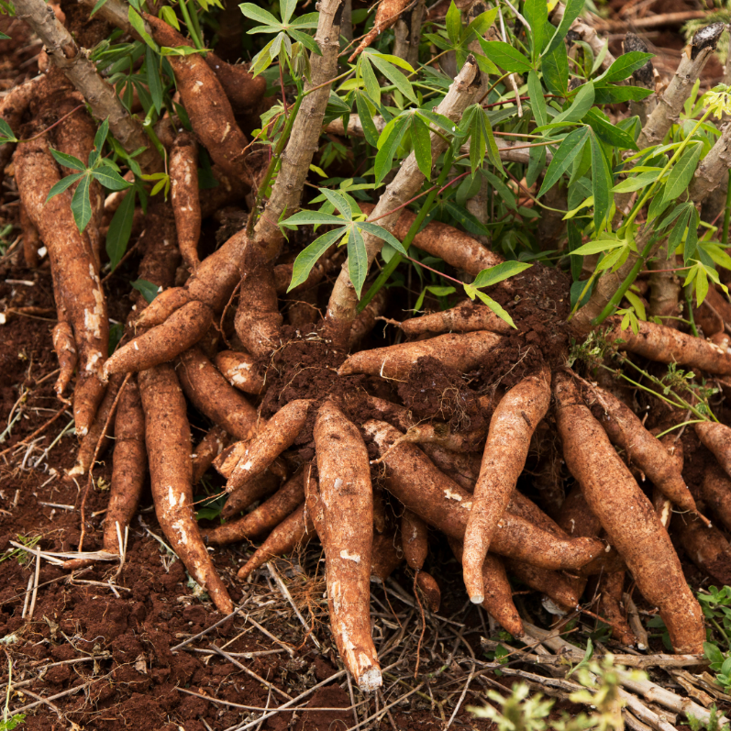
Figura 2.1 Folhas de mandioca
Fonte: Oruk (2023)

Milho
O milho (Zea mays L.), cereal da família Poaceae, foi domesticado no México há cerca de 9 000 anos (Mandal et al. 2023). É uma planta anual de 60 cm a 4 metros, com o pendão separado da espiga (Figura 2.2) (Ifie et al. 2026). O grão contém 60–75% de amido na massa seca e entre 8% e 16% de proteína, pobre em lisina e triptofano, limitação que o milho QPM procura ultrapassar (Joshi et al. 2022).
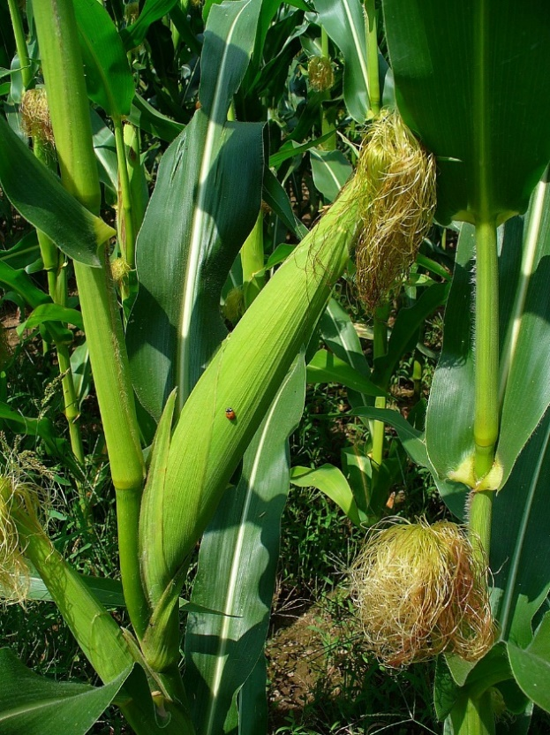
Figura 2.2 Inflorescência feminina do milho (Zea mays)
Fonte: H. Zell (2009)
Em 2022, Nampula e Zambézia concentraram a maior parte da produção de mandioca; no milho destacaram-se Tete, Zambézia e Manica (Gráfico 2.1) (INE 2023).
Gráfico 2.1 Distribuição da produção de milho e de mandioca por província em 2022
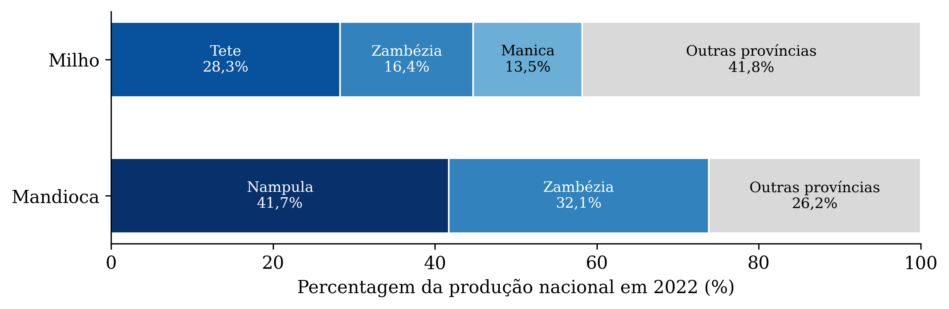
Fonte: Autor (2026), com base em INE (2023)

2.1.2 Importância da Agricultura
Nos países de base agrícola, a agricultura gera em média 29% do PIB e 65% do emprego, e o crescimento com origem na agricultura é pelo menos duas vezes mais eficaz na redução da pobreza do que o de outros sectores (World Bank 2007).
Em África, emprega cerca de 60% da população activa, e os pequenos agricultores enfrentam pragas, doenças e pouco apoio técnico (Hlophe-Ginindza e Mpandeli 2021).

Segurança Alimentar
Há segurança alimentar quando todas as pessoas têm, em todos os momentos, acesso a alimentos suficientes, seguros e nutritivos (FAO et al. 2024). Em Moçambique, Nampula e Zambézia são as maiores produtoras de mandioca (INE 2023) e as províncias onde a estria castanha, a principal doença viral desta cultura no país, foi estudada com mais detalhe (Amisse et al. 2019).

2.1.3 Fitossanidade
A fitossanidade estuda a protecção das plantas contra os agentes que comprometem a sua saúde e produtividade (FAO 2023).

Doença em Plantas
Uma doença vegetal é qualquer alteração fisiológica ou estrutural que perturba o funcionamento da planta. Os fungos fitopatogénicos estão entre os agentes que mais reduzem a quantidade e a qualidade das colheitas (Hariharan e Prasannath 2021). O diagnóstico distingue os sinais, evidência física do patogénio, dos sintomas, reacções visíveis da planta.

Praga Agrícola
Praga é qualquer organismo que danifique as culturas. Entre os insectos, os mastigadores roem o tecido foliar e os picadores-sugadores extraem seiva e deixam descoloração pontilhada, fácil de confundir com sintomas de vírus (ECHO Community 2021).

Agentes Patogénicos
Fungos e Bactérias
Os fungos produzem lesões secas de bordos definidos, com esporos visíveis; as bactérias, lesões húmidas sem bordos definidos, por vezes com exsudação (NMSU 2023).
Vírus e Nemátodos
Os vírus só produzem sintomas (mosaico, enrolamento, nanismo) e transmitem-se por vectores ou material infectado. Os nemátodos parasitam as raízes.
Insectos e Pragas
A lagarta-do-cartucho (Spodoptera frugiperda), originária das Américas, expandiu-se por África e desfolha severamente o milho.
A Tabela 2.1 liga os sintomas de cada tipo de agente às classes do conjunto público CCMT (Cashew, Cassava, Maize, Tomato), de Mensah et al. (2023). Os nemátodos não têm classe, porque os sintomas surgem na raiz.
Tabela 2.1 Sinais e sintomas por tipo de agente e classes correspondentes no CCMT
Agente | Sinais e sintomas típicos | Classes do CCMT
Fungos | Lesões secas de bordos definidos, manchas circulares; esporos ou escleródios visíveis | Mancha castanha (mandioca); mancha da folha e queima da folha (milho)
Bactérias | Lesões húmidas, sem bordos definidos, por vezes com exsudação visível | Mancha bacteriana (mandioca)
Vírus | Sem sinais do patogénio; mosaico, enrolamento, encrespamento e nanismo | Mosaico (mandioca); listrado do milho
Nemátodos | Galhas, podridão e murcha, a partir das raízes | Nenhuma (sintomas na raiz)
Insectos e ácaros | Tecido roído entre as nervuras ou a partir das margens; descoloração pontilhada | Lagarta-do-cartucho, gafanhoto e besouro-da-folha (milho); ácaro verde (mandioca)
Fonte: Autor (2026), com base em NMSU (2023) e ECHO Community (2021)

Doenças Específicas por Cultura
Mandioca
A Tabela 2.2 reúne agente, sintomas e impacto das quatro classes da mandioca no CCMT. A mais grave é o mosaico (CMD), transmitido pela mosca-branca (Bemisia tabaci), com a clorose irregular da Figura 2.3. A estria castanha (CBSD) não integra o CCMT, mas é o principal constrangimento à produção de mandioca em Moçambique (Amisse et al. 2019); em África, o CMD e a CBSD retiram entre 30% e 40% e até 70% da colheita, respectivamente (Chikoti e Tembo 2022).

Tabela 2.2 Principais doenças e pragas da mandioca, agentes causadores, sintomas e impacto
Doença/Praga | Agente causador | Sintomas principais | Impacto na produção
Mancha bacteriana | Xanthomonas axonopodis pv. manihotis (bactéria) | Manchas angulares e húmidas nas folhas, restritas pelas nervuras, com exsudação cremosa; murcha e queda foliar em infecções avançadas. | Doença bacteriana causada por Xanthomonas phaseoli pv. manihotis; a resistência genética é alvo de melhoramento (Veley et al. 2023).
Mancha castanha | Cercosporidium henningsii (fungo, sin. Mycosphaerella henningsii) | Manchas circulares até 15 mm, angulares e delimitadas pelas nervuras, predominantemente em folhas mais velhas; queda foliar prematura. | Controlável com fungicidas, que reduzem a doença (Julião et al. 2020).
Mosaico da mandioca (CMD) | Begomovirus, transmitido pela mosca-branca (Bemisia tabaci) | Padrão de clorose em mosaico nas folhas, deformações e redução do tamanho foliar; redução drástica da fotossíntese. | O CMD retira entre 30% e 40% da colheita de mandioca em África (Chikoti e Tembo 2022).
Ácaro verde | Mononychellus tanajoa (ácaro) | Pequenas manchas cloróticas amareladas na face superior; queda dos rebentos terminais em ataques severos (sintoma “vela”). | Contribui para o baixo rendimento da mandioca; a resistência é alvo de melhoramento (Jiwuba et al. 2020).
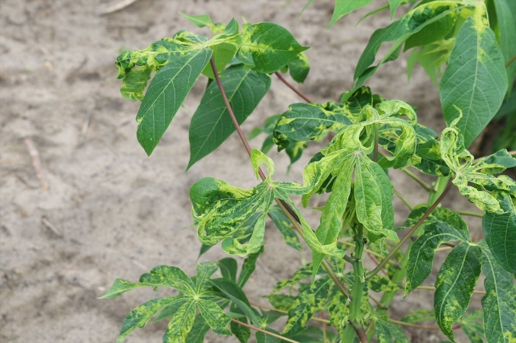
Figura 2.3 Mosaico da mandioca: padrão de clorose irregular e deformação foliar
Fonte: Lucidcentral (2020)

Milho
A Tabela 2.3 apresenta a mesma informação para o milho. O listrado e a mancha da folha são as doenças com maiores perdas; entre as pragas, a lagarta-do-cartucho é a mais devastadora (Figura 2.4).
Tabela 2.3 Principais doenças e pragas do milho, agentes causadores, sintomas e impacto
Doença/Praga | Agente causador | Sintomas principais | Impacto na produção
Queima da folha | Exserohilum turcicum (fungo) | Lesões elípticas alongadas, em forma de charuto, de coloração acinzentada a esverdeada. | Perdas superiores a 10% quando o diagnóstico ou a gestão são inadequados (Nsibo et al. 2024).
Mancha da folha | Cercospora zeina (fungo, predominante em África) | Lesões rectangulares acastanhadas a acinzentadas, limitadas pelas nervuras foliares. | Perdas entre 11% e 69%, consoante a susceptibilidade da variedade (Nsibo et al. 2024).
Listrado do milho | Maize streak virus (geminivírus), transmitido por cigarrinhas Cicadulina spp. | Listras cloróticas paralelas e contínuas nas folhas; atrofiamento pronunciado da planta. | Restringe severamente a produção de milho na África Subsariana (Oyeniran et al. 2026).
Lagarta-do-cartucho | Spodoptera frugiperda (lagarta) | Orifícios irregulares nos tecidos foliares; desfolha severa, podendo causar morte da planta. | Praga mais devastadora do milho africano; perdas significativas de produção.
Gafanhoto | Família Acrididae (espécie não indicada no CCMT) | Mastigação directa do tecido foliar, reduzindo a área fotossintética disponível. | Não quantificado na literatura consultada.
Besouro-da-folha | Família Chrysomelidae (espécie não indicada no CCMT) | Perfurações características por mastigação do tecido foliar. | Não quantificado na literatura consultada.
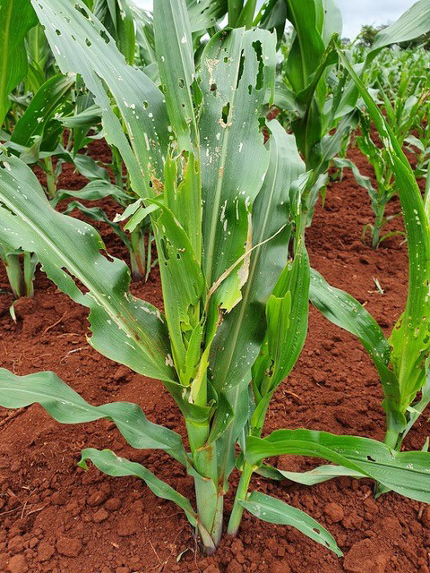
Figura 2.4 Danos da lagarta-do-cartucho em milho: folhas com orifícios irregulares e desfolha
Fonte: Koppert (2019)

Métodos Tradicionais de Diagnóstico
Sem ferramentas digitais, o diagnóstico assenta em três métodos.
Observação Visual Empírica
O agricultor identifica a doença pelas lesões, com base na experiência. O método é subjectivo e confunde patogénios diferentes e stress abiótico (Emmanuel et al. 2023).
Dependência de Extensionistas
Um técnico de campo confirma o sintoma, mas nas zonas rurais os extensionistas são escassos.
Diagnóstico Laboratorial e Molecular
Em doenças virais como a CBSD e o mosaico da mandioca, a confirmação recorre a técnicas moleculares (Amisse et al. 2019); métodos baseados em PCR detectam infecções mesmo sem sintomas (Hariharan e Prasannath 2021), a um custo inacessível à maioria dos pequenos agricultores.

2.2 Processamento de Imagem e Visão Computacional
O processamento de imagem extrai informação útil de imagens digitais (Gonzalez e Woods 2018); a visão computacional procura que a máquina interprete o seu conteúdo (Szeliski 2022).
Um sistema de diagnóstico por imagem tem quatro fases (Figura 2.5): aquisição pela câmara do telemóvel, pré-processamento, extracção de características e classificação da folha.
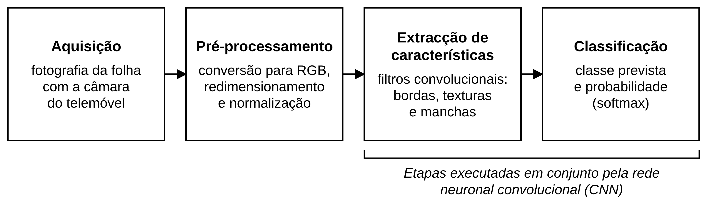
Figura 2.5 Pipeline de processamento de imagem aplicado ao diagnóstico fitossanitário
Fonte: Autor (2026), com base em Gonzalez e Woods (2018)
A extracção de características assenta hoje na convolução: um filtro percorre a imagem e realça bordas e texturas (Gonzalez e Woods 2018).

2.3 Inteligência Artificial, Machine Learning e Deep Learning

2.3.1 Inteligência Artificial
A Inteligência Artificial (IA) estuda sistemas capazes de executar tarefas que, nos humanos, exigem percepção, raciocínio, aprendizagem e decisão (Russell e Norvig 2021). Das suas abordagens, o Machine Learning (ML) foi a que mais impulsionou a aplicação prática.
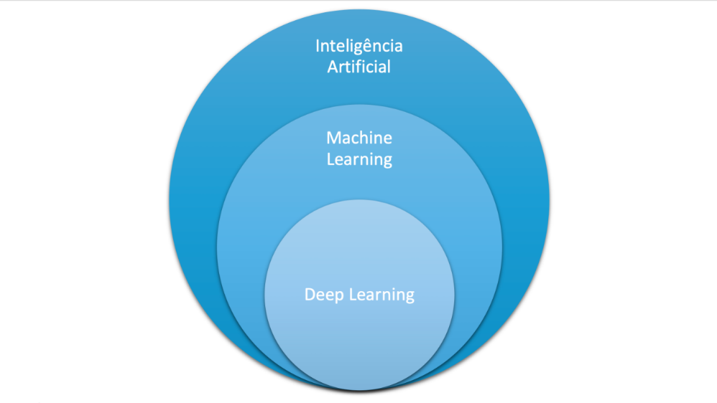
Figura 2.6 Hierarquia conceptual entre IA, Machine Learning e Deep Learning
Fonte: Adaptado de Goodfellow et al. (2016).
O Deep Learning é o subconjunto do ML que usa redes neuronais com múltiplas camadas, e o ML é um subconjunto da IA (Figura 2.6) (Bishop e Bishop 2024).

2.3.2 Machine Learning
Aprender, num modelo de ML, é ajustar os seus parâmetros para minimizar uma função de perda calculada no conjunto de treino (Bishop e Bishop 2024).
O ML divide-se em três paradigmas: aprendizagem supervisionada, aprendizagem não supervisionada e aprendizagem por reforço (Russell e Norvig 2021).

Aprendizagem Supervisionada
O modelo aprende com pares rotulados, como folhas anotadas como saudáveis ou doentes. É o paradigma das CNN no diagnóstico de doenças em plantas (Shoaib et al. 2023) e o adoptado neste trabalho.

Aprendizagem Não Supervisionada
O modelo procura estrutura em dados sem rótulos, por clustering ou redução de dimensionalidade, por exemplo para segmentar regiões foliares (Usha Kumari et al. 2019).

Aprendizagem por Reforço
O modelo aprende por recompensas ao interagir com um ambiente; surge em robótica agrícola (Kamilaris e Prenafeta-Boldú 2018).

Generalização, Sobreajuste e Subajuste
O objectivo é generalizar para imagens nunca vistas, não memorizar o treino (Bishop e Bishop 2024). No subajuste, o modelo é demasiado simples para captar os padrões e erra no treino e na validação.
O sobreajuste é o risco maior neste projecto: o modelo memoriza o fundo ou a luz em vez dos sintomas e falha noutras condições. Combate-se com Transfer Learning, Data Augmentation e paragem antecipada (early stopping) (Bishop e Bishop 2024).

2.3.3 Deep Learning
No Deep Learning, cada camada aprende representações mais abstractas do que a anterior, a partir de transformações simples e não lineares (Bishop e Bishop 2024).
Redes Neuronais Artificiais
Uma rede neuronal artificial organiza neurónios em camadas de entrada, ocultas e de saída (Figura 2.7). Cada neurónio aplica uma activação não linear a uma combinação linear das entradas, e o treino ajusta os pesos para minimizar a perda (Bishop e Bishop 2024).
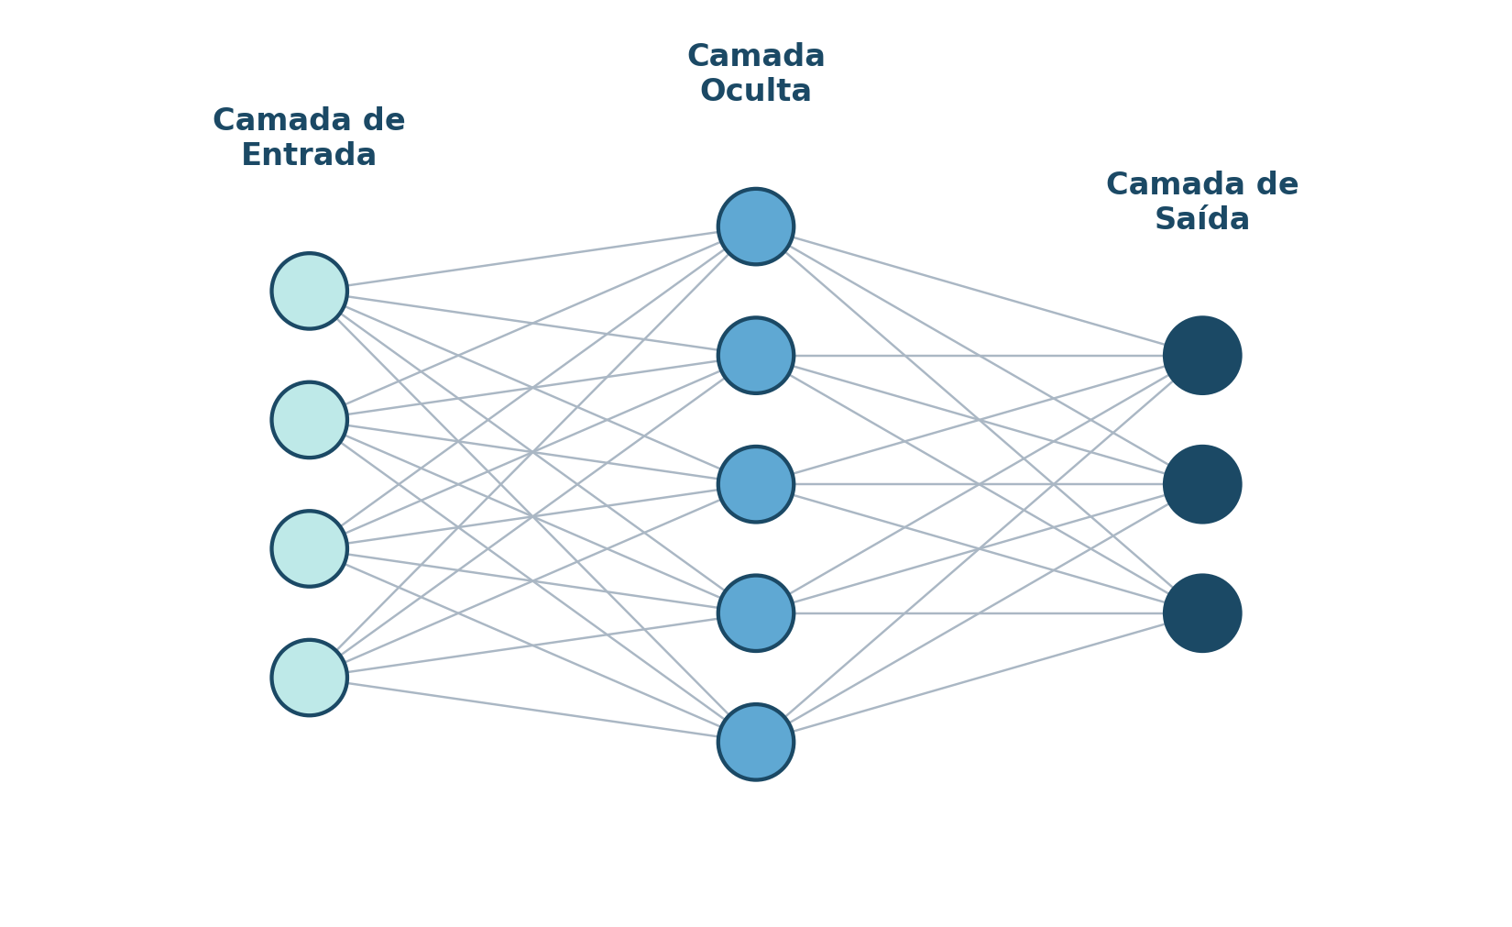
Figura 2.7 Arquitectura simplificada de uma rede neuronal artificial com uma camada oculta
Fonte: Autor (2026)

2.3.3.1 Redes Neuronais Convolucionais (CNN)
As CNNs, popularizadas pela AlexNet (Krizhevsky et al. 2017), são a referência na classificação de imagens (Figura 2.8).
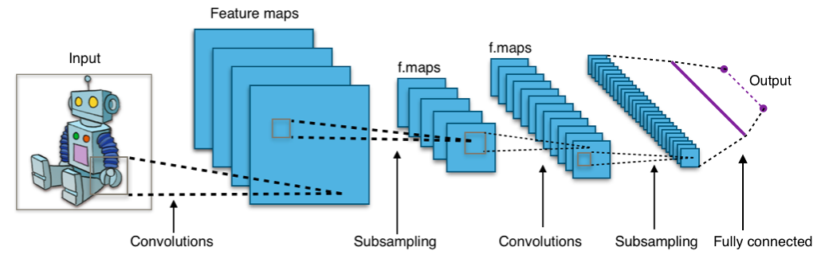
Figura 2.8 Arquitectura típica de uma CNN: camadas convolucionais, pooling e camadas densas
Fonte: Aphex34 (2015), Wikimedia Commons, licença CC BY-SA 4.0
Camadas convolucionais: aplicam filtros pequenos e geram mapas de características; partilhar o filtro reduz os parâmetros e dá invariância translacional (Bishop e Bishop 2024).
Camadas de pooling: reduzem a dimensão espacial e tornam a rede robusta a pequenas variações de posição (Bishop e Bishop 2024).
Funções de activação: a ReLU, f(x) = max(0, x), atenua o desvanecimento do gradiente (Nair e Hinton 2010); o EfficientNetB0 usa a SiLU, x·σ(x) (Elfwing et al. 2018). Na saída, a Softmax dá a probabilidade de cada classe (Bishop e Bishop 2024).
Backpropagation e optimização: a retropropagação calcula o gradiente da perda para cada parâmetro (Bishop e Bishop 2024), e o Adam, de Kingma e Ba (2017), adapta a taxa de aprendizagem a cada um.

2.3.3.2 Transfer Learning
O Transfer Learning reutiliza os pesos de um modelo treinado numa tarefa relacionada e reduz os dados e a computação necessários (Zhuang et al. 2021), o que importa nas classes pequenas do CCMT, como as folhas saudáveis e a lagarta-do-cartucho. As camadas iniciais aprendem bordas e texturas genéricas; só as profundas precisam de adaptação (Yosinski et al. 2014). A Figura 2.9 ilustra o processo.
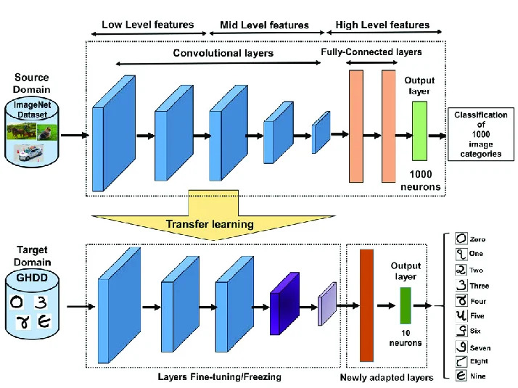
Figura 2.9 Transfer learning a partir de modelos CNN pré-treinados no ImageNet
Fonte: Goel e Ganatra (2023)
EfficientNetB0
O EfficientNet, de Tan e Le (2020), é uma família de CNNs obtida por escalamento composto da profundidade, largura e resolução (Figura 2.10). O EfficientNetB0, a variante mais compacta, tem aproximadamente 5,3 milhões de parâmetros (cerca de 4,05 milhões sem a camada de classificação do ImageNet, versão usada neste trabalho) e compete com a ResNet-50 e a VGG-16 com uma fracção dos recursos.
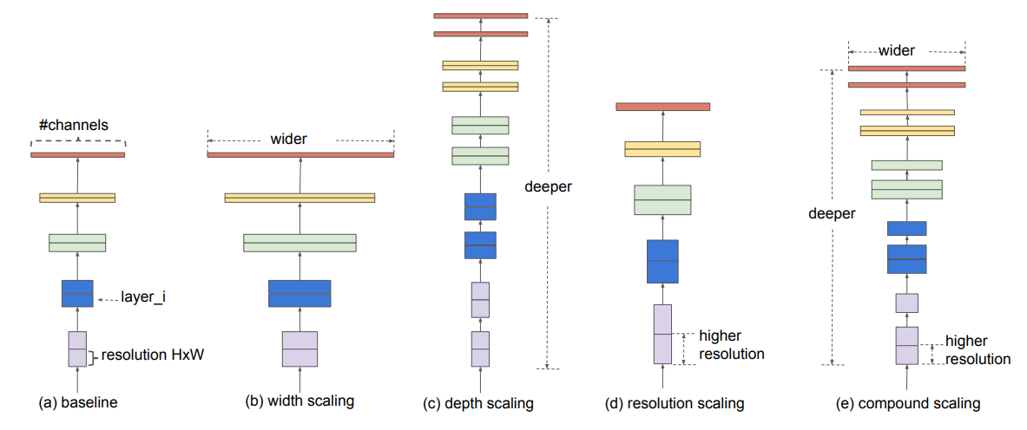
Figura 2.10 Escalamento composto do EfficientNet: profundidade, largura e resolução ajustadas em conjunto
Fonte: Tan e Le (2020).
Pré-treino no ImageNet. Os pesos vêm do ILSVRC, com cerca de 1,28 milhões de imagens em 1 000 classes (Deng et al. 2009; Russakovsky et al. 2015). Não inclui doenças de plantas, mas as suas representações de baixo nível ajudam a reconhecer necrose, clorose e manchas.
Treino em duas fases. Primeiro, com a base congelada, treinam-se só as camadas de classificação do topo (Yosinski et al. 2014); depois, ajustam-se as últimas camadas da base com uma taxa de aprendizagem muito reduzida (Howard e Ruder 2018).

2.3.3.3 Data Augmentation
O Data Augmentation gera variações aleatórias das imagens em cada batch, o que equivale a um conjunto maior e melhora a generalização (Shorten e Khoshgoftaar 2019). A Figura 2.11 aplica-o a uma folha de milho do CCMT.
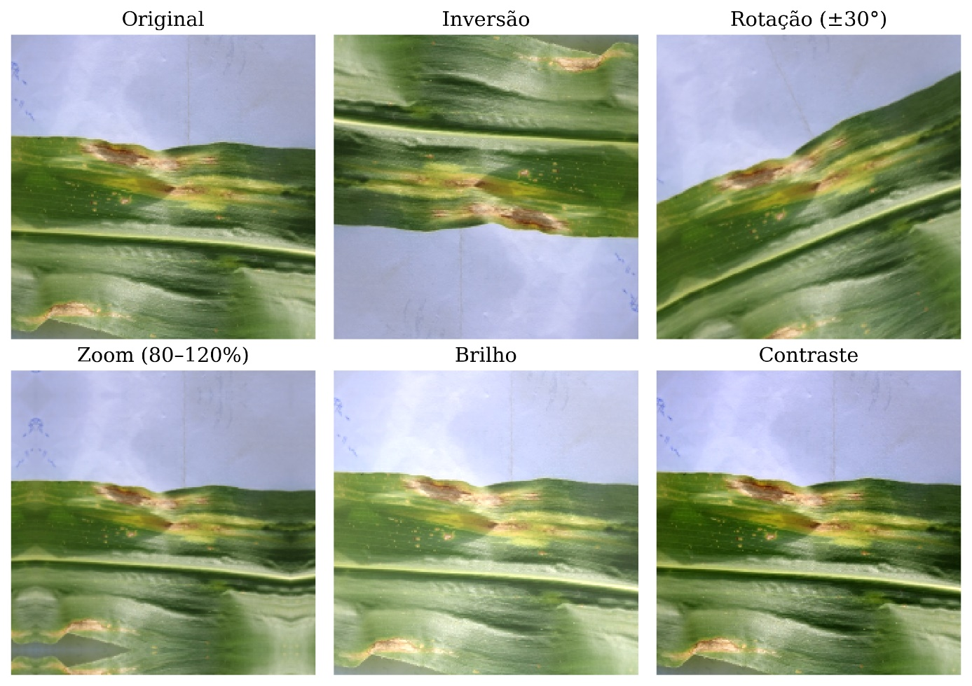
Figura 2.11 Transformações do aumento de dados aplicadas a uma folha de milho do CCMT com queima da folha
Fonte: Autor (2026), com imagem de Mensah et al. (2023)

2.3.3.4 Métricas de Avaliação
A matriz de confusão cruza a classe real (linhas) com a prevista (colunas). Tomando uma classe como positiva, obtêm-se verdadeiros positivos (VP), falsos positivos (FP), falsos negativos (FN) e verdadeiros negativos (VN) (Hicks et al. 2022), como na Figura 2.12.
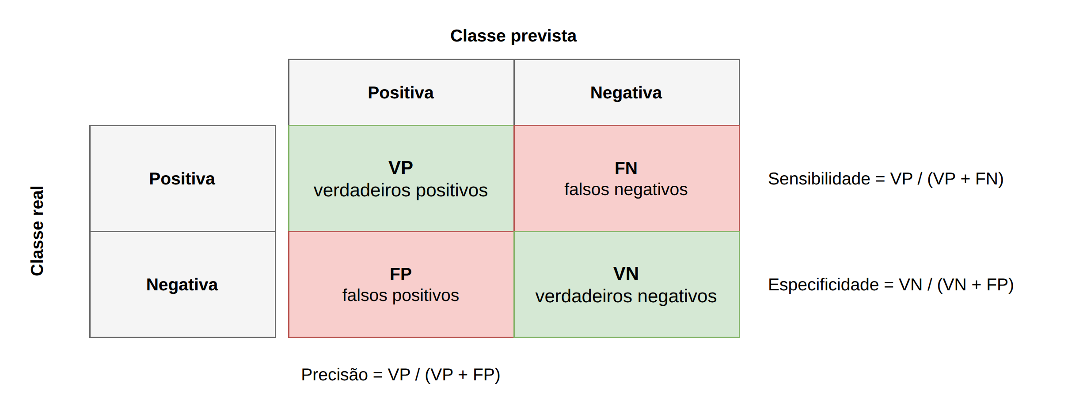
Figura 2.12 Matriz de confusão para uma classe e métricas derivadas
Fonte: Autor (2026), com base em Hicks et al. (2022)
Exactidão. É a proporção de imagens bem classificadas e depende da distribuição das classes: com 900 folhas saudáveis e 100 doentes, classificar tudo como saudável dá 90%. Deve, por isso, vir com resultados por classe.
Precisão, sensibilidade e F1-score. A precisão, VP / (VP + FP), mede as previsões certas de uma classe; a sensibilidade, VP / (VP + FN), as folhas doentes detectadas; a especificidade, VN / (VN + FP), os negativos reconhecidos. O F1-score, 2VP / (2VP + FP + FN), é a média harmónica das duas primeiras (Hicks et al. 2022).
Agregação entre classes. A média macro do F1 pesa todas as classes por igual e a ponderada pesa-as pelo suporte (Hicks et al. 2022; Pedregosa et al. 2011); por isso, o F1 de cada classe apresenta-se em separado. A exactidão equilibrada é a média das sensibilidades por classe (Brodersen et al. 2010).
Kappa de Cohen e MCC. O kappa corrige a exactidão pelo acordo ao acaso, κ = (po − pe) / (1 − pe) (Chicco et al. 2021); o MCC vale 1 numa classificação perfeita e cerca de 0 ao acaso, e é mais informativo do que o F1 (Chicco e Jurman 2020) e do que o kappa.
Incerteza das estimativas. Para proporções, o intervalo de Wilson tem melhor cobertura do que o intervalo de Wald, sobretudo com proporções próximas de 0 ou de 1 (Orawo 2021). Para comparar dois modelos nas mesmas imagens recomenda-se o teste de McNemar, e para estimar a incerteza de outras métricas, o bootstrap (Raschka 2018).

2.4 Engenharia de Software
A engenharia de software abrange a produção de software da especificação à manutenção, incluindo a gestão de projectos e os métodos e ferramentas de apoio (Sommerville 2019).
Uma plataforma de diagnóstico não se reduz ao modelo de classificação: inclui interface, camada de serviço e base de dados, cada uma com decisões de engenharia próprias.

2.4.1 Ciclo de vida do software
O ciclo de vida de um sistema de software engloba as fases de especificação de requisitos, concepção, implementação, verificação e manutenção (Sommerville 2016), representadas na Figura 2.13.
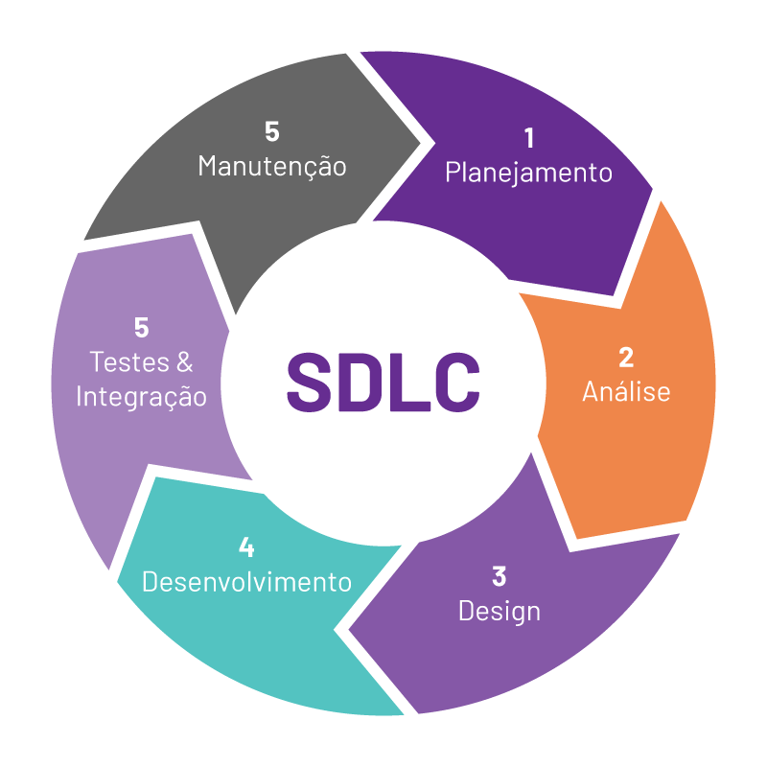
Figura 2.13 Ciclo de Vida do Desenvolvimento de Software (SDLC).
Fonte: Autor (2026), com base em Martínez-Aguilar et al. (2025)
Estas fases adaptam-se à metodologia adoptada (Sommerville 2019). Na plataforma, os requisitos vieram das necessidades de agricultores e técnicos; o desenho definiu a arquitectura e os fluxos entre o modelo, a API e a aplicação; a implementação usou Python com TensorFlow/Keras, FastAPI e Flutter; e os testes combinaram as métricas do modelo com testes funcionais.

2.4.2 Modelos de Desenvolvimento de Software
Um modelo de desenvolvimento define como o sistema é concebido, desenvolvido e mantido, e condiciona a qualidade do produto (Sommerville 2016; Pressman e Maxim 2016).

Modelo Cascata (Waterfall)
O modelo cascata organiza o desenvolvimento em fases sequenciais, cada uma concluída antes da seguinte. Dá um processo claro e bem documentado, mas alterações tardias são caras (Saravanos e Curinga 2023).

Modelo Iterativo e Incremental
O modelo iterativo e incremental produz, em cada ciclo, uma versão funcional mais completa e incorpora feedback entre iterações; a arquitectura pode sofrer se os requisitos globais não forem antecipados (Sommerville 2016).

Modelo em Espiral
O modelo em espiral junta à cascata ciclos de planeamento, análise de riscos, desenvolvimento e avaliação. Serve projectos grandes e complexos, mas exige experiência em análise de riscos e é caro em projectos pequenos (Pressman e Maxim 2016).

Prototipagem
A prototipagem constrói cedo uma versão funcional que os utilizadores testam; o feedback orienta os ajustes antes da implementação definitiva (Figura 2.14). Detecta problemas cedo, mas desorganiza-se se as alterações forem mal documentadas (Pressman e Maxim 2016).
Num projecto académico com prazo fixo, em que o desempenho do modelo só se conhece depois do treino, a prototipagem é o modelo mais adequado (Tabela 2.4).
Tabela 2.4 Comparação dos modelos de desenvolvimento de software
Modelo | Vantagens | Limitações | Adequação a este projecto
Cascata | Processo claro; requisitos e documentação fixados cedo | Rígido: alterações tardias são caras | Baixa: o desempenho do modelo só se conhece depois do treino
Iterativo e incremental | Versão funcional em cada ciclo; acomoda mudanças entre iterações | A arquitectura pode sofrer se os requisitos globais não forem antecipados | Média
Espiral | Gestão explícita do risco; custos estimados por ciclos | Exige experiência em análise de riscos; caro em projectos pequenos | Baixa: dimensão académica do projecto
Prototipagem | Detecção precoce de problemas; alinhamento com os utilizadores | Desorganização se as alterações forem mal documentadas | Alta: modelo adoptado
Fonte: Autor (2026), com base em Saravanos e Curinga (2023), Sommerville (2016) e Pressman e Maxim (2016)
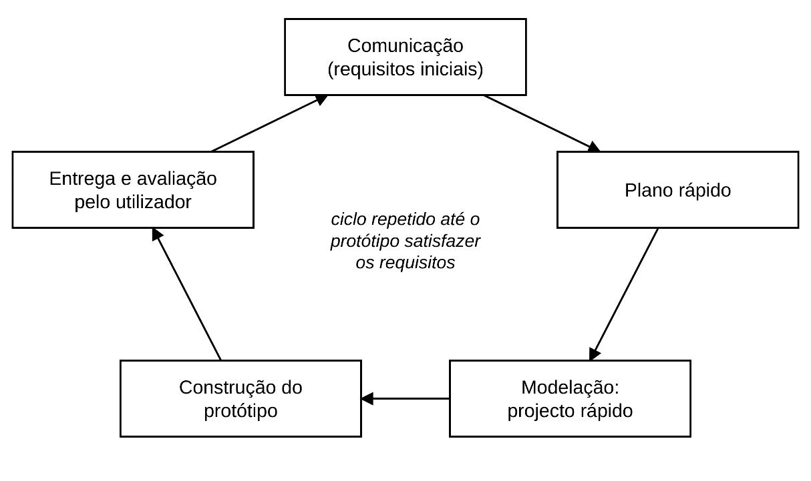
Figura 2.14 Modelo de desenvolvimento por Prototipagem
Fonte: Adaptado de Pressman e Maxim (2016)

2.4.3 Ferramentas e Linguagens de Desenvolvimento de Software
As tecnologias devem alinhar-se com os requisitos do sistema (Sommerville 2019; Giray 2021): aqui, processamento de imagens, treino de deep learning, uma API RESTful e uma interface móvel.

Linguagem Python
Python é uma linguagem de alto nível, interpretada e de propósito geral, dominante em aprendizagem de máquina e visão computacional pela sintaxe clara e pelas bibliotecas científicas (van Rossum e Drake 2009).

Frameworks e Bibliotecas
TensorFlow e Keras
TensorFlow é uma plataforma de código aberto da Google para construir, treinar e implementar modelos em servidores e dispositivos móveis (Abadi et al. 2016). Keras, integrada desde a versão 2.0, é a API de alto nível para definir redes neuronais de forma modular (Chollet 2018).
FastAPI
FastAPI é um framework web em Python para APIs, assente em Starlette e Pydantic (Ramírez s.d.). Processa pedidos de forma assíncrona e gera documentação interactiva (Swagger UI e ReDoc).

Flutter
Flutter é um kit de interfaces da Google que compila uma base de código em Dart para Android, iOS e web (Windmill 2020); o pacote tflite_flutter executa modelos TFLite no dispositivo, sem internet (TensorFlow s.d.).
A Tabela 2.5 resume a função de cada tecnologia e as razões da escolha.
Tabela 2.5 Tecnologias adoptadas e razões da escolha
Tecnologia | Função na plataforma | Razões da escolha
Python | Treino e avaliação do modelo; API | Ecossistema científico (NumPy, Pandas, Matplotlib); integração nativa com TensorFlow e Keras; prototipagem rápida em Jupyter; comunidade activa
TensorFlow / Keras | Treino do EfficientNetB0 e conversão para TFLite | EfficientNetB0 pré-treinado em tf.keras.applications; aumento de dados como camadas do modelo; exportação para TFLite; EarlyStopping e ModelCheckpoint
FastAPI | Camada de serviço (API REST) | Pedidos assíncronos; validação automática dos dados com Pydantic; documentação automática (Swagger UI e ReDoc)
Flutter / Dart | Aplicação móvel | Uma só base de código para Android e iOS; pacote tflite_{flutter} para inferência no dispositivo, sem Internet
Fonte: Autor (2026), com base em Abadi et al. (2016), Chollet (2018), Ramírez (s.d.) e Windmill (2020)

2.4.4 Arquitectura de Software
A arquitectura de software define os componentes de um sistema, as suas responsabilidades e interacções (Sommerville 2016).

Arquitectura Cliente-Servidor em Três Camadas
Plataformas deste tipo adoptam com frequência uma arquitectura cliente-servidor em três camadas (Figura 2.15): a aplicação móvel captura a imagem e mostra o resultado, o servidor (por exemplo, com FastAPI) recebe e regista os pedidos, e a base de dados guarda o histórico. Com o modelo em TFLite no dispositivo, o diagnóstico dispensa a Internet e o servidor fica com a sincronização e a distribuição de novas versões do modelo.
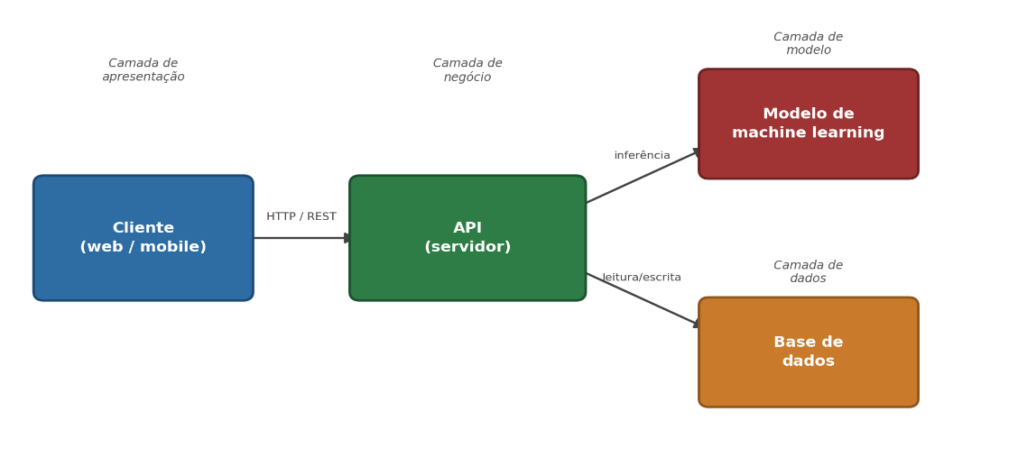
Figura 2.15 Arquitectura cliente-servidor em três camadas (padrão genérico)
Fonte: Autor (2026)

Arquitectura REST (Representational State Transfer)
A comunicação segue o paradigma REST: cada operação é um pedido HTTP stateless (GET, POST, PUT, DELETE) sobre um recurso identificado por URL (Fielding 2000), o que torna cliente e servidor independentes das tecnologias de cada camada (Figura 2.16).
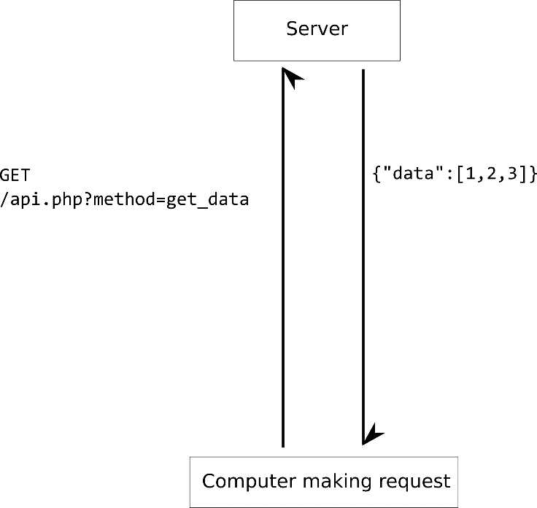
Figura 2.16 Comunicação numa API web: pedido GET do cliente e resposta do servidor em JSON
Fonte: I.hate.spam.mail.here (2022), Wikimedia Commons, domínio público (CC0)

2.4.5 Base de Dados para Armazenamento
As bases de dados organizam e dão acesso a grandes volumes de informação (Elmasri e Navathe 2015). Estas plataformas combinam um sistema leve e outro mais robusto.

SQLite
SQLite é um sistema relacional incorporado, num único ficheiro e sem servidor. Serve o armazenamento local no telemóvel, mas a concorrência limitada desaconselha-o em servidores muito solicitados (SQLite Consortium s.d.).

PostgreSQL
PostgreSQL é um sistema relacional de código aberto, conforme aos padrões SQL, com muitas ligações concorrentes e recuperação robusta em caso de falha (PostgreSQL Global Development Group s.d.).
A Tabela 2.6 compara os dois: SQLite no telemóvel, PostgreSQL no servidor.
Tabela 2.6 Comparação entre SQLite e PostgreSQL
Critério | SQLite | PostgreSQL
Arquitectura | Incorporado na aplicação; um único ficheiro, sem servidor | Servidor dedicado
Instalação e configuração | Mínimas | Exige instalação e gestão do servidor
Escritas simultâneas | Limitadas | Muitas ligações concorrentes
Recuperação em caso de falha | Básica | Mecanismos robustos
Papel nesta plataforma | Base local no telemóvel | Base central no servidor
Fonte: Autor (2026), com base em SQLite Consortium (s.d.) e PostgreSQL Global Development Group (s.d.)

2.5 Soluções Similares
Imagens de laboratório e imagens de campo
Moupojou et al. (2023) mostram que os modelos treinados no PlantVillage, com imagens de laboratório de uma folha sobre fundo uniforme, têm exactidões muito baixas em fotografias de campo. Propõem o FieldPlant: 5 170 imagens recolhidas em plantações, com 8 629 folhas anotadas sob supervisão de fitopatologistas, em 27 classes.
Diagnóstico sem Internet no telemóvel: PlantVillage Nuru
A PlantVillage Nuru diagnostica doenças da mandioca no telemóvel, sem ligação à Internet. Numa avaliação na África Oriental, acertou em 65% dos casos, contra 40–58% dos extensionistas e 18–31% dos agricultores (Mrisho et al. 2020). Antes, Ramcharan et al. (2019) tinham mostrado que um modelo deste tipo perde 32% de F1 ao passar para imagens reais tiradas no campo.
Aplicação Plantix
A Plantix (Siddiqua et al. 2022) diagnostica doenças e pragas em mais de 60 culturas e tem mais de 10 milhões de utilizadores, mas os modelos e os dados fechados impedem avaliá-la no contexto moçambicano.
Sistemas similares em África
Emmanuel et al. (2023) classificaram doenças da mandioca em imagens de campo do Quénia e do Uganda com deep Gaussian transfer learning e superaram as CNN convencionais com poucos dados.
Doenças do milho em imagens de campo
Nakatumba-Nabende e Murindanyi (2025) classificaram quatro problemas do milho em fotografias de campo do Uganda, da Tanzânia, do Gana e da Namíbia: a MobileNetV2 atingiu 97% de exactidão, com Grad-CAM e integração numa aplicação móvel, mas sem a mandioca. No Paquistão, Khan et al. (2023) obtiveram 99% com o YOLOv8n, em três doenças do milho.
A Tabela 2.7 compara estes trabalhos com o presente.
Tabela 2.7 Comparação entre as soluções similares e este trabalho
Trabalho | Culturas e classes | Dados | Arquitectura | Resultado | Limitação face a este trabalho
Moupojou et al. (2023) | 27 classes de doença | FieldPlant: 5 170 imagens de plantações | Vários modelos de referência | Modelos treinados no PlantVillage falham no campo | Conjunto de dados, não uma ferramenta para o agricultor
Mrisho et al. (2020) | Mandioca: CMD, CBSD e ácaro verde | Avaliação de campo na África Oriental | Detecção de objectos no telemóvel, sem Internet | 65% de acerto, acima de extensionistas e agricultores | Uma só cultura
Plantix (Siddiqua et al. 2022) | Mais de 60 culturas | Fotografias tiradas pelos agricultores | Não pública | Não publicado | Modelos e dados fechados; não adaptada a Moçambique
Emmanuel et al. (2023) | Mandioca | Imagens de campo do Quénia e do Uganda | Deep Gaussian transfer learning | Superior às CNN convencionais | Uma só cultura
Nakatumba-Nabende e Murindanyi (2025) | Milho: quatro doenças e pragas | Fotografias de campo | CNN | 97% de exactidão (MobileNetV2) | Uma só cultura
Este trabalho | Milho (7 classes) e mandioca (5 classes) | CCMT: imagens de campo do Gana | EfficientNetB0; TFLite no telemóvel, sem Internet | Avaliado no Capítulo V (meta: exactidão superior a 90% por cultura) | Ainda sem imagens moçambicanas
Fonte: Autor (2026)

CAPÍTULO III – CONTEXTUALIZAÇÃO DA INVESTIGAÇÃO
Este capítulo descreve como se diagnosticam hoje as doenças e pragas do milho e da mandioca em Moçambique e onde esse processo falha.

3.1 Estado Actual do Objecto de Investigação

3.1.1 Produção de Milho e Mandioca em Moçambique
O estudo incide sobre o sector familiar, onde a insegurança alimentar continua elevada (Matavel et al. 2022). Em 2022, Nampula e a Zambézia reuniram cerca de três quartos da mandioca, e Tete, a Zambézia e Manica mais de metade do milho (INE 2023); na região de Maputo, Boane é uma zona de produção relevante.

3.1.2 Caracterização do Serviço de Diagnóstico Fitossanitário
A autoridade fitossanitária é o Departamento de Sanidade Vegetal da Direcção Nacional de Agricultura e Silvicultura, que monitoriza e diagnostica pragas e doenças ao abrigo do Decreto n.º 5/2009; sem controlo atempado, as perdas podem atingir cerca de 40% (MASA s.d.). O apoio técnico cabe ao IIAM, criado pelo Decreto n.º 47/2004, cujos laboratórios ficam em quatro Centros Zonais (Moçambique 2004), longe do agricultor.
O apoio técnico raramente chega à machamba: em 2023, os serviços de extensão abrangeram apenas 12% das pequenas e médias explorações agrícolas (MADER 2024).

3.1.3 Processo Actual de Diagnóstico
O diagnóstico começa num sintoma e acaba, quase sempre, na observação do produtor, sem verificação técnica. Sem critérios formais, distinguir a mancha castanha da mandioca de uma lesão abiótica, como o stress hídrico ou uma deficiência nutricional, exige treino que a maioria dos pequenos produtores não teve (Emmanuel et al. 2023).
Segue-se a aplicação de um produto escolhido por tentativa, hábito ou indicação do vendedor, e não por um diagnóstico confirmado (Isgren e Andersson 2020).

3.1.4 Fluxo do Diagnóstico até à Confirmação Técnica
Quando um técnico intervém, a confirmação demora. As clínicas de plantas dão um primeiro diagnóstico perto do agricultor, mas muitos países dependem ainda de serviços nacionais de diagnóstico, menos acessíveis aos pequenos produtores (Rambauli et al. 2021). Para Moçambique não há registo dos prazos de confirmação.
A Figura 3.1 resume os dois percursos possíveis: o mais frequente, em que o próprio agricultor decide o tratamento, e o da confirmação técnica, que pode chegar ao laboratório.
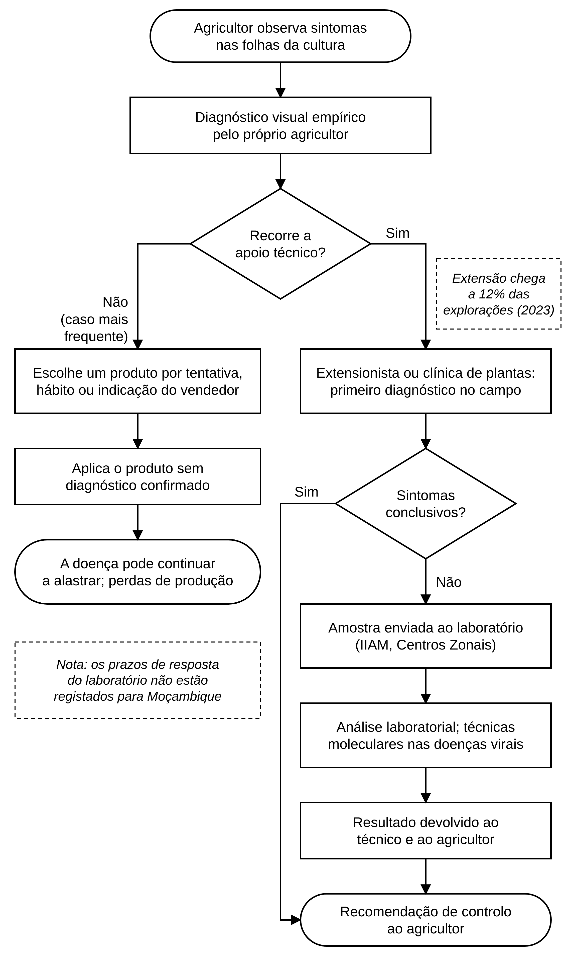
Figura 3.1 Fluxo típico de diagnóstico fitossanitário em contexto rural moçambicano
Fonte: Autor (2026), com base em Emmanuel et al. (2023), Isgren e Andersson (2020), Rambauli et al. (2021), MASA (s.d.), MADER (2024) e Hariharan e Prasannath (2021)

3.1.5 Falhas do Processo Actual nas Culturas em Estudo
Na mandioca, o erro sai caro: o mosaico, de origem viral, não tem tratamento químico, e a única resposta eficaz é remover a planta infectada e travar a mosca-branca.
No milho, o problema é a urgência: a lagarta-do-cartucho (Spodoptera frugiperda) causa perdas em dias, e quando o extensionista chega a oportunidade de intervir pode já ter passado.
A Tabela 3.1 compara as duas situações.
Tabela 3.1 Falhas do processo actual de diagnóstico em cada cultura
Aspecto | Mandioca | Milho
Ameaça que melhor ilustra a falha | Mosaico (vírus) | Lagarta-do-cartucho (praga)
Natureza da falha | Desperdício certo: nenhum produto químico trata o mosaico | Lentidão: a perda económica ocorre em dias
Resposta eficaz | Remover as plantas infectadas e prevenir a propagação pela mosca-branca | Intervir logo após os primeiros sinais visíveis
Consequência do diagnóstico errado ou tardio | Pulverização inútil e propagação contínua da doença | Oportunidade de intervenção perdida antes da visita do extensionista
Fonte: Autor (2026)

3.1.6 Síntese do Problema
Falta um meio de confirmação técnica no local e no momento do sintoma: na mandioca, a sua ausência gera desperdício; no milho, perdas por atraso. Um diagnóstico automatizado por imagem pode levar essa segunda opinião para junto da planta, sem depender de especialistas escassos.
A entrevista técnica acrescentou dois obstáculos: a mesma praga tem nomes populares diferentes conforme o país (por exemplo, em Moçambique e no Brasil), e o acesso a imagens anotadas depende de credenciação.

CAPÍTULO IV – METODOLOGIA DE RESOLUÇÃO DO PROBLEMA
Os procedimentos metodológicos (Ramos e Mazalo 2024) organizaram-se em três fases:
Pesquisa preliminar. Revisão da literatura, análise documental e entrevista a um técnico de fitossanidade, de onde saíram os requisitos.
Prototipação. Versões sucessivas do pipeline de treino, da API e do cliente móvel com inferência offline.
Avaliação. Métricas e testes estatísticos, testes da API e casos de teste no dispositivo.

4.1 Classificação da Pesquisa

4.1.1 Quanto à Natureza
Na distinção de Marconi e Lakatos (2017), a pesquisa é aplicada: o resultado é um artefacto, a plataforma, que responde à falta de diagnóstico acessível aos pequenos agricultores de milho e mandioca em Moçambique.

4.1.2 Quanto aos Objectivos
Quanto aos objectivos, a pesquisa é explicativa: procura identificar o efeito de cada configuração de treino sobre o desempenho do modelo e verificar, pela hipótese H1, se este atinge os limiares definidos.

4.1.3 Quanto à Abordagem
A abordagem é predominantemente quantitativa, por métricas de desempenho, com uma componente qualitativa: a entrevista técnica.

4.1.4 Quanto à Fonte de Informação
A pesquisa é bibliográfica, documental e de campo (Tabela 4.1).

4.1.5 Quanto aos Procedimentos Técnicos
O procedimento principal é o estudo de caso, que analisa um fenómeno contemporâneo no seu contexto real (Yin 2018). A componente experimental varia as configurações de treino com arquitectura e dados fixos. A Tabela 4.1 resume a classificação da pesquisa.
Tabela 4.1 Classificação da pesquisa
Critério | Classificação | Aplicação neste trabalho
Natureza | Aplicada | Desenvolvimento e avaliação de um artefacto: a plataforma
Objectivos | Explicativa | Efeito das configurações de treino no desempenho; teste da hipótese H1
Abordagem | Predominantemente quantitativa, com componente qualitativa | Métricas de desempenho; entrevista técnica
Fonte de informação | Bibliográfica, documental e de campo | Literatura científica; estatísticas agrícolas; entrevista técnica
Procedimentos técnicos | Estudo de caso e experimental | Diagnóstico fitossanitário do milho e da mandioca em Moçambique; variação das configurações de treino com arquitectura e dados fixos
Fonte: Autor (2026), com base em Marconi e Lakatos (2017) e Yin (2018)

4.2 Delimitação Espacial e Temporal

4.2.1 Delimitação Espacial
A entrevista técnica decorreu em Maputo. As imagens de treino provêm do Gana (Mensah et al. 2023), o que constitui uma limitação do estudo.

4.2.2 Delimitação Temporal
A pesquisa decorreu em 2026; a entrevista realizou-se a 31 de Julho.

4.3 População e Amostra

4.3.1 População
A população-alvo tem dois grupos:
- folhas de milho e de mandioca das explorações moçambicanas, saudáveis ou afectadas pelas doenças e pragas estudadas;
- técnicos de fitossanidade e de extensão rural que diagnosticam doenças e pragas nestas culturas.

4.3.2 Amostragem
Adoptou-se a amostragem não probabilística:
- imagens, por disponibilidade: usou-se o CCMT, único conjunto público com as duas culturas e rótulos validados por especialistas (Mensah et al. 2023);
- técnico, intencional: escolhido pela experiência no diagnóstico das duas culturas.
As imagens do CCMT provêm do Gana, o que limita a generalização dos resultados para Moçambique.

4.3.3 Amostra
A amostra é composta por:
- 5 288 imagens de milho (das 5 358 do CCMT, 70 não abriram), em sete classes, e 7 508 de mandioca, em cinco, repartidas por treino, validação e teste, com 794 e 1 127 imagens de teste;
- 80 imagens de mandioca do conjunto iCassava (Uganda), usadas só no teste externo;
- um técnico de fitossanidade, entrevistado.
O modelo foi treinado só com o CCMT; as imagens do iCassava serviram apenas de teste externo (Tabela 4.2).
Tabela 4.2 Fontes de imagens usadas no estudo
Fonte | Origem | Validação dos rótulos | Imagens | Estado nesta versão | Experiência
CCMT | Explorações agrícolas no Gana | Fitopatologistas (Mensah et al. 2023) | 5 358 de milho e 7 508 de mandioca, em bruto | Usado no treino, na validação e no teste | E0 a E0c
iCassava | Explorações agrícolas no Uganda | Rótulos do conjunto público (Mwebaze et al. 2019) | 80 de mandioca (amostra estratificada); 10 de CBSD excluídas | Usado só no teste externo | Teste externo
Fonte: Autor (2026)
a) Conjunto CCMT
Usa-se a versão em bruto do CCMT (Mensah et al. 2023): 5 358 imagens de milho em sete classes e 7 508 de mandioca em cinco. A versão aumentada, com 23 657 e 26 330 imagens, não foi usada.
b) Conjunto iCassava (teste externo)
Amostra estratificada (semente 42) de 80 imagens de mandioca do conjunto público iCassava, recolhidas no Uganda (Mwebaze et al. 2019): 20 por classe com correspondência no modelo, usadas só no teste externo. Não se obteve um conjunto equivalente de imagens moçambicanas, porque o acesso às imagens anotadas do IIAM exige credenciação.
c) Divisão entre treino, validação e teste
A proporção é de 70%, 15% e 15% (Bishop e Bishop 2024), por cultura e por fonte, e as fotografias da mesma folha ficam no mesmo subconjunto, para evitar fugas de dados. As imagens do iCassava ficam fora desta divisão: formam um teste externo, que nenhum modelo viu no treino.

4.4 Técnicas de Recolha de Dados

4.4.1 Entrevista
Realizou-se uma entrevista informal a um técnico do IIAM (I. Ipólito, comunicação pessoal, 31 de Julho de 2026), numa conversa profissional no sentido de Marconi e Lakatos (2017), sobre três temas: designação das pragas e doenças, pragas frequentes em Maputo e acesso a imagens anotadas. O guião consta do Anexo 2. Por falta de tempo, a entrevista não foi formalizada com credencial da instituição; cita-se como comunicação pessoal.

4.4.2 Análise Documental
Analisaram-se as estatísticas agrícolas do INE e do MADER, para caracterizar a produção de milho e de mandioca (Capítulo III), e a documentação do CCMT (Mensah et al. 2023), para conhecer as classes, a origem das imagens e a validação dos rótulos.

4.5 Processamento e Análise de Dados
O modelo de cada cultura é uma função fθ que recebe uma imagem de 224 × 224 × 3 e devolve as probabilidades das K classes (K = 7 no milho, K = 5 na mandioca). Os parâmetros θ somam 4 049 571 na base EfficientNetB0 e 8 967 (milho) ou 6 405 (mandioca) na cabeça:
f_{θ} = softmax ∘ Densa ∘ Dropout ∘ GAP ∘ EfficientNetB0 ∘ Normalização (1)

4.5.1 Pré-processamento e Normalização
Cada imagem é convertida em RGB e redimensionada para 224 × 224 píxeis, com inteiros de 0 a 255. Camadas internas do EfficientNetB0 do Keras (Keras Team s.d.) normalizam cada canal c:
x′_{c} = (x_{c} / 255 − μ_{c}) / σ_{c} (2)
em que xc é o valor do píxel e μ = (0,485; 0,456; 0,406) e σ = (0,229; 0,224; 0,225) são as médias e os desvios-padrão do ImageNet. Por isso, a aplicação entrega ao modelo TFLite valores de 0 a 255, sem os dividir por 255.

4.5.2 Escolha do Modelo de Classificação
Adoptou-se a EfficientNetB0 (Tan e Le 2020), pré-treinada no ImageNet (Deng et al. 2009) e ajustada a cada cultura por transfer learning. A escolha assenta em três razões. A rede foi concebida para dispositivos com poucos recursos e, com cerca de 5,3 milhões de parâmetros, obtém no ImageNet maior exactidão do que redes de dimensão semelhante (Tan e Le 2020), o que permite o diagnóstico no telemóvel sem ligação à Internet. O transfer learning aproveita características genéricas já aprendidas (Yosinski et al. 2014) e compensa o número limitado de imagens por classe. Por fim, o modelo converte-se para TensorFlow Lite, o formato executado pela aplicação.

4.5.3 Métricas de Avaliação e Testes Estatísticos
O conjunto de teste foi usado uma única vez, com as configurações já fixadas. As métricas calculam-se com o scikit-learn (Pedregosa et al. 2011) e um programa Python próprio.
Teste da hipótese H1. A H1 exige exactidão global superior a 90% e F1-score superior a 0,85 em cada classe. Os acertos X em n imagens de teste seguem uma Binomial(n, π), sendo π a probabilidade de acerto, estimada por π̂ = X/n:
H0: π ≤ 0,90 contra H1: π > 0,90, valor-p = P(X ≥ x | X ~ Binomial(n; 0,90)) (3)
em que x é o número de acertos; H0 rejeita-se se o valor-p for inferior a 0,05. Indica-se também a aproximação normal, z = (π̂ − 0,90) / √(0,90 × 0,10 / n). O F1 por classe avalia-se por bootstrap (Raschka 2018), com 5 000 reamostragens: a classe cumpre o limiar se o limite inferior do IC 95% (percentis 2,5% e 97,5%) exceder 0,85.
Métricas complementares. F1 macro e ponderado, exactidão equilibrada, kappa de Cohen, MCC e taxa de folhas doentes classificadas como saudáveis, com intervalos de Wilson a 95%; calibração por ECE (15 intervalos), Brier score e NLL; curva risco–cobertura para o limiar de 60% do RF05. No telemóvel medem-se tamanho, tempo de inferência, memória e concordância com o modelo Keras.

4.5.4 Análise dos Dados Qualitativos
A entrevista foi tratada por análise de conteúdo nos três temas da entrevista, de onde saíram as decisões e os requisitos da Tabela 5.1.

4.6 Variáveis do Estudo
As variáveis independentes são a profundidade do ajuste fino, a taxa de aprendizagem e a suavização dos rótulos; a composição do conjunto de treino com imagens moçambicanas (E1 e E2) estava prevista mas não se realizou, por não ter sido possível obter essas imagens. As variáveis dependentes são o desempenho de classificação, o número de falsos positivos, lido nas matrizes de confusão, e o tempo de identificação, da confirmação da fotografia ao resultado (RNF03). A Tabela 4.3 resume as variáveis e os factores constantes.
Tabela 4.3 Variáveis de investigação
Tipo | Variável | Níveis ou medidas
Independente | Profundidade do ajuste fino na fase 2 | Últimas 20 camadas (E0); blocos 6 e 7 e topo (E0a a E0c)
Independente | Taxa de aprendizagem na fase 2 | 10⁻⁵; 10⁻⁴; 5 × 10⁻⁵
Independente | Suavização dos rótulos | 0 ou 0,1
Independente (prevista) | Composição do conjunto de treino | CCMT (E0); com imagens moçambicanas de instituições parceiras (E1) e de campo (E2)
Dependente | Desempenho de classificação | Exactidão, precisão, sensibilidade, F1, exactidão equilibrada, κ e MCC
Dependente | Calibração | ECE, Brier score e NLL
Dependente | Viabilidade no dispositivo | Tamanho do modelo e memória ocupada
Dependente | Falsos positivos | Número de imagens atribuídas a uma classe a que não pertencem, por classe (matrizes de confusão)
Dependente | Tempo de identificação | Tempo de inferência no dispositivo e tempo total do diagnóstico, da confirmação da fotografia ao resultado (RNF03)
Controlada | Arquitectura e dados | EfficientNetB0; CCMT em bruto com a mesma divisão (semente 42)
Controlada | Conjuntos de avaliação | A mesma validação em todas as experiências; teste usado uma única vez
Fonte: Autor (2026)

4.7 Ambiente e Ferramentas de Desenvolvimento
A Tabela 4.4 reúne as tecnologias da plataforma; os modelos foram treinados no Google Colab, com GPU.
Tabela 4.4 Tecnologias utilizadas na implementação da plataforma
Camada | Tecnologia | Versão | Função na plataforma
Aplicação | Flutter / Dart | 3.38 / 3.10 | Aplicação Android 8.0 ou superior
Aplicação | tflite_flutter | 0.12.1 | Inferência no dispositivo, com uma thread
Aplicação | image_picker; image | 1.2.3; 4.10.2 | Câmara e galeria; pré-processamento da imagem
Aplicação | sqflite (SQLite) | 2.4.2 | Historial local dos diagnósticos
Aplicação | flutter_secure_storage | 11.2.0 | Token guardado no Android Keystore
Aplicação | http; connectivity_plus; uuid; crypto | 1.6; 7.3; 4.6; 3.0 | Pedidos REST, estado da ligação, identificadores e SHA-256
Modelo | TensorFlow Lite | 2.17.1 | Modelos quantizados, cerca de 4,4 MB cada
API | FastAPI (Starlette, Pydantic 2) | 0.115.6 | Endpoints assíncronos e validação dos dados
API | Uvicorn | 0.34.0 | Servidor ASGI
API | SQLAlchemy 2; asyncpg | 2.0.36; 0.30.0 | Acesso assíncrono à base de dados
API | PostgreSQL | 18.1 | Base de dados do servidor
API | bcrypt; PyJWT | 4.2.1; 2.10.1 | Resumo das palavras-passe; token JWT
API | TensorFlow / Keras | 2.17.1 / 3.15.1 | Cálculo do Grad-CAM
Testes | pytest; httpx | 8.3.4; 0.28.1 | Testes automáticos da API
Fonte: Autor (2026).

4.8 Procedimentos de Desenvolvimento, Teste e Estimativa de Custos
Desenvolvimento. Seguiu-se o modelo de prototipagem (secção 2.4.2): cada versão do pipeline de treino, da API e da aplicação foi testada antes da seguinte.
Requisitos e modelação. Os requisitos derivaram da entrevista, da análise documental e da literatura, e especificaram-se segundo a norma ISO/IEC/IEEE 29148 (ISO/IEC/IEEE 2018); a plataforma modelou-se em UML, com diagramas de casos de uso, de classes, de sequência e de actividades.
Testes. A API foi verificada com testes automáticos em pytest e httpx, e a aplicação com casos de teste funcionais de caixa preta, associados aos requisitos e executados num telemóvel Android.
Estimativa de custos. O esforço estimou-se pelo COCOMO II de pós-arquitectura (Boehm et al. 2000), com o tamanho medido em pontos de função; o orçamento usa salários de mercado e preços dos fornecedores.

CAPÍTULO V – APRESENTAÇÃO, ANÁLISE E DISCUSSÃO DOS RESULTADOS
Este capítulo apresenta os resultados pela ordem dos objectivos específicos (recolha de dados, requisitos e desenho, modelo, protótipo e testes), seguidos dos custos, e discute-os à luz da hipótese H1 e da literatura.

5.1 Apresentação e Análise dos Resultados

5.1.1 Resultados da Recolha de Dados
a) Entrevista técnica
Foi entrevistado o Eng. Ipólito, técnico do Instituto de Investigação Agrária de Moçambique (IIAM), em Maputo (I. Ipólito, comunicação pessoal, 31 de Julho de 2026). Indicou como praga mais comum do milho em Boane a lagarta-do-cartucho (Spodoptera frugiperda), conhecida localmente como lagarta do funil, e recomendou validar os nomes científicos com os produtores. O acesso às imagens anotadas da instituição exige credenciação. As decisões que daí resultaram estão na Tabela 5.1.
Tabela 5.1 Contributo da entrevista para a concepção da plataforma
Informação recolhida | Decisão ou requisito decorrente
A mesma praga recebe nomes populares diferentes conforme o país: «lagarta do funil» em Moçambique e «lagarta do cartucho» no Brasil (Spodoptera frugiperda). | RF06: apresentar a designação usada em Moçambique a par do nome científico.
Os nomes científicos devem ser validados junto de produtores e técnicos antes da publicação do dataset anotado. | Confirmação cruzada dos rótulos com especialistas antes de incluir no treino imagens recolhidas em campo.
A lagarta do funil é uma praga comum do milho em Boane e afecta tanto zonas quentes como frias. | Inclusão da lagarta-do-cartucho como classe do modelo de milho e acompanhamento do seu desempenho, apesar da fraca representação no CCMT.
O acesso aos dados anotados da instituição depende de um processo de credenciação institucional. | Treino inicial apenas com o CCMT; as imagens das instituições parceiras ficam previstas nas experiências E1 e E2.
Fonte: Autor (2026), com base em I. Ipólito (comunicação pessoal, 31 de Julho de 2026)
b) Conjuntos de imagens
Milho
Usou-se o subconjunto de milho do CCMT em bruto (Mensah et al. 2023): das 5 358 imagens, 70 não descodificaram, restando 5 288. A divisão em 70%, 15% e 15%, estratificada por classe sobre as folhas únicas, está na Tabela 5.2.
Tabela 5.2 Distribuição das imagens de milho (CCMT) por classe e por subconjunto
Classe | Pasta original no CCMT | Treino | Validação | Teste | Total | % do total
Mancha da folha | leaf spot | 867 | 186 | 186 | 1 239 | 23,4
Queima da folha | leaf blight | 693 | 148 | 149 | 990 | 18,7
Listrado do milho | streak virus | 675 | 145 | 145 | 965 | 18,2
Besouro-da-folha | leaf beetle | 652 | 140 | 140 | 932 | 17,6
Gafanhoto | grasshoper | 471 | 101 | 101 | 673 | 12,7
Lagarta-do-cartucho | fall armyworm | 200 | 42 | 43 | 285 | 5,4
Saudável | healthy | 143 | 31 | 30 | 204 | 3,9
Total |  | 3 701 | 793 | 794 | 5 288 | 100,0
% do total |  | 70,0 | 15,0 | 15,0 | 100,0
Fonte: Autor (2026), com base em Mensah et al. (2023)
O desequilíbrio chega a seis para um entre a mancha da folha e as folhas saudáveis e foi compensado pela ponderação da perda (equação 5).
Mandioca
A mandioca seguiu o mesmo procedimento, sem falhas de descodificação: 7 508 imagens em cinco classes, como em Mensah et al. (2023) (Tabela 5.3).
Tabela 5.3 Distribuição das imagens de mandioca (CCMT) por classe e por subconjunto
Classe | Pasta original no CCMT | Treino | Validação | Teste | Total | % do total
Mancha bacteriana | bacterial blight | 1 830 | 392 | 392 | 2 614 | 34,8
Mancha castanha | brown spot | 1 037 | 222 | 222 | 1 481 | 19,7
Mosaico | mosaic | 843 | 181 | 181 | 1 205 | 16,0
Saudável | healthy | 835 | 179 | 179 | 1 193 | 15,9
Ácaro verde | green mite | 710 | 152 | 153 | 1 015 | 13,5
Total |  | 5 255 | 1 126 | 1 127 | 7 508 | 100,0
% do total |  | 70,0 | 15,0 | 15,0 | 100,0
Fonte: Autor (2026), com base em Mensah et al. (2023)

5.1.2 Descrição da Solução
A plataforma identifica doenças e pragas do milho e da mandioca em fotografias de folhas, no telemóvel e sem Internet, com um modelo EfficientNetB0 por cultura. O resultado mostra a classe, a confiança, os nomes local e científico e uma recomendação; abaixo de 60% de confiança, propõe nova fotografia. A API guarda os diagnósticos e as fotografias, distribui o catálogo e os modelos e calcula o Grad-CAM.

5.1.3 Especificação de Requisitos do Sistema
Os requisitos derivam do processo actual de diagnóstico, da entrevista técnica e das decisões de arquitectura. Cada um indica a sua origem e serve de base aos casos de uso e aos testes funcionais.
O agricultor e o técnico de extensão efectuam diagnósticos e consultam o historial; o técnico, cuja conta é criada pelo administrador, vê ainda os diagnósticos dos agricultores da sua área. No diagrama de casos de uso surgem como um só actor. O administrador gere o catálogo e publica os modelos, e o servidor (API) é actor secundário.
Os requisitos seguem a norma ISO/IEC/IEEE 29148 (ISO/IEC/IEEE 2018): cada um tem identificador (RFnn ou RNFnn), descrição verificável, fonte e prioridade.

5.1.3.1 Requisitos Funcionais
A Tabela 5.4 agrupa os requisitos funcionais em diagnóstico, historial e sincronização, autenticação e administração. O RF06 decorre da entrevista técnica (Tabela 5.1): o agricultor moçambicano pode não reconhecer o nome que a mesma praga tem noutro país.
Tabela 5.4 Requisitos funcionais da plataforma
Macro Requisito: Diagnóstico
RF01 | Capturar ou carregar imagem
RF01 | Agricultor / Técnico: capturar uma fotografia com a câmara do dispositivo ou carregar uma imagem da galeria.
RF01 | Fonte: Processo actual de diagnóstico | Prioridade: Alta | Data: 2026
RF01 | Obs.: Aceita imagens da câmara e da galeria.
RF02 | Seleccionar a cultura
RF02 | Agricultor / Técnico: seleccionar a cultura (milho ou mandioca) antes do diagnóstico, para que seja usado o modelo correspondente.
RF02 | Fonte: Decisão de projecto (um modelo por cultura) | Prioridade: Alta | Data: 2026
RF02 | Obs.: Um modelo por cultura.
RF03 | Efectuar o diagnóstico no dispositivo
RF03 | Sistema: efectuar o diagnóstico com o modelo TFLite instalado no dispositivo e obter a classe prevista, sem ligação à Internet.
RF03 | Fonte: Arquitectura do sistema | Prioridade: Alta | Data: 2026
RF03 | Obs.: Funciona em modo de voo (RNF01).
RF04 | Visualizar o resultado e a confiança
RF04 | Agricultor / Técnico: visualizar a classe prevista (doença, praga ou saudável) e a percentagem de confiança do modelo.
RF04 | Fonte: Revisão de literatura (interpretabilidade e incerteza) | Prioridade: Alta | Data: 2026
RF04 | Obs.: —
RF05 | Sinalizar baixa confiança
RF05 | Sistema: sinalizar os resultados com confiança inferior a 60%, com um aviso de incerteza e a sugestão de uma nova fotografia.
RF05 | Fonte: Revisão de literatura (interpretabilidade e incerteza) | Prioridade: Alta | Data: 2026
RF05 | Obs.: Limiar de 60%.
RF06 | Apresentar o nome local e o científico
RF06 | Sistema: apresentar o nome da doença ou praga usado em Moçambique (p. ex. «lagarta do funil») a par do nome científico.
RF06 | Fonte: Entrevista técnica | Prioridade: Média | Data: 2026
RF06 | Obs.: Nomes a validar com produtores e técnicos.
RF07 | Consultar a recomendação de tratamento
RF07 | Agricultor / Técnico: consultar uma recomendação básica de tratamento associada à classe diagnosticada, com conteúdo validado por um agrónomo.
RF07 | Fonte: Processo actual de diagnóstico | Prioridade: Média | Data: 2026
RF07 | Obs.: Conteúdo por validar por um agrónomo.
Macro Requisito: Historial e sincronização
RF08 | Consultar o historial
RF08 | Agricultor / Técnico: consultar o historial de diagnósticos, organizado por data e cultura, com indicação do estado de sincronização.
RF08 | Fonte: Arquitectura do sistema | Prioridade: Média | Data: 2026
RF08 | Obs.: —
RF09 | Sincronizar diagnósticos
RF09 | Sistema: sincronizar com o servidor os diagnósticos guardados localmente assim que existir ligação à Internet.
RF09 | Fonte: Arquitectura do sistema | Prioridade: Alta | Data: 2026
RF09 | Obs.: Sem perdas nem duplicações (RNF07).
Macro Requisito: Autenticação
RF10 | Autenticar o utilizador
RF10 | Agricultor / Técnico: autenticar-se com o número de telefone e a palavra-passe; após o primeiro início de sessão, o acesso funciona sem Internet.
RF10 | Fonte: Arquitectura do sistema | Prioridade: Alta | Data: 2026
RF10 | Obs.: Token JWT válido por 30 dias.
Macro Requisito: Administração
RF11 | Gerir o catálogo
RF11 | Administrador: gerir o catálogo de culturas e patologias suportadas e as respectivas recomendações.
RF11 | Fonte: Manutenção da plataforma | Prioridade: Baixa | Data: 2026
RF11 | Obs.: —
RF12 | Publicar nova versão do modelo
RF12 | Administrador: publicar uma nova versão do modelo TFLite utilizado pela aplicação, por exemplo após um retreino com novas imagens.
RF12 | Fonte: Arquitectura do sistema | Prioridade: Média | Data: 2026
RF12 | Obs.: Integridade verificada por SHA-256.
Fonte: Autor (2026)

5.1.3.2 Requisitos Não Funcionais
Os requisitos não funcionais (Tabela 5.5) têm critérios de aceitação mensuráveis: os RNF03 a RNF06 derivam das restrições de projecto.
Tabela 5.5 Requisitos não funcionais da plataforma
Código | Categoria | Descrição e critério de aceitação | Origem
RNF01 | Disponibilidade | Os requisitos RF01 a RF06 funcionam com o dispositivo em modo de voo. | Processo actual; arquitectura do sistema
RNF02 | Exactidão | O modelo de cada cultura cumpre, no conjunto de teste, os limiares definidos na hipótese H1. | Hipótese H1
RNF03 | Desempenho | Entre a confirmação da imagem e a apresentação do resultado decorrem no máximo 3 segundos, medidos no dispositivo de referência do RNF04. | Processo actual (decisão no local)
RNF04 | Portabilidade | A aplicação corre em Android 8.0 (API 26) ou superior, num dispositivo com 2 GB de RAM e sem acelerador dedicado. | Arquitectura do sistema
RNF05 | Eficiência | O modelo TFLite quantizado (INT8) de cada cultura não excede 10 MB. | Arquitectura do sistema
RNF06 | Usabilidade | Utilizadores sem formação em informática completam um diagnóstico sem ajuda. | Pergunta de investigação 2
RNF07 | Fiabilidade | Nenhum diagnóstico guardado localmente se perde ou duplica entre o registo offline e a sincronização, mesmo após o encerramento forçado da aplicação. | Arquitectura do sistema
Fonte: Autor (2026)

5.1.4 Diagramas

5.1.4.1 Diagrama de Casos de Uso
Na Figura 5.1, o diagnóstico inclui («include») a captura, a selecção da cultura e a visualização do resultado, que apresenta também a recomendação de tratamento (RF07), e é estendido («extend») pelo aviso de baixa confiança e pela sincronização.
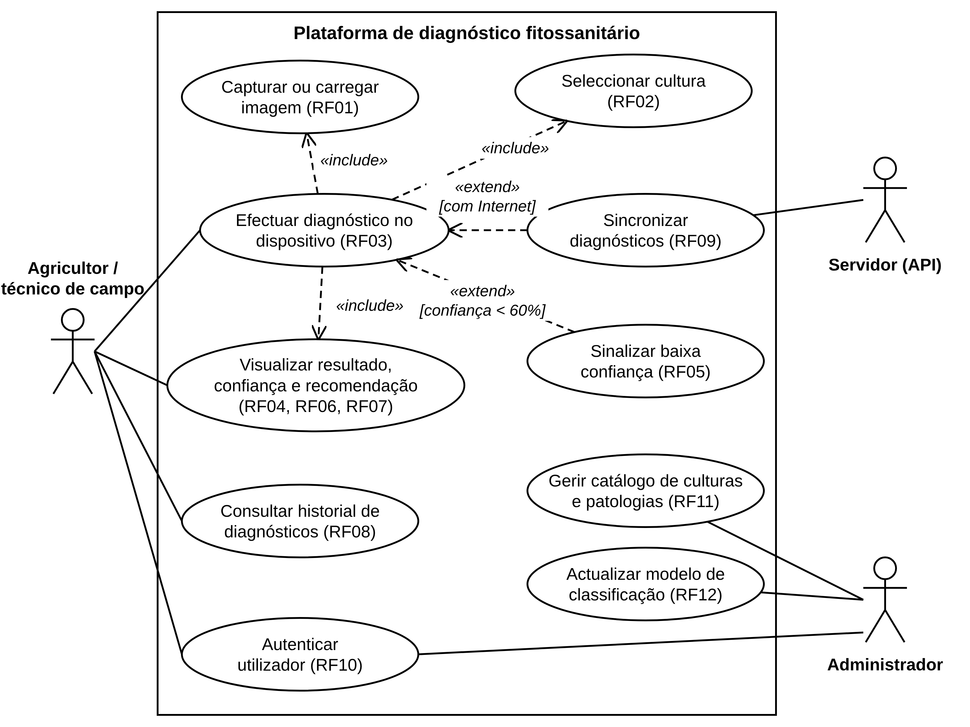
Figura 5.1 Diagrama de casos de uso da plataforma
Fonte: Autor (2026)

5.1.4.2 Diagrama de Classes
No diagrama de classes (Figura 5.2), a Patologia guarda os nomes local e científico e a recomendação (RF06, RF07), e o estado de sincronização suporta o modo offline (RF09, RNF07). O modelo de classificação não é uma entidade persistida: cada cultura tem um único modelo TFLite, incluído na aplicação.
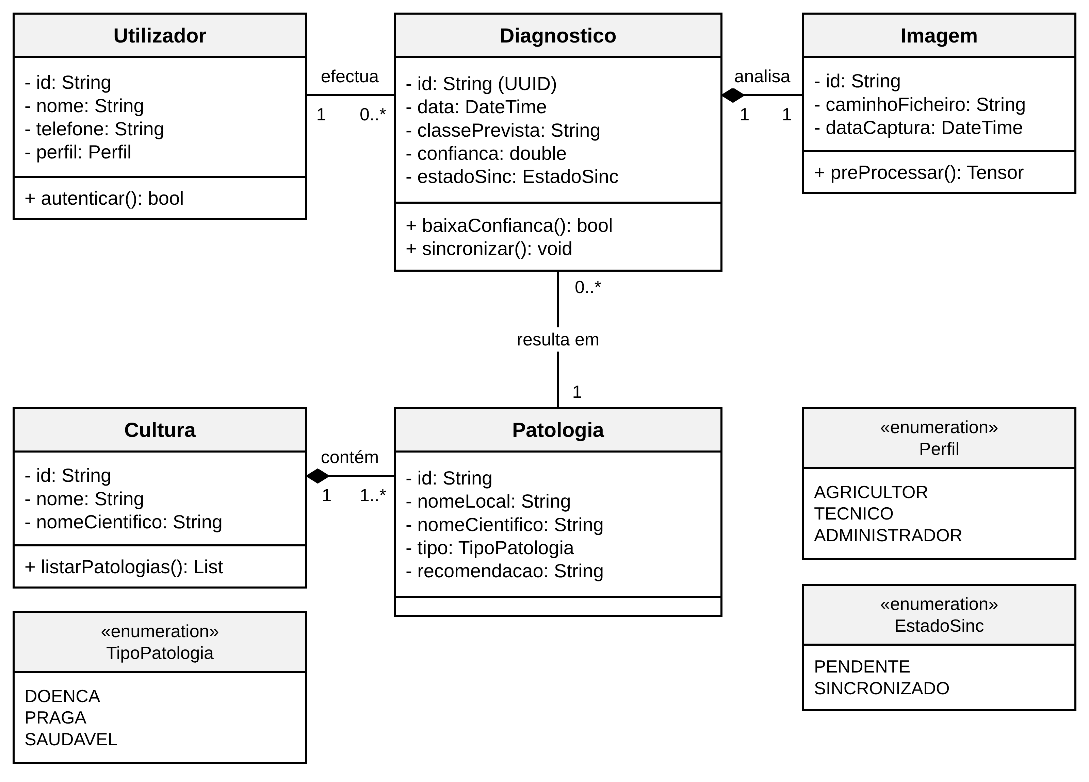
Figura 5.2 Diagrama de classes da plataforma
Fonte: Autor (2026)

5.1.4.3 Diagrama de Sequência
Na Figura 5.3, o primeiro fragmento opt trata a autenticação, necessária só no primeiro início de sessão ou com o token expirado (RF10); a aplicação lista as culturas e o utilizador escolhe uma (RF02); o alt trata a confiança inferior a 60% (RF05); e o último opt, a sincronização (RF09), depois de o resultado ser guardado localmente (RNF07).
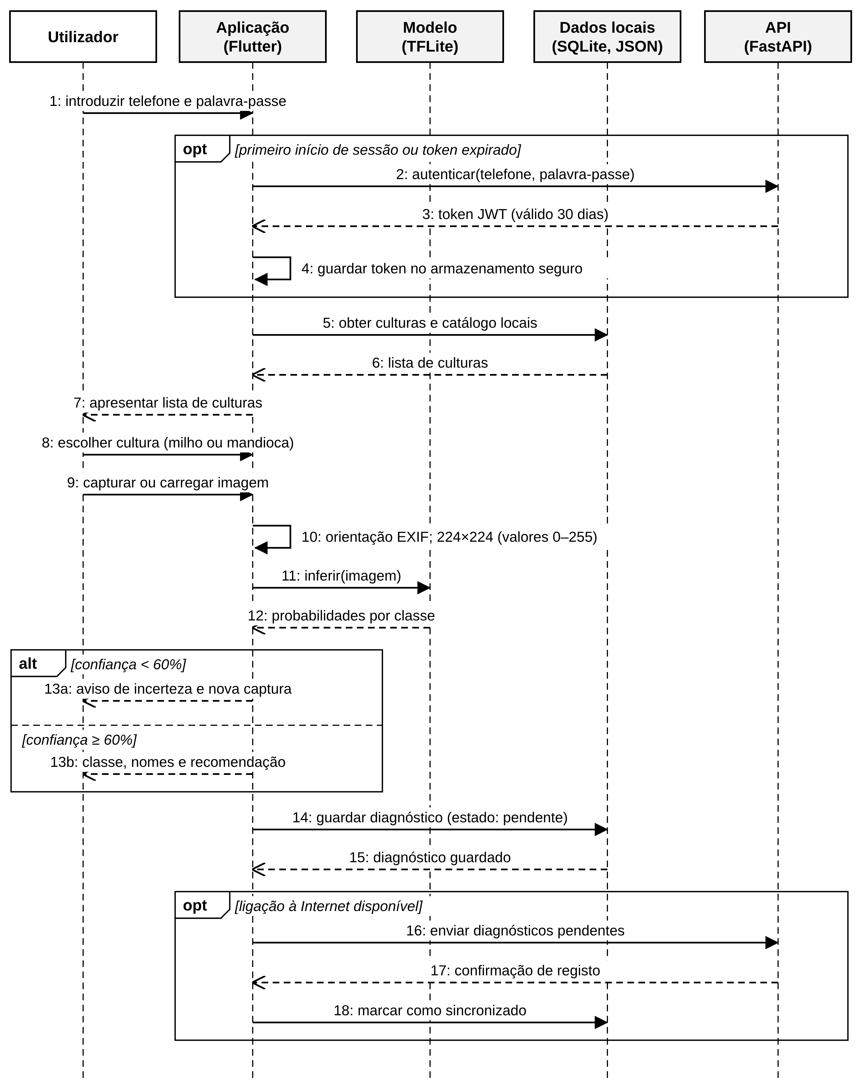
Figura 5.3 Diagrama de sequência do processo de diagnóstico
Fonte: Autor (2026)

5.1.4.4 Diagrama de Actividades
O diagrama de actividades (Figura 5.4) reparte o diagnóstico pelo utilizador, pela aplicação e pelo servidor: a classificação decorre no telemóvel, sem Internet, o utilizador decide se guarda o diagnóstico, e a sincronização só acontece quando há ligação ao servidor.
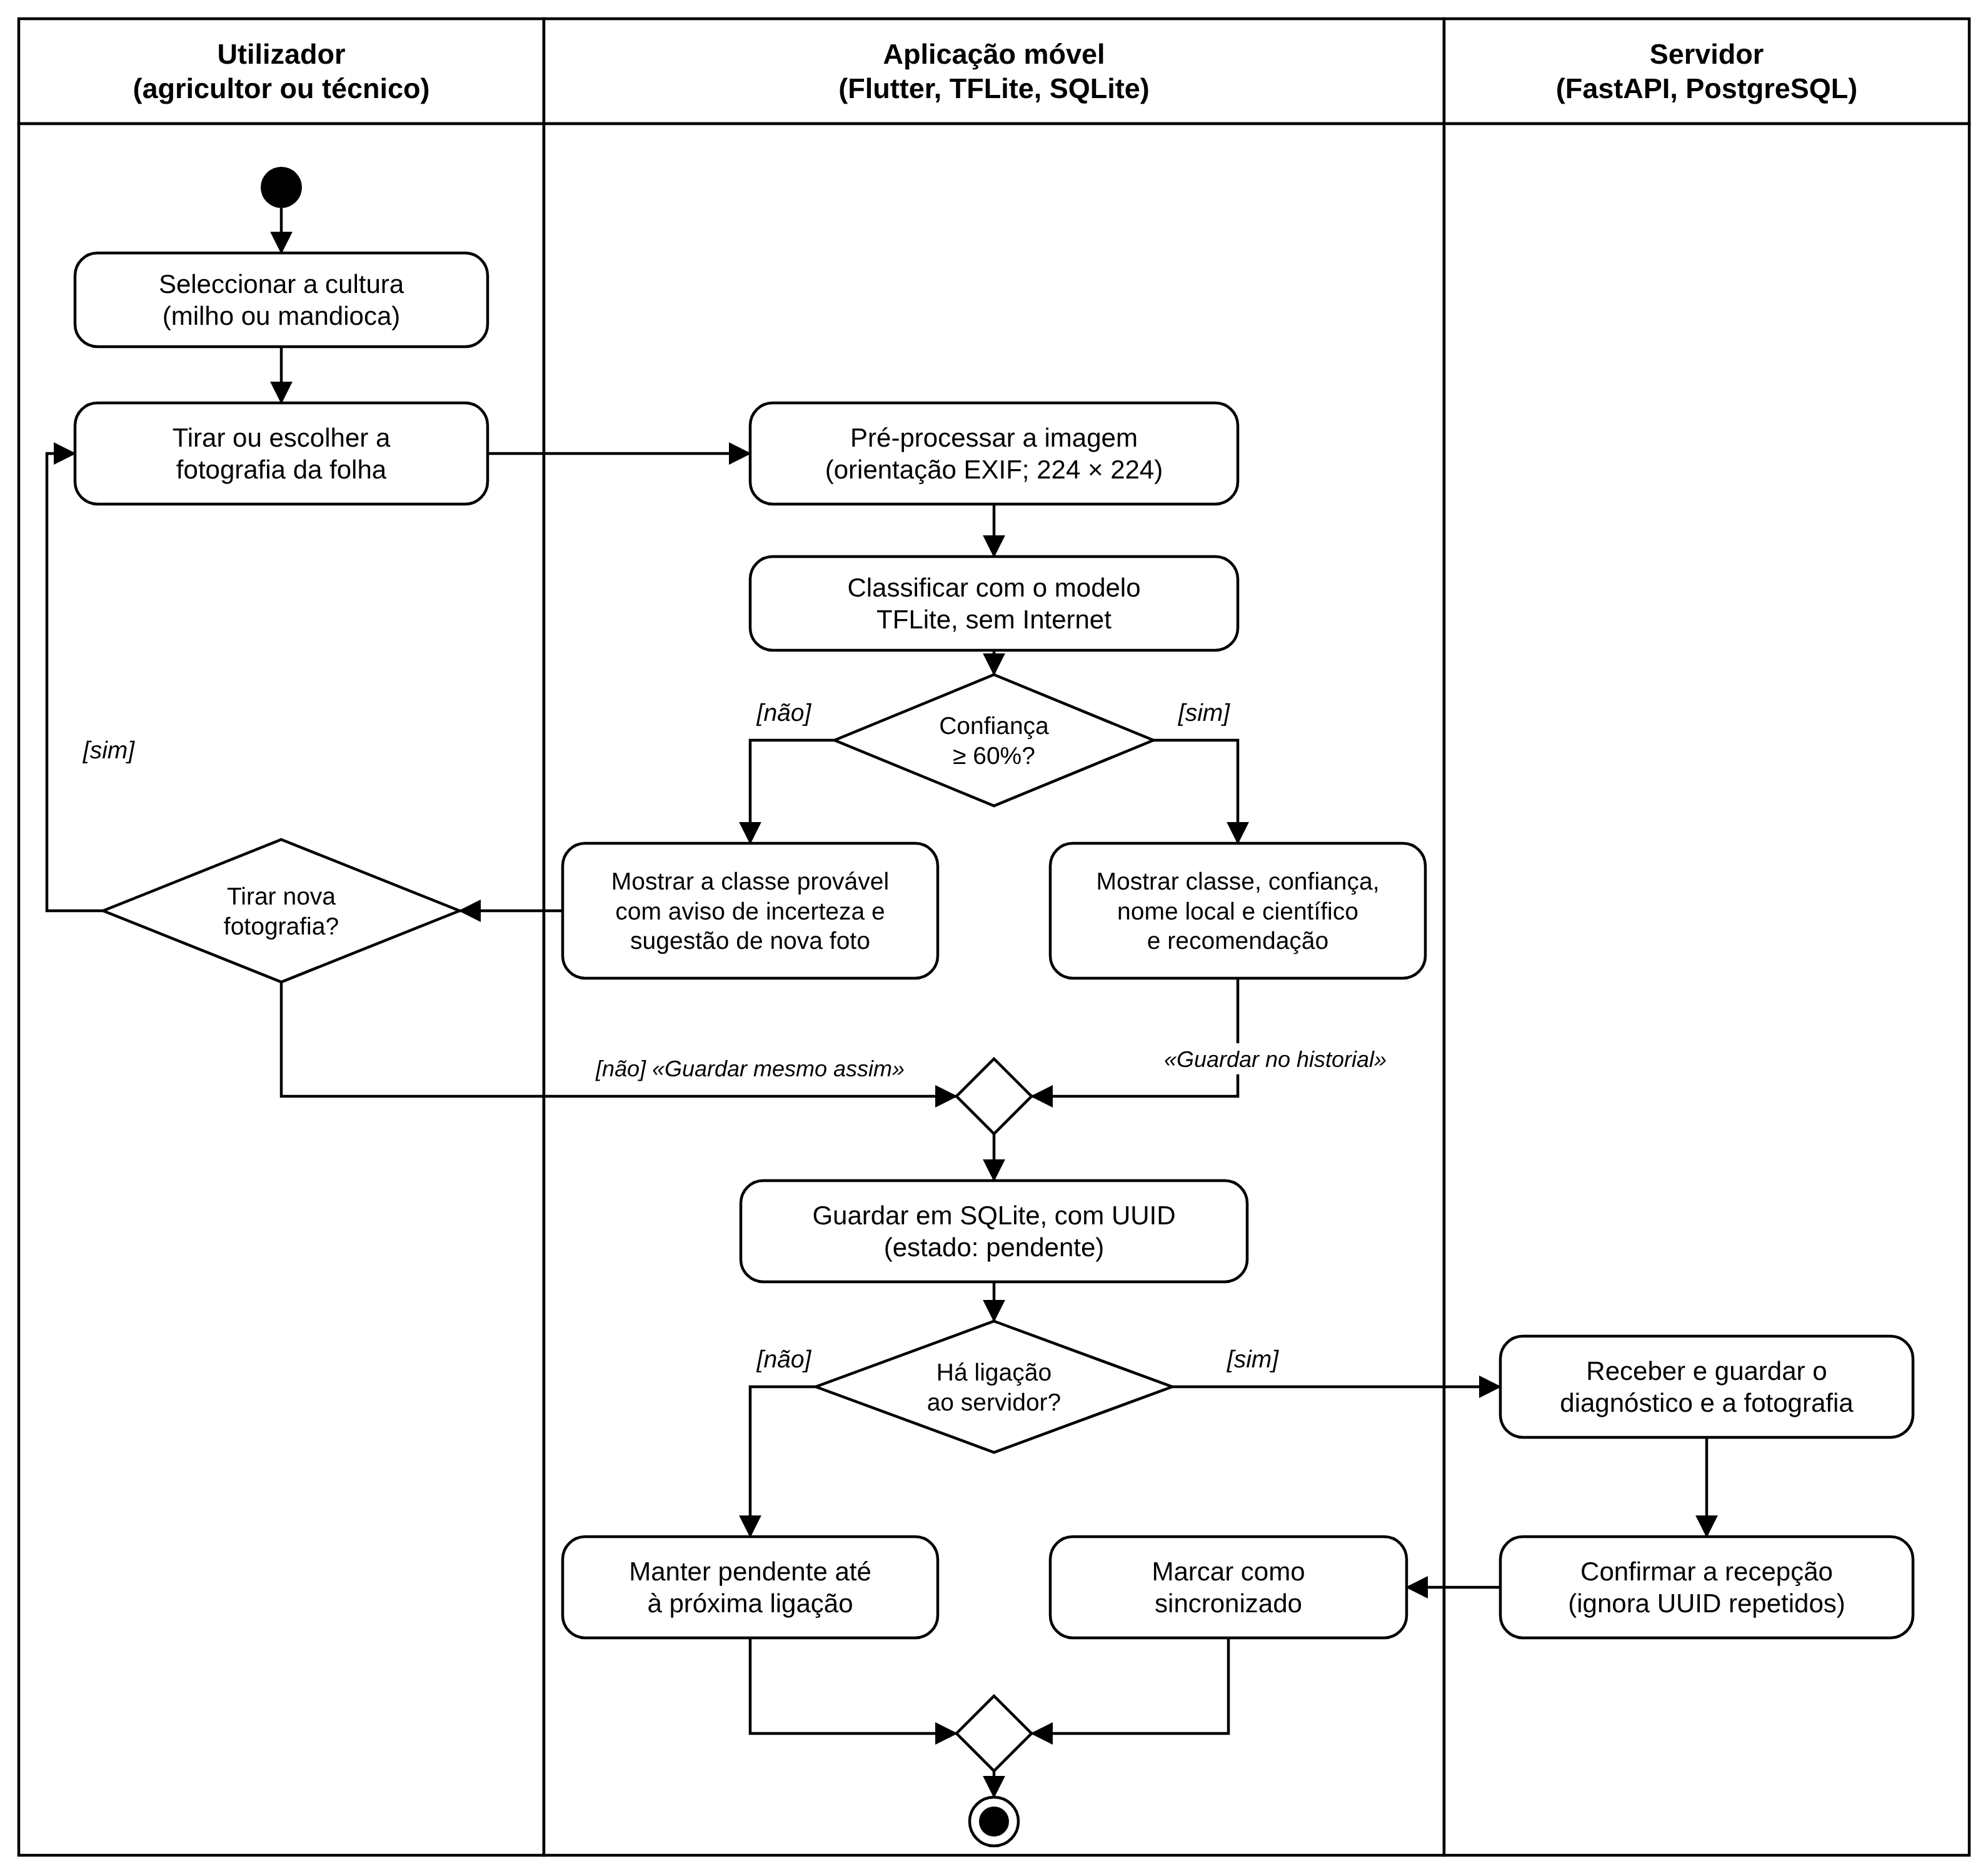
Figura 5.4 Diagrama de actividades do processo de diagnóstico
Fonte: Autor (2026)

5.1.5 Arquitectura do Sistema
Na arquitectura (Figura 5.5), os componentes do telemóvel funcionam sem Internet.
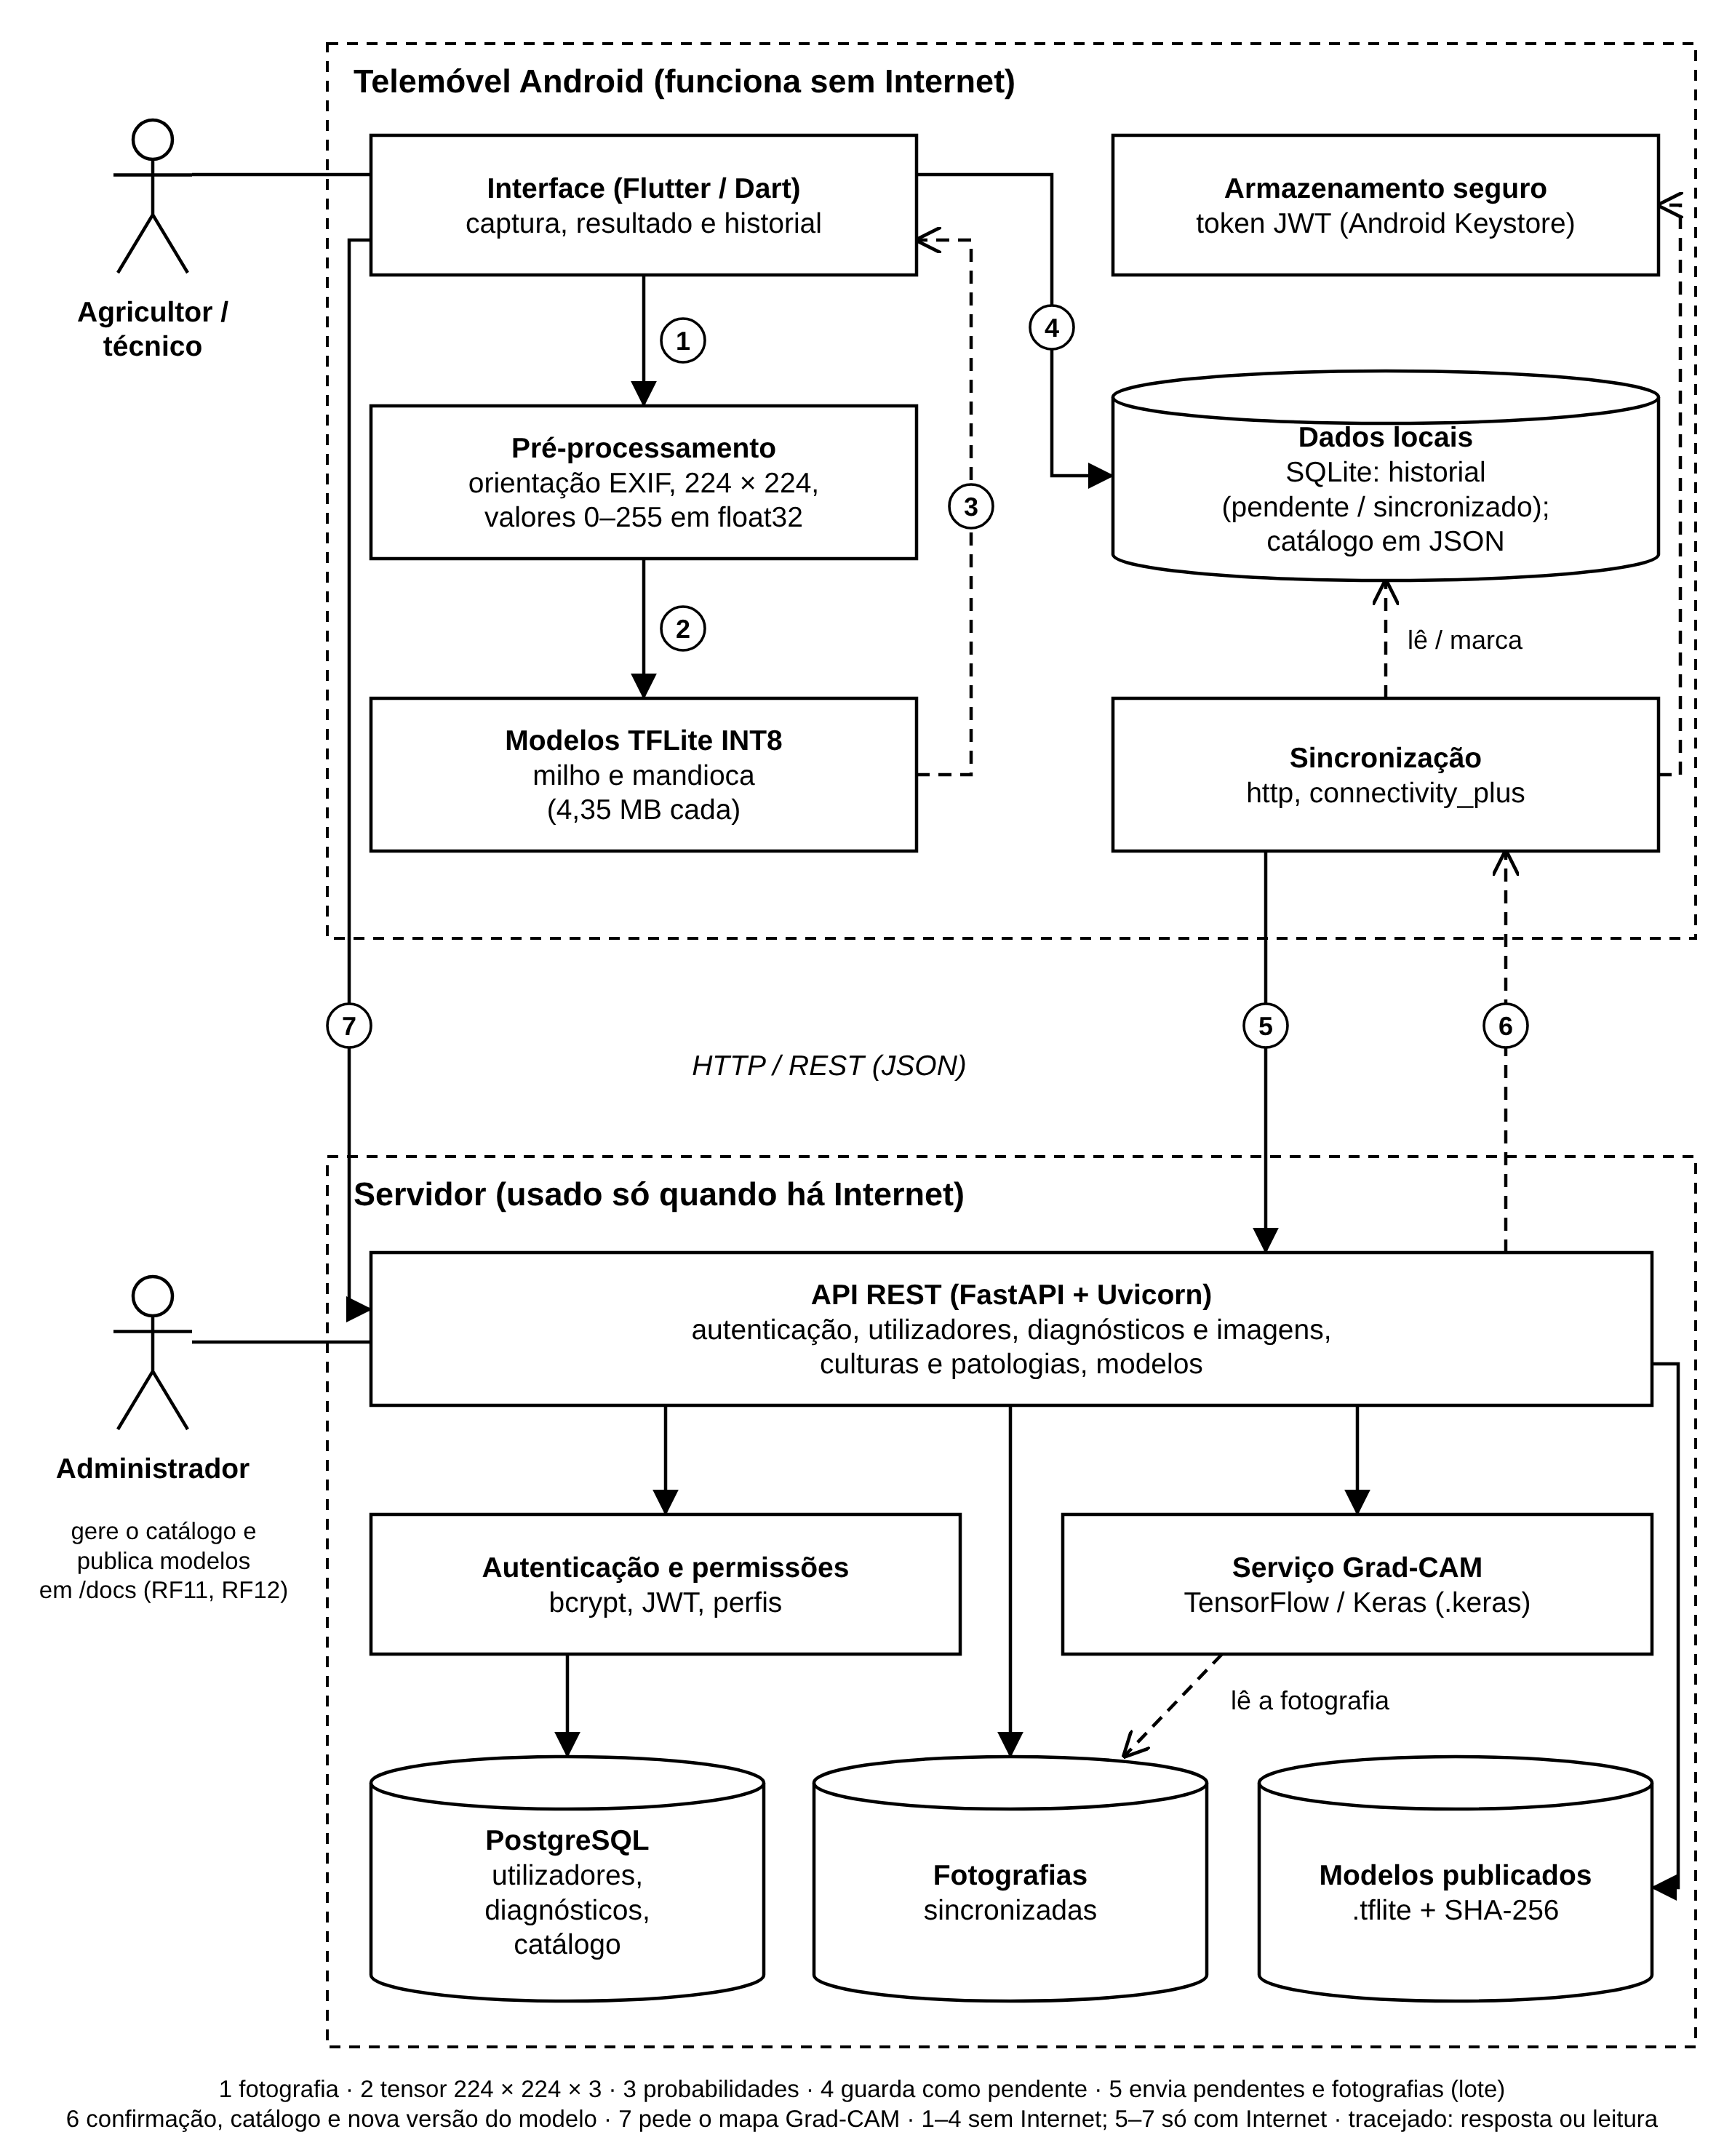
Figura 5.5 Arquitectura da plataforma
Fonte: Autor (2026)
Cliente móvel. O Flutter evita duas implementações nativas. Num isolate separado, a imagem é rodada segundo a orientação EXIF, redimensionada para 224×224 píxeis e passada ao modelo em float32, de 0 a 255, como no treino.
Camada de serviço. A API, em FastAPI sobre o Uvicorn, valida os pedidos, guarda os dados em PostgreSQL e calcula o Grad-CAM. As versões constam da Tabela 4.4.
Base de dados e sincronização. O telemóvel guarda o historial em SQLite e o catálogo de patologias num ficheiro JSON; o servidor usa PostgreSQL, por aguentar escritas simultâneas de muitos dispositivos. Com Internet, o dispositivo envia os pendentes (RF08 e RF09) e actualiza o catálogo (RF11). Um UUID gerado no telemóvel evita duplicados, o registo só fica sincronizado após confirmação do servidor (RNF07) e os novos modelos são verificados por SHA-256 antes da activação (RF12) (Figura 5.6).
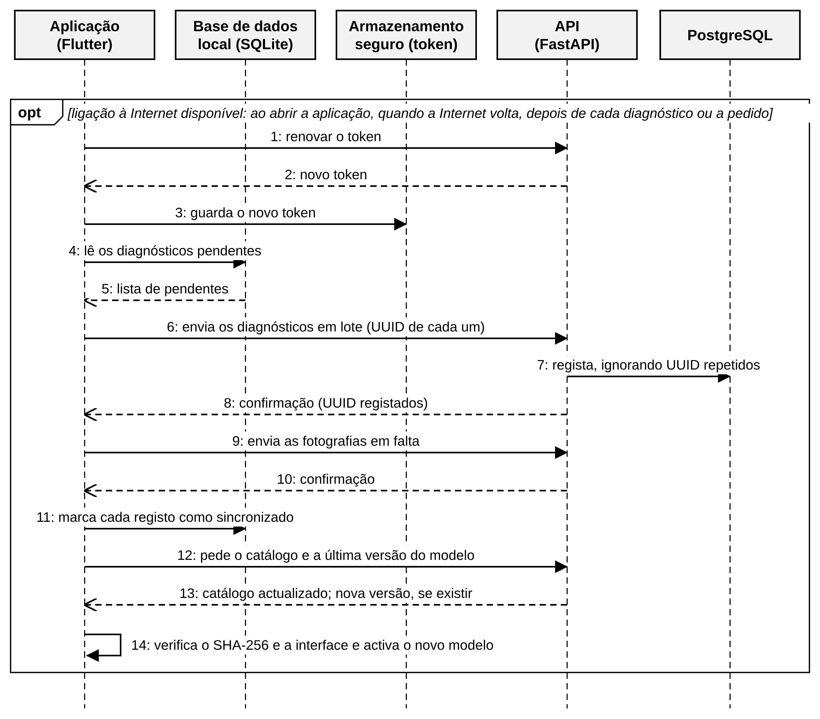
Figura 5.6 Diagrama de sequência da sincronização
Fonte: Autor (2026)
Autenticação e permissões. O utilizador identifica-se pelo número de telefone; a palavra-passe é guardada como resumo bcrypt. Depois do primeiro início de sessão, um token JWT válido por 30 dias permite usar a aplicação sem Internet. O protótipo usa HTTP sem cifra; uma implantação real exige HTTPS.

5.1.6 Modelo de Classificação
Para o segundo objectivo específico, treinou-se um modelo por cultura, com o mesmo procedimento, sobre os conjuntos do CCMT.

5.1.6.1 Arquitectura e Treino
A base EfficientNetB0 (Tan e Le 2020), inicializada com pesos do ImageNet (Deng et al. 2009), reduz a imagem de 224 × 224 × 3 a 7 × 7 × 1280 através de 16 blocos MBConv (Sandler et al. 2018). O treino decorreu em duas fases: na primeira treinou-se só a cabeça, com a base congelada; na segunda ajustaram-se as últimas camadas da base com uma taxa de aprendizagem menor (Howard e Ruder 2018). A Figura 5.7 mostra a saída de cada camada e o que foi treinado em cada fase.
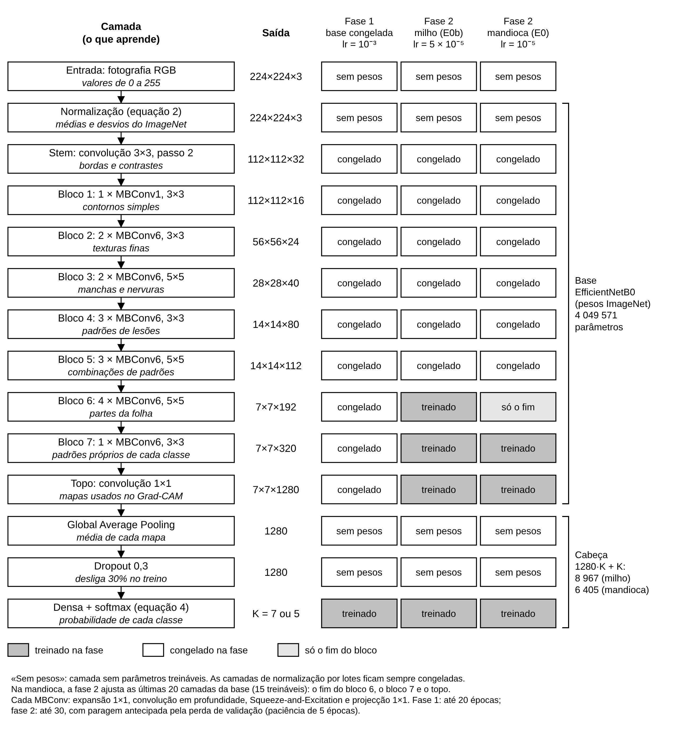
Figura 5.7 Estrutura do modelo de classificação e partes treinadas em cada fase
Fonte: Autor (2026), com base em Tan e Le (2020)
Na cabeça, a Global Average Pooling (GAP) reduz cada mapa de 7 × 7 à sua média, o dropout reduz o sobreajuste (Srivastava et al. 2014) e uma camada densa calcula os logits zi, que a softmax converte em probabilidades pi:
p_{i} = e^{zᵢ} / Σ_{j} e^{zⱼ} (4)
O classificador é de conjunto fechado: devolve sempre a classe de maior pi, mesmo perante uma imagem que não seja da cultura escolhida.
A perda é a entropia cruzada categórica, L = −ln py, sendo py a probabilidade da classe correcta (Bishop e Bishop 2024), ponderada pelo peso da classe para compensar o desequilíbrio (Pedregosa et al. 2011):
L_{lote} = (1/B) Σ_{b} w_{yb} · (−ln p_{yb}), w_{c} = n / (K · n_{c}) (5)
em que B é o tamanho do lote, n o número de imagens de treino e nc o da classe c. Os pesos vão de 0,61 a 3,70 no milho e de 0,57 a 1,48 na mandioca.
Na E0c, os rótulos foram suavizados com ε = 0,1 (Szegedy et al. 2016).
O optimizador é o Adam (Kingma e Ba 2017); na fase 2 usou-se lr = 5 × 10⁻⁵ no milho e 10⁻⁵ na mandioca. As Tabelas 5.6 e 5.7 reúnem a configuração de treino e as variações testadas no milho.
Tabela 5.6 Configuração de treino do modelo
Parâmetro | Valor
Entrada | 224 × 224 × 3, valores de 0 a 255
Pesos iniciais da base | ImageNet
Tamanho do lote | 32
Optimizador | Adam (β₁ = 0,9; β₂ = 0,999; ε = 10⁻⁷)
Taxa de aprendizagem na fase 1 | 10⁻³ (só a cabeça é treinada)
Taxa de aprendizagem na fase 2 | 10⁻⁵ (E0), 10⁻⁴ (E0a) e 5 × 10⁻⁵ (E0b e E0c)
Camadas descongeladas na fase 2 | Últimas 20 camadas, 15 treináveis (E0); blocos 6 e 7 e topo, 59 treináveis (E0a a E0c); normalização por lotes sempre congelada
Épocas máximas | 20 na fase 1 e 30 na fase 2
Paragem antecipada | Sobre a perda de validação, com paciência de 5 épocas e reposição dos melhores pesos
Dropout | 0,3
Pesos por classe | w_{c} = n / (K · n_{c}) (equação 5)
Suavização dos rótulos | ε = 0,1, só em E0c
Aumento de dados | Rotações, inversões, brilho, contraste e zoom
Fonte: Autor (2026)
O aumento de dados simula a variabilidade de captura (Shorten e Khoshgoftaar 2019): rotações até 30 graus, inversões, variações de brilho e contraste e zoom entre 80% e 120%, aplicados aleatoriamente em cada época.

5.1.6.2 Experiências de Treino
Milho
A Tabela 5.7 descreve as experiências, avaliadas no mesmo conjunto de validação: a E0 é a linha de base; a E0a e a E0b alteram a fase 2; a E0c junta à E0b a suavização dos rótulos. A E1 e a E2, com imagens moçambicanas, não se realizaram.
Tabela 5.7 Experiências de treino do modelo de milho
ID | Fontes de treino (n.º de imagens) | Configuração | Fase 1 épocas | Fase 1 val_acc | Fase 2 épocas | Fase 2 val_acc | val_loss final | Tempo de treino (min) Fase 1 + Fase 2
E0 | CCMT (3 701) | EfficientNetB0 (pesos ImageNet); entrada 224×224; lote 32. Fase 1: base congelada, Adam, lr = 10⁻³. Fase 2: últimas 20 camadas da base descongeladas, das quais 15 treináveis (BatchNormalization congeladas), Adam, lr = 10⁻⁵. Dropout 0,3; class_weight balanced; EarlyStopping sobre val_loss (paciência 5). | 20/20 | 0,8146 | 19/30 | 0,8348 | 0,4423 | 18,9 + 19,1 = 38,0
E0a | CCMT (3 701) | Igual a E0, excepto na fase 2: blocos 6 e 7 e camada de topo da base descongelados, num total de 59 camadas treináveis (BatchNormalization congeladas), Adam, lr = 10⁻⁴. | 18/20 | 0,8209 | 9/30 | 0,8449 | 0,4156 | 18,2 + 9,5 = 27,7
E0b | CCMT (3 701) | Igual a E0a, com lr = 5 × 10⁻⁵ na fase 2. | 16/20 | 0,8235 | 18/30 | 0,8512 | 0,3876 | 17,1 + 18,0 = 35,1
E0c | CCMT (3 701) | Igual a E0b, com suavização dos rótulos (label smoothing = 0,1) na função de perda das duas fases. | 16/20 | 0,8323 | 20/30 | 0,8537 | 0,7498 | 15,7 + 19,3 = 35,0
E1 | CCMT + imagens de instituições | Não realizada | — | — | — | — | — | —
E2 | CCMT + instituições + campo | Não realizada | — | — | — | — | — | —
Fonte: Autor (2026)
A E0 atingiu 83,48% de exactidão na validação; o limiar de 90% da H1 aplica-se ao teste. As curvas de treino estão no Anexo 3 (Gráfico A3.1).
A fase 1, idêntica em E0, E0a e E0b, terminou entre 81,5% e 82,4% de uma execução para outra; as diferenças finais entre E0a, E0b e E0c (84,5% a 85,4%) são da mesma ordem (Gráfico 5.1). A E0b teve o melhor par de exactidão e perda e ficou como configuração final.
Gráfico 5.1 Exactidão de validação das configurações de treino do milho
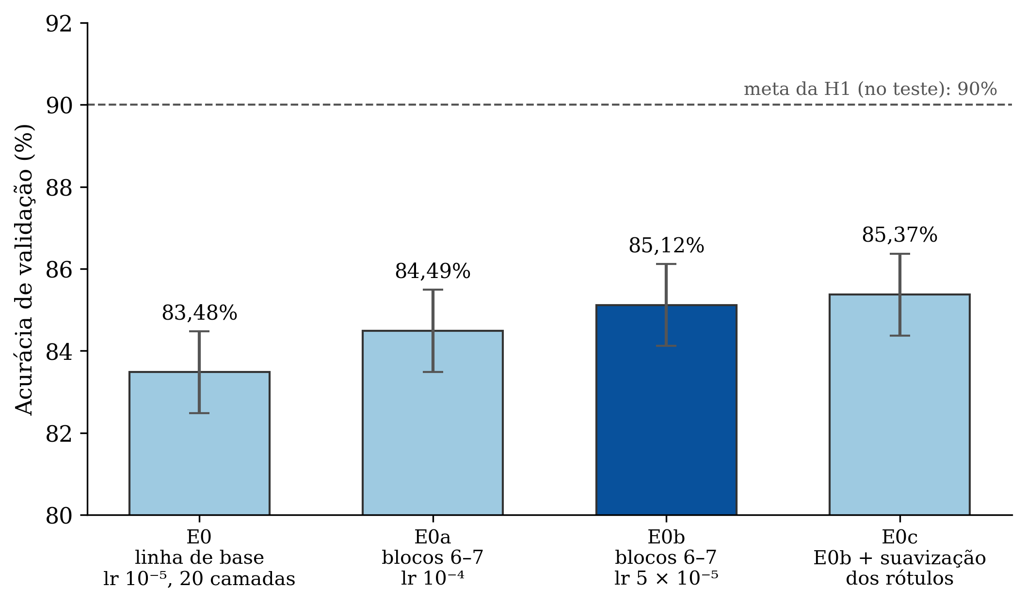
Fonte: Autor (2026), com base na Tabela 5.7
As três pragas tiveram F1 entre 0,85 e 0,99 na validação. Os erros concentram-se na mancha e na queima da folha, doenças com lesões alongadas e acinzentadas (Tabela 2.3), que trocaram 53 imagens. Os resultados por classe estão no Anexo 3 (Tabela A3.1 e Figura A3.1).
Mandioca
A mandioca usou a configuração E0 e chegou a 93,34% de exactidão na validação, com todas as classes acima de 0,90 de F1 (Tabela A3.2 e Figura A3.2).

5.1.6.3 Avaliação Final no Conjunto de Teste
As configurações finais (E0b no milho, E0 na mandioca) foram avaliadas uma só vez no conjunto de teste, até aí intocado (Tabelas 5.8 e 5.9 e Figura 5.8).
No milho, a exactidão foi de 87,0% (691 de 794 imagens), dois pontos acima da validação, e só as pragas e o listrado superam 0,85 de F1 (Tabela 5.8). Os erros concentram-se nas classes parecidas: a mancha e a queima da folha trocam 46 imagens, 23 em cada sentido, e estas duas classes e o listrado recebem 87 dos 103 erros.
Tabela 5.8 Desempenho do modelo de milho por classe no teste
Classe | Suporte | Precisão | Sensibilidade | F1 | IC 95% do F1
Besouro-da-folha | 140 | 0,958 | 0,979 | 0,968 | [0,946; 0,987]
Gafanhoto | 101 | 0,990 | 0,980 | 0,985 | [0,966; 1,000]
Lagarta-do-cartucho | 43 | 0,932 | 0,954 | 0,942 | [0,886; 0,987]
Listrado do milho | 145 | 0,861 | 0,897 | 0,878 | [0,836; 0,914]
Mancha da folha | 186 | 0,794 | 0,785 | 0,789 | [0,740; 0,832]
Queima da folha | 149 | 0,801 | 0,758 | 0,779 | [0,725; 0,830]
Saudável | 30 | 0,806 | 0,833 | 0,820 | [0,696; 0,915]
Média ponderada | 794 | 0,869 | 0,870 | 0,870 | —
Fonte: Autor (2026)
Na mandioca, a exactidão foi de 93,1% (1 049 de 1 127 imagens), com todas as classes acima de 0,85 (Tabela 5.9); o par das duas manchas concentra 43 dos 78 erros, sobretudo 30 folhas de mancha castanha dadas como bacteriana.
Tabela 5.9 Desempenho do modelo de mandioca por classe no teste
Classe | Suporte | Precisão | Sensibilidade | F1 | IC 95% do F1
Ácaro verde | 153 | 0,918 | 0,954 | 0,936 | [0,905; 0,962]
Mancha bacteriana | 392 | 0,911 | 0,944 | 0,927 | [0,908; 0,945]
Mancha castanha | 222 | 0,926 | 0,847 | 0,885 | [0,850; 0,916]
Mosaico | 181 | 0,971 | 0,939 | 0,955 | [0,931; 0,975]
Saudável | 179 | 0,951 | 0,978 | 0,964 | [0,943; 0,982]
Média ponderada | 1 127 | 0,931 | 0,931 | 0,930 | —
Fonte: Autor (2026)
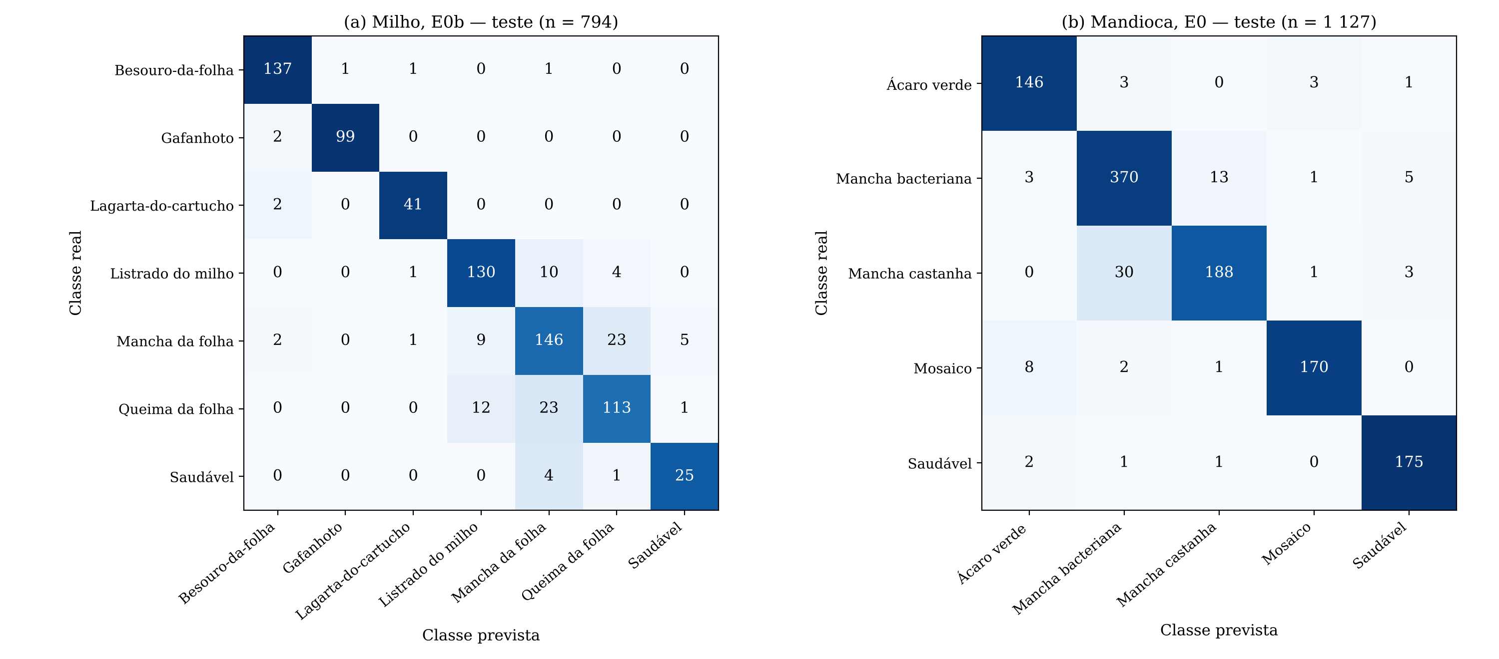
Figura 5.8 Matrizes de confusão dos modelos finais no conjunto de teste
Fonte: Autor (2026)
Teste da hipótese. No milho, o intervalo de Wilson da exactidão ([84,5%; 89,2%]) fica inteiramente abaixo dos 90%. O teste binomial exacto unilateral (equação 3) rejeita H0 na mandioca (valor-p = 0,0002), mas não no milho (valor-p = 0,997) (Tabela 5.10).
Tabela 5.10 Teste da hipótese H1 no conjunto de teste
Cultura | Acertos | Exactidão [IC 95%] | z | Valor-p (H0: π ≤ 0,90) | Decisão a 5%
Mandioca | 1 049 / 1 127 | 93,1% [91,4%; 94,4%] | 3,45 | 0,0002 | Rejeita H0
Milho | 691 / 794 | 87,0% [84,5%; 89,2%] | −2,79 | 0,997 | Não rejeita H0
Fonte: Autor (2026).
O bootstrap do F1 (Tabelas 5.8 e 5.9 e Gráfico A3.2) confirma estes resultados. Na mandioca, o limite inferior do IC 95% fica acima de 0,85 em todas as classes, a mancha castanha por uma margem mínima (0,8509, com um milhão de reamostragens). No milho, ficam abaixo de 0,85 a mancha da folha, a queima da folha, as folhas saudáveis e o listrado, cujo F1 pontual (0,878) supera o limiar, mas o limite inferior (0,836) não.
Resultados complementares. Estão no Anexo 3 (Tabelas A3.3 e A3.4 e Gráficos A3.3 e A3.4). O kappa de Cohen e o MCC (0,843 no milho e 0,910 na mandioca) indicam uma concordância muito elevada (Chicco et al. 2021). Os modelos estão razoavelmente calibrados (ECE de 0,039 e 0,016), o limiar de 60% do RF05 avisa em 9,4% das fotografias do milho e em 4,8% das da mandioca, e o erro mais caro, uma folha doente dada como saudável, fica abaixo de 1% nas duas culturas.
Interpretabilidade. O Grad-CAM (Selvaraju et al. 2017) pondera os mapas da última camada convolucional pelo gradiente do logit da classe prevista e mostra num mapa de calor as regiões que mais pesaram no diagnóstico; usa-se o logit porque o gradiente da probabilidade quase se anula com confiança perto de 100%. É calculado no servidor.
Na Figura 5.9, a resposta do EfficientNetB0 passa de contornos e nervuras para texturas e manchas, e o Grad-CAM incide sobre os sintomas, como as estrias do listrado ou o corpo da lagarta-do-cartucho. No erro mostrado, uma mancha da folha dada como queima, o mapa centra-se na única lesão: o modelo olha para o sítio certo, mas confunde lesões semelhantes. Na mandioca (Figura A3.3), parte da atenção recai sobre o fundo.
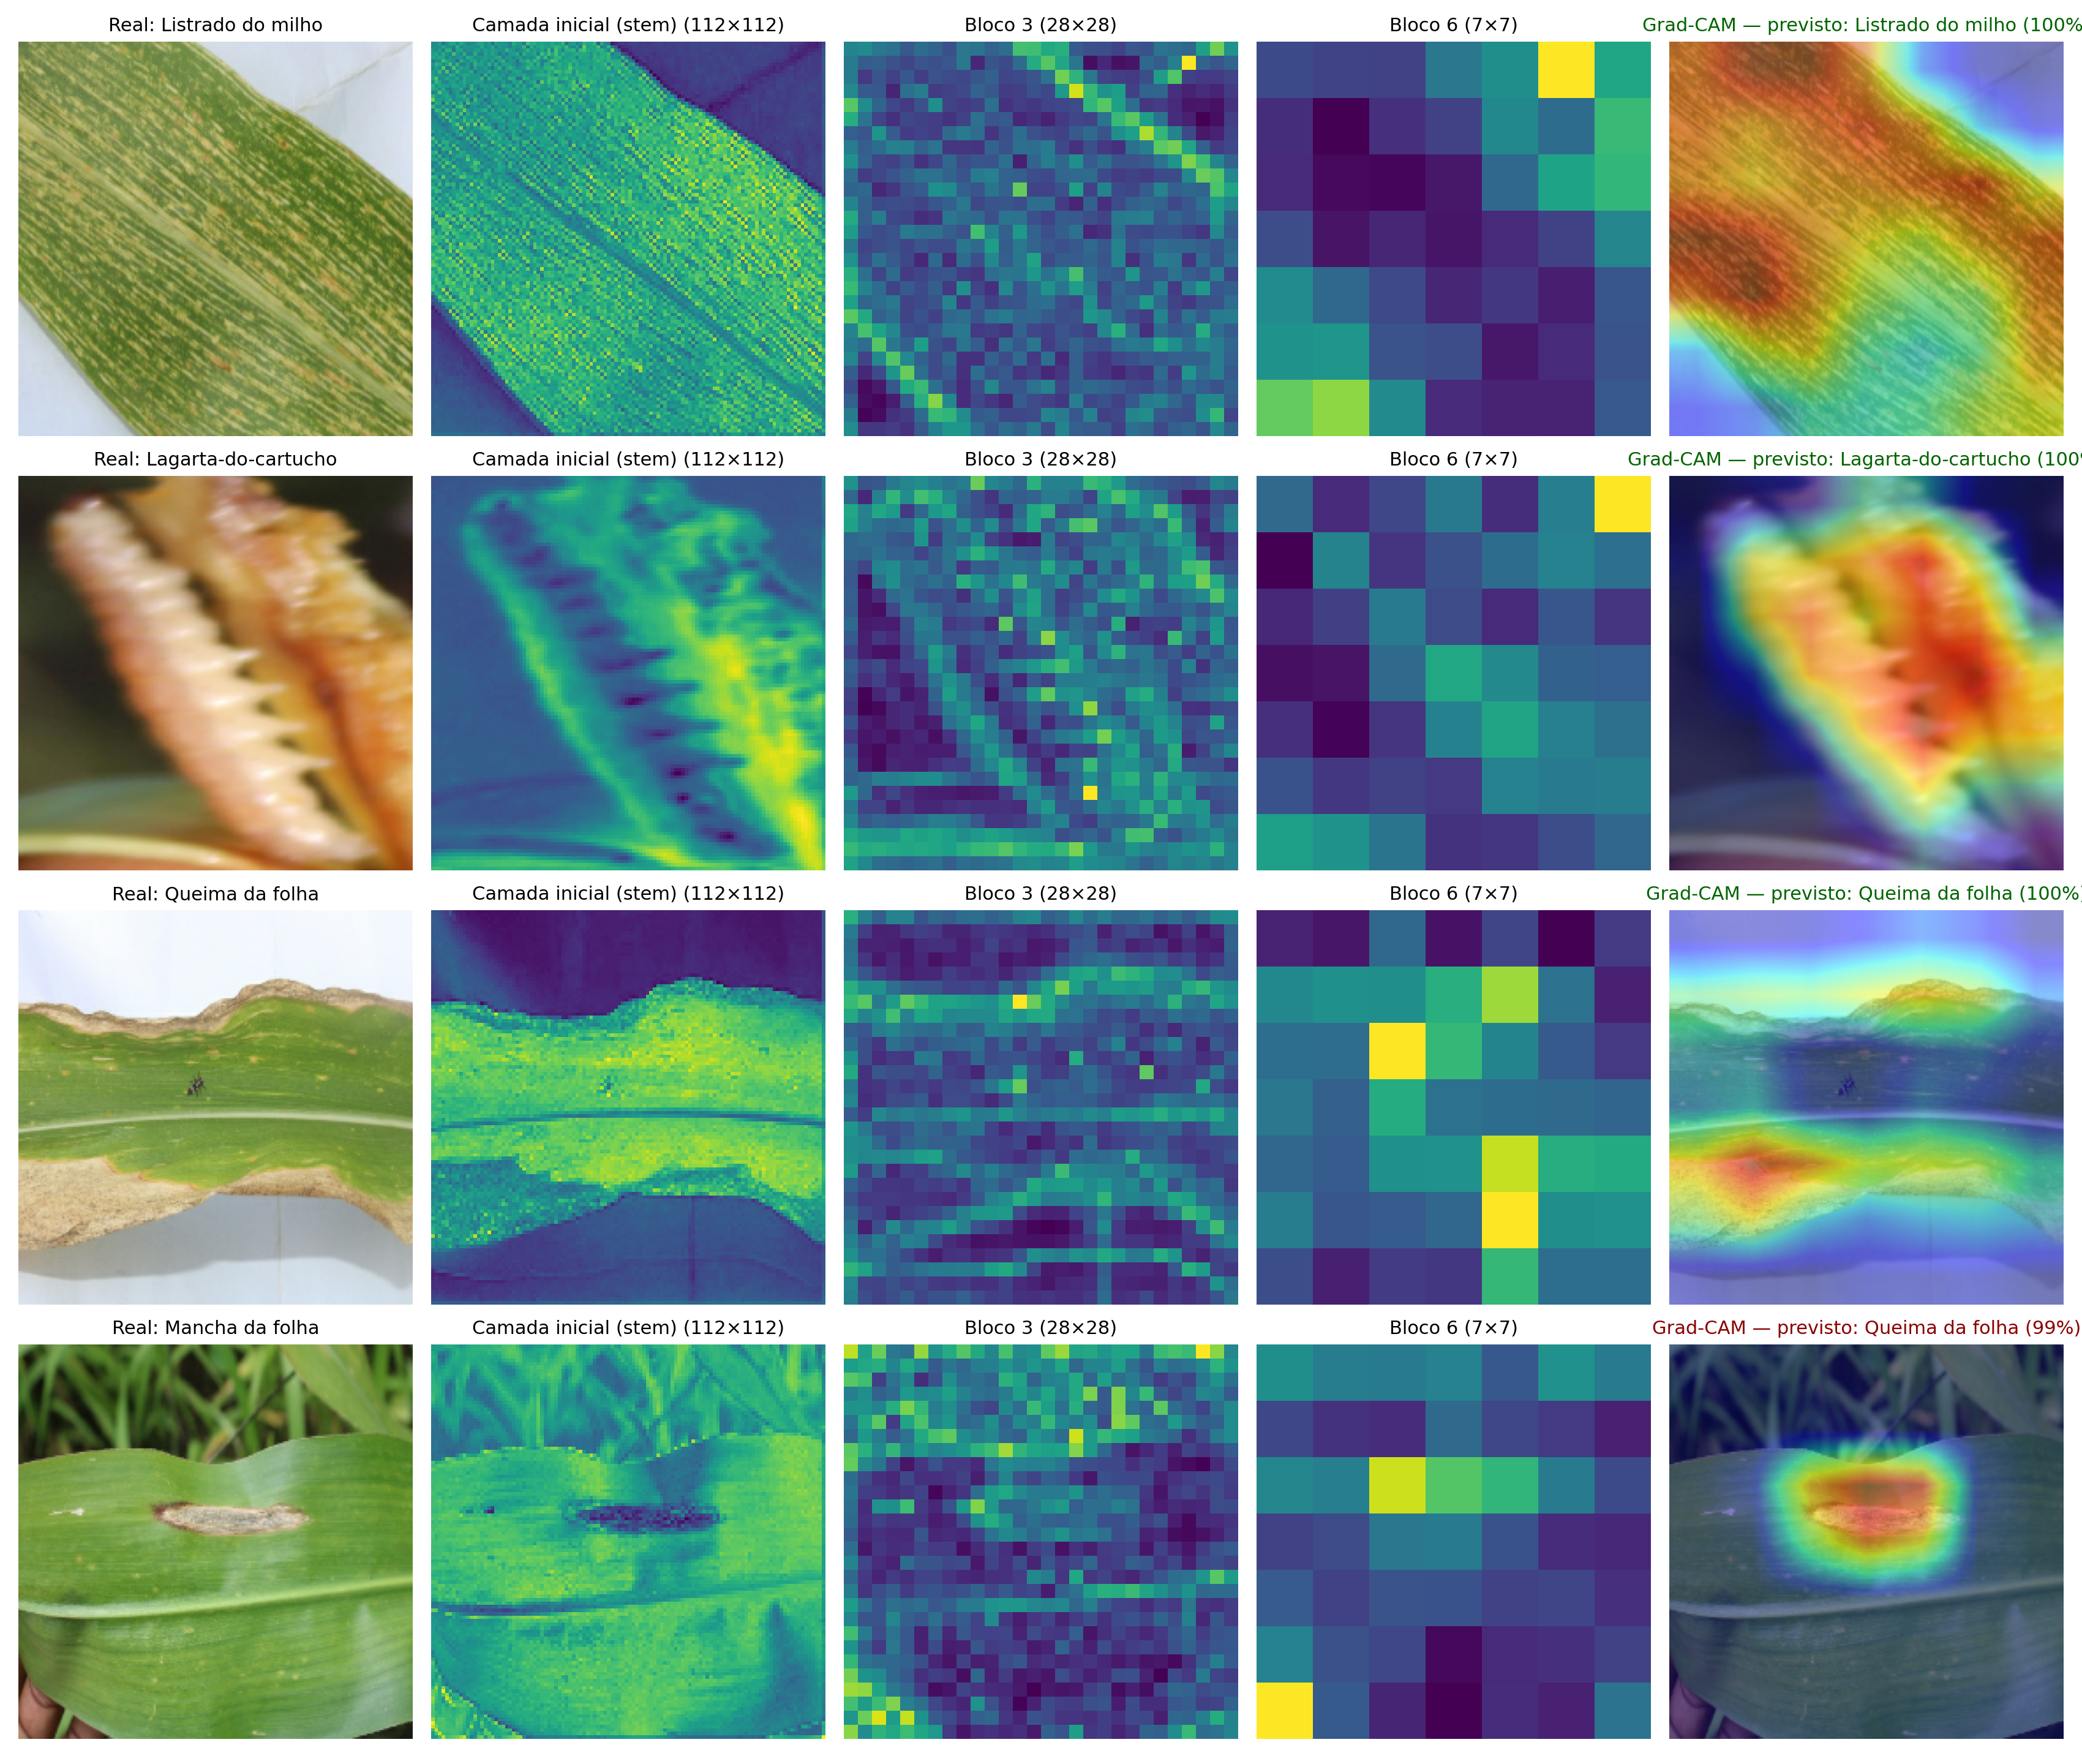
Figura 5.9 Activações internas e Grad-CAM do modelo de milho
Fonte: Autor (2026), com imagens de Mensah et al. (2023)

5.1.6.4 Teste Externo
Não foi possível obter imagens moçambicanas anotadas, pelo que o teste externo usou imagens do Uganda.
O modelo de mandioca (TFLite INT8) foi testado em 80 imagens do conjunto público iCassava (Mwebaze et al. 2019): 20 por classe com correspondência no modelo (ácaro verde, mancha bacteriana, mosaico e folhas saudáveis), por amostragem estratificada com semente 42. Outras 10 imagens de estria castanha (CBSD), classe que o modelo não tem, ficaram fora da exactidão. Nenhuma imagem coincide com as do CCMT (distância dHash mínima de 12). O teste externo do milho ficou por realizar.
A exactidão caiu para 26,2% (21 de 80; IC 95% de Wilson [17,9%; 36,8%]), contra 93,1% no teste do CCMT (Tabela 5.11). Metade das previsões (40 de 80) foi «mancha castanha», incluindo 16 das 20 folhas saudáveis, e as 10 imagens de CBSD foram classificadas como mancha castanha (7) ou mancha bacteriana (3). Muitos erros tiveram confiança acima de 95%, e só 18 das 80 imagens ficaram abaixo do limiar de 60% do RF05, pelo que o aviso de baixa confiança não chega para os detectar.
Tabela 5.11 Desempenho do modelo de mandioca nas imagens do iCassava (Uganda)
Classe real | Imagens | Acertos | Exactidão | IC 95% (Wilson)
Ácaro verde | 20 | 6 | 30,0% | [14,5%; 51,9%]
Mancha bacteriana | 20 | 6 | 30,0% | [14,5%; 51,9%]
Mosaico | 20 | 6 | 30,0% | [14,5%; 51,9%]
Saudável | 20 | 3 | 15,0% | [5,2%; 36,0%]
Total | 80 | 21 | 26,2% | [17,9%; 36,8%]
Fonte: Autor (2026), com imagens de Mwebaze et al. (2019). Imagens de estria castanha (CBSD) excluídas: 10.
A causa provável é a mudança de domínio: o iCassava fotografa a planta inteira, com várias folhas, solo e ervas, enquanto o CCMT reúne sobretudo folhas fotografadas de perto. O resultado confirma o que a literatura descreve para modelos testados fora das condições do treino (Moupojou et al. 2023; Jelali 2024) e mostra que o modelo só é fiável com fotografias de uma folha de perto, que a aplicação deve pedir ao utilizador.

5.1.6.5 Conversão para TFLite e Desempenho no Dispositivo
Os modelos finais foram convertidos para TensorFlow Lite em float32 e com quantização dinâmica (INT8) e reavaliados (Tabela 5.12).
Na quantização dinâmica, cada tensor de pesos w é guardado, por canal, como inteiros de 8 bits q com um factor de escala s (Jacob et al. 2018):
s = max|w| / 127, q = round(w / s) ∈ {−127, …, 127}, ŵ = s · q (6)
O erro de cada peso reconstruído ŵ é |w − ŵ| ≤ s/2. Cada peso passa de 4 bytes para 1, daí a redução de 15,3 MB para 4,35 MB (Tabela 5.12).
Tabela 5.12 Tamanho, exactidão no teste e tempo de inferência dos modelos em TensorFlow Lite
Modelo e formato | Tamanho (MB) | Exactidão no teste | Concordância com o Keras | Tempo por imagem (ms)
Milho — Keras (original) | 40,3 | 0,8703 | — | —
Milho — TFLite float32 | 15,33 | 0,8703 | 100% | 29,1
Milho — TFLite INT8 dinâmica | 4,35 | 0,8627 | 99,0% | 65,6
Mandioca — Keras (original) | 26,6 | 0,9308 | — | —
Mandioca — TFLite float32 | 15,32 | 0,9308 | 100% | 47,5
Mandioca — TFLite INT8 dinâmica | 4,35 | 0,9308 | 98,2% | 65,9
Fonte: Autor (2026)
O float32 não altera nenhuma previsão. A quantização reduz cada modelo para 4,35 MB, menos de metade do limite do RNF05, e custa 0,76 pontos percentuais no milho (de 87,0% para 86,3%) e nenhum na mandioca, embora 1,8% das previsões da mandioca mudem de classe. No Colab, o INT8 é mais lento do que o float32, porque converte os pesos durante a execução.
O telemóvel de teste é um SOTEN R80, com Android 13 (API 33), processador MediaTek MT8788 de oito núcleos (arm64-v8a) e 5,7 GB de RAM. Na versão release da aplicação, o ecrã de diagnóstico técnico executa 20 inferências com uma imagem sintética e uma thread, depois de uma de aquecimento (Tabela 5.13).
Tabela 5.13 Tempo de inferência e memória dos modelos no dispositivo Android
Modelo (TFLite INT8 dinâmica) | Tempo médio (ms) | Mínimo – máximo (ms) | Memória residente (MB)
Milho | 163,9 | 157 – 273 | 271,1
Mandioca | 174,2 | 161 – 197 | 285,5
Fonte: Autor (2026)
A inferência mais lenta (0,27 s) fica mais de dez vezes abaixo dos 3 s do RNF03. Nos diagnósticos com fotografias, a memória atingiu no máximo 328 MB, cerca de 16% dos 2 GB do RNF04; a execução num telemóvel de 2 GB com Android 8.0 fica, porém, por confirmar.
O tempo total do diagnóstico, da confirmação da fotografia ao resultado, foi medido em 10 diagnósticos por cultura, com imagens do teste do CCMT: em média, 0,374 s no milho (0,322 a 0,448 s) e 0,424 s na mandioca (0,313 a 0,710 s), dos quais cerca de 0,22 s de inferência e 0,15 s de pré-processamento. O pior caso, com a bateria abaixo de 20%, fica muito abaixo dos 3 s: o RNF03 cumpre-se.

5.1.7 Apresentação do Protótipo
Os ecrãs organizam-se por perfil de utilizador; face ao desenho inicial, acrescentaram-se a autenticação, as definições, o detalhe com Grad-CAM e o diagnóstico técnico.
Autenticação
Entra-se com o número de telefone e a palavra-passe, ou cria-se uma conta de agricultor; a sessão mantém-se sem Internet (Figura 5.10; RF10).

Figura 5.10 Ecrãs de início de sessão e de criação de conta
Fonte: Autor (2026)
Agricultor e técnico de campo
O ecrã inicial (Figura 5.11) dá acesso ao diagnóstico e ao historial.

Figura 5.11 Ecrã inicial
Fonte: Autor (2026)
Na Figura 5.12 escolhe-se a cultura (RF02).

Figura 5.12 Selecção da cultura
Fonte: Autor (2026)
A captura (Figura 5.13) aceita câmara ou galeria (RF01).

Figura 5.13 Captura da imagem
Fonte: Autor (2026)
A Figura 5.14 mostra o processamento no dispositivo (RF03).

Figura 5.14 Processamento da imagem
Fonte: Autor (2026)
Acima de 60% de confiança, surgem a classe, a confiança e a recomendação (Figura 5.15; RF04 e RF07).

Figura 5.15 Resultado com confiança alta
Fonte: Autor (2026)
Abaixo de 60%, surge o aviso de incerteza e a sugestão de nova fotografia (Figura 5.16; RF05); no exemplo, a fotografia de uma chávena obteve 22% de confiança.

Figura 5.16 Resultado com confiança baixa
Fonte: Autor (2026)
O historial (Figura 5.17) mostra o estado de sincronização (RF08 e RF09).
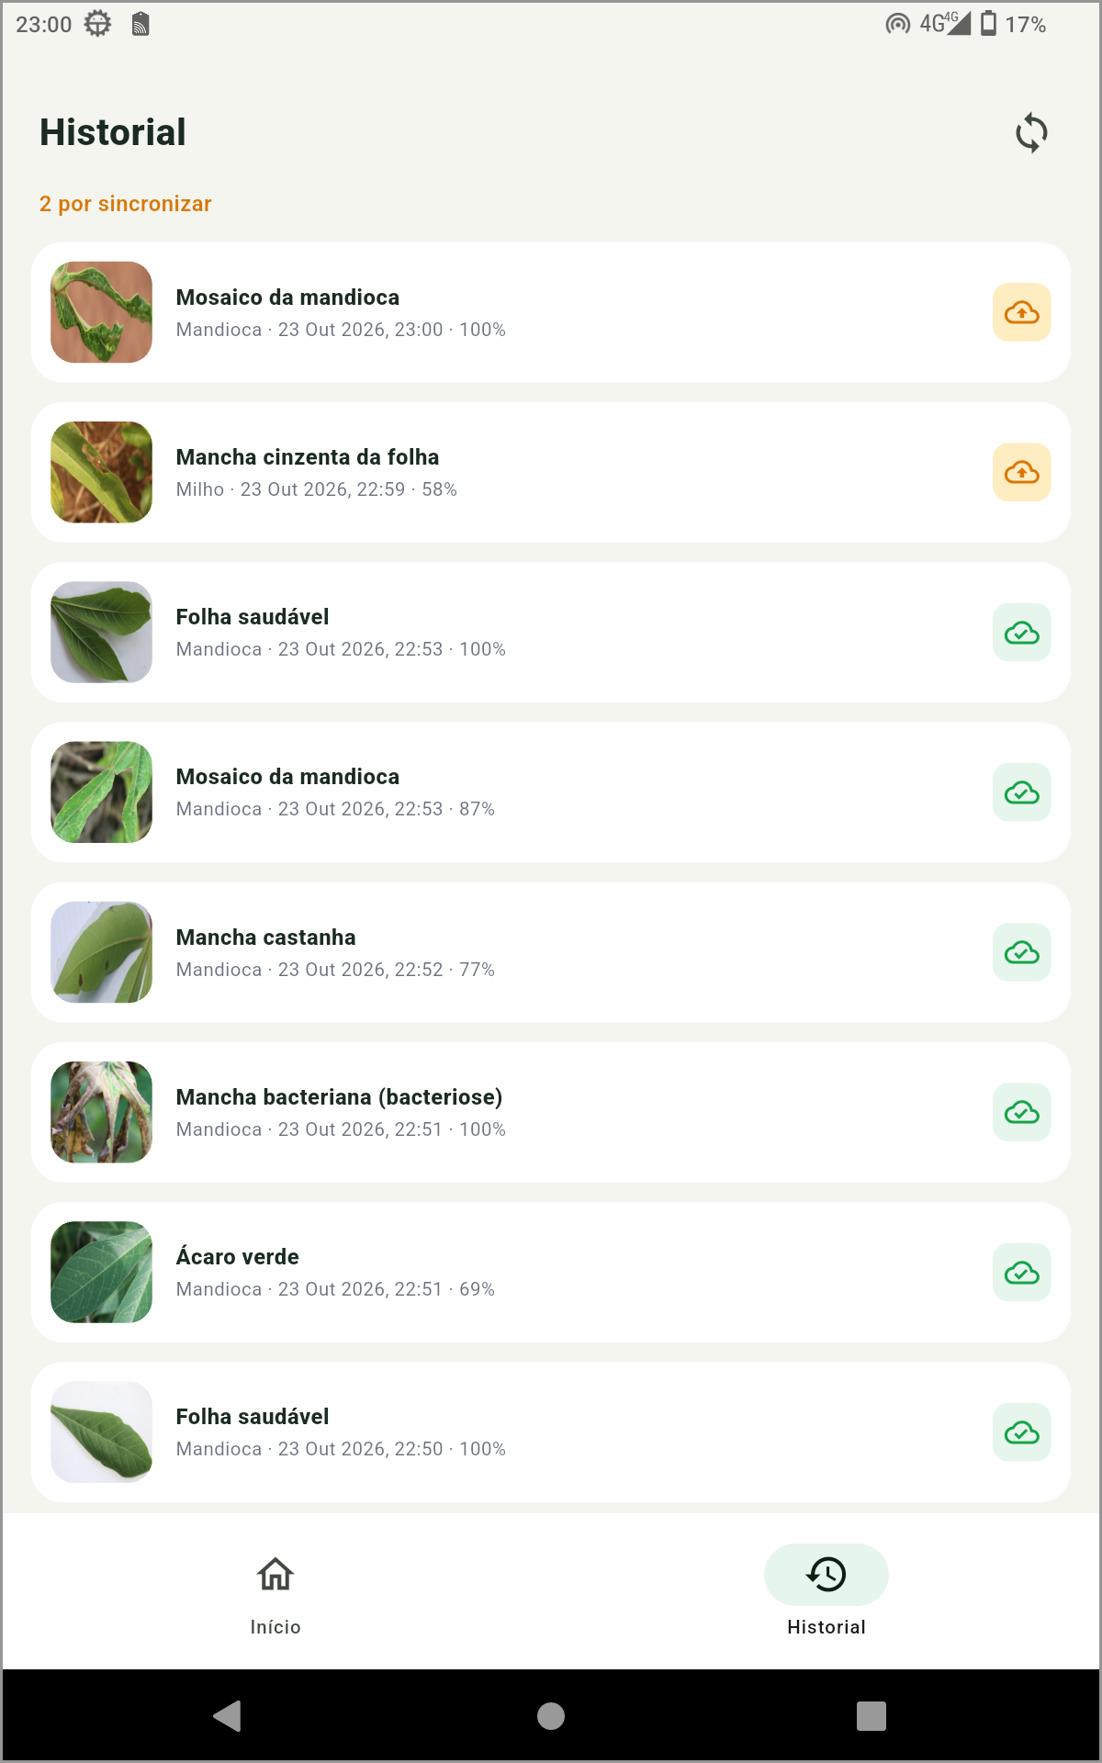
Figura 5.17 Historial de diagnósticos
Fonte: Autor (2026)
Nos diagnósticos sincronizados, «Ver onde o modelo olhou» abre o Grad-CAM calculado no servidor.
Este ecrã não foi capturado, porque no servidor de teste faltavam os modelos Keras (T13); a Figura 5.9 mostra mapas obtidos pelo mesmo método.
Administrador
Não se desenvolveu uma interface web de administração: o catálogo (RF11) e as versões do modelo (RF12) gerem-se na documentação interactiva da API, em /docs (Figura 5.18). A aplicação só activa um modelo novo depois de verificar o SHA-256.
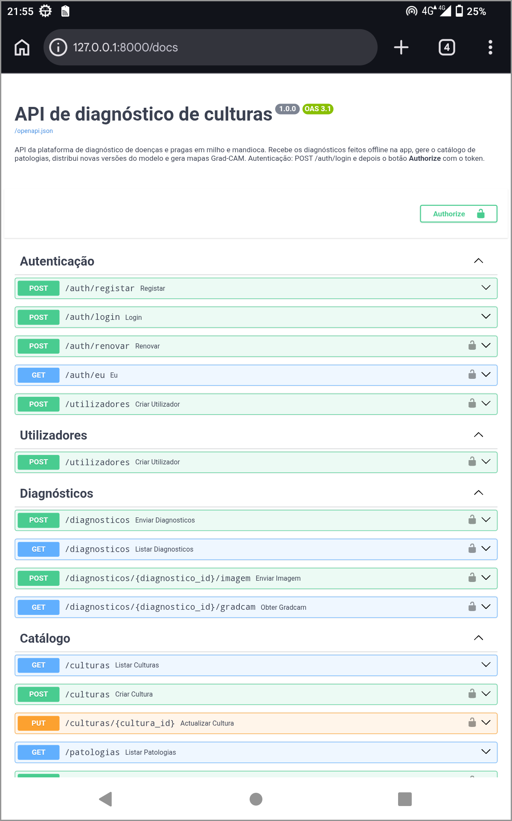
Figura 5.18 Documentação interactiva da API (/docs), usada na administração
Fonte: Autor (2026)
Diagnóstico técnico
O ecrã de diagnóstico técnico (Figura 5.19) mede a memória e os tempos de inferência e do diagnóstico completo, e grava-os em CSV.

Figura 5.19 Ecrã de diagnóstico técnico, com os tempos dos 20 diagnósticos
Fonte: Autor (2026)

5.1.8 Testes Funcionais
Na API, os 23 testes automáticos (pytest e httpx), que cobrem autenticação, sincronização sem duplicados, permissões, publicação de modelos e Grad-CAM, foram todos aprovados. Na aplicação, o flutter analyze não aponta problemas. Os testes no dispositivo (Tabela 5.14) foram feitos no SOTEN R80, com a versão release da aplicação e a API num computador portátil.
Tabela 5.14 Casos de teste funcionais da plataforma
ID | Requisitos | Procedimento | Resultado esperado | Resultado obtido
T01 | RF10 | Criar conta e iniciar sessão, com Internet | Acesso à aplicação com o perfil de agricultor | Aprovado: conta criada e entrada directa no ecrã inicial; palavra-passe guardada com bcrypt
T02 | RF10, RNF01 | Desligar a Internet, fechar e reabrir a aplicação | A sessão mantém-se activa | Aprovado: sessão mantida sem Internet, com o estado «Offline»
T03 | RF01–RF04, RNF01 | Sem acesso ao servidor: milho, imagem da galeria | Classe prevista e confiança apresentadas | Aprovado: «Mancha cinzenta da folha», 96%
T04 | RF01–RF03 | Sem acesso ao servidor: mandioca, imagem da galeria | Classe prevista e confiança apresentadas | Aprovado: «Mosaico da mandioca», guardado como pendente
T05 | RF05 | Escolher a imagem de um objecto que não é uma folha | Aviso de baixa confiança e sugestão de nova fotografia | Aprovado: chávena com 22% de confiança e aviso «Não temos certeza»
T06 | RF06, RF07 | Abrir um resultado | Nome local, nome científico e recomendação | Aprovado: nome local, nome científico (Cercospora zeina) e recomendação
T07 | RF08 | Abrir o historial depois de T03 e T04 | Diagnósticos com o estado pendente | Aprovado: 20 diagnósticos com o estado pendente
T08 | RF09 | Restabelecer o acesso ao servidor e sincronizar | Diagnósticos sincronizados e registados na API | Aprovado: 20 diagnósticos e 20 imagens registados na API
T09 | RNF07 | Fechar a aplicação à força durante a sincronização e reabrir | Nenhum diagnóstico perdido ou duplicado | Aprovado: interrompido com 23 de 25 imagens; ao reabrir, 25 diagnósticos e 25 imagens, sem duplicados
T10 | RF11 | Alterar uma recomendação como administrador e sincronizar | Nova recomendação visível na aplicação | Aprovado: recomendação alterada visível após sincronizar
T11 | RF12 | Publicar uma nova versão do modelo e sincronizar | Nova versão descarregada, verificada (SHA-256) e activada | Aprovado: versão 2 descarregada, SHA-256 verificado e usada no diagnóstico seguinte
T12 | RNF03, RNF04 | Medir 10 diagnósticos por cultura no ecrã técnico | Tempo total até 3 s; aplicação estável | Aprovado: 0,31 a 0,71 s por diagnóstico; mais de 60 diagnósticos seguidos sem falhas
T13 | Interpretabilidade (Grad-CAM) | Abrir um diagnóstico sincronizado e tocar em «Ver onde o modelo olhou» | Mapa de Grad-CAM sobreposto à fotografia | Não concluído: no servidor de teste faltavam os modelos Keras usados pelo Grad-CAM (resposta 503)
Fonte: Autor (2026).
Três condições diferiram do planeado: com a câmara avariada, o T03 e o T05 usaram imagens da galeria, com o mesmo processo depois da escolha; em vez do modo de voo, desligaram-se os dados móveis (T02) ou o acesso ao servidor (T03 a T08), porque o telemóvel dava Internet ao computador; e a aplicação ligou-se à API por um túnel adb reverse, em HTTP. No T11 publicou-se o mesmo ficheiro como versão 2.
Como verificação do funcionamento no telemóvel, classificaram-se na aplicação 36 imagens do teste do CCMT, três por classe: houve 34 acertos. Com tão poucas imagens por classe, este valor não substitui a exactidão medida no conjunto de teste completo.
A usabilidade não foi avaliada com utilizadores finais; o RNF06 fica por verificar.

5.1.9 Estimativa de Custos
A estimativa usa o COCOMO II de pós-arquitectura (Boehm et al. 2000). O tamanho mede-se em pontos de função, contados nos requisitos e no diagrama de classes (Figura 5.2): ficheiros lógicos internos (ALI), entradas (EE), saídas (SE) e consultas externas (CE), com pesos segundo a complexidade, dada pelos tipos de dados (TD) e pelos tipos de registo ou ficheiros referenciados (TR) (Tabelas 5.15 a 5.18).

5.1.9.1 Cálculo de Pontos de Função
Tabela 5.15 Ficheiros lógicos internos
Função | TD | TR | Complexidade | PF
Utilizador | 6 | 1 | Baixa | 7
Diagnóstico | 9 | 2 | Baixa | 7
Imagem | 4 | 1 | Baixa | 7
Cultura | 3 | 1 | Baixa | 7
Patologia | 7 | 1 | Baixa | 7
Modelo de classificação | 6 | 1 | Baixa | 7
Total |  |  |  | 42
Fonte: Autor (2026)
Tabela 5.16 Entradas externas
Função | TD | TR | Complexidade | PF
Registar utilizador | 5 | 1 | Baixa | 3
Registar diagnóstico no dispositivo | 8 | 3 | Alta | 6
Sincronizar diagnósticos (envio em lote) | 9 | 2 | Média | 4
Enviar fotografia do diagnóstico | 3 | 2 | Baixa | 3
Criar conta de técnico (administrador) | 5 | 1 | Baixa | 3
Editar patologia e recomendação | 6 | 2 | Média | 4
Adicionar cultura ao catálogo | 3 | 1 | Baixa | 3
Publicar nova versão do modelo | 5 | 2 | Média | 4
Total |  |  |  | 30
Fonte: Autor (2026)
Tabela 5.17 Saídas externas
Função | TD | TR | Complexidade | PF
Apresentar resultado do diagnóstico | 7 | 3 | Média | 5
Gerar mapa de Grad-CAM | 3 | 3 | Baixa | 4
Medir o desempenho do modelo (diagnóstico técnico) | 6 | 1 | Baixa | 4
Total |  |  |  | 13
Fonte: Autor (2026)
Tabela 5.18 Consultas externas
Função | TD | TR | Complexidade | PF
Autenticar utilizador | 3 | 1 | Baixa | 3
Consultar historial de diagnósticos | 6 | 2 | Média | 4
Consultar detalhe de um diagnóstico | 9 | 3 | Média | 4
Consultar catálogo de culturas e patologias | 6 | 2 | Média | 4
Verificar versão do modelo | 4 | 1 | Baixa | 3
Listar diagnósticos dos agricultores da área (técnico) | 7 | 2 | Média | 4
Listar utilizadores (administrador) | 5 | 1 | Baixa | 3
Total |  |  |  | 25
Fonte: Autor (2026)
Somando as Tabelas 5.15 a 5.18, obtêm-se os pontos de função não ajustados (PFNA):
PFNA = ALI + EE + SE + CE = 42 + 30 + 13 + 25 = 110 PF (7)
Adoptou-se o factor de 53 linhas de código-fonte (SLOC) por ponto de função do Java (Boehm et al. 2000), próximo do Dart.
SIZE = 110 × 53 = 5 830 SLOC ≈ 5,830 KSLOC (8)

5.1.9.2 Cálculo do Esforço, do Tempo e dos Recursos Humanos
A Tabela 5.19 mostra os factores não nominais. PREC e PMAT são baixos, por falta de experiência em inferência offline e de processo formalizado; RELY e CPLX são altos, pelo impacto de um diagnóstico errado e pela combinação de aprendizagem automática, inferência offline e sincronização.
Tabela 5.19 Factores de escala e multiplicadores de esforço
Nome | Descrição | Nível | Valor
Factores de escala
PREC | Precedência | Baixo | 4,96
FLEX | Flexibilidade de desenvolvimento | Nominal | 3,04
RESL | Arquitectura e resolução de riscos | Nominal | 4,24
TEAM | Coesão da equipa | Alto | 2,19
PMAT | Maturidade do processo | Baixo | 6,24
Multiplicadores de esforço
RELY | Fiabilidade exigida | Alto | 1,10
CPLX | Complexidade do produto | Alto | 1,17
TOOL | Uso de ferramentas de software | Alto | 0,90
Fonte: Autor (2026), com base em Boehm et al. (2000)
a) Esforço (PM, em pessoas-mês)
Com A = 2,94 e B = 0,91 (Boehm et al. 2000):
E = B + 0,01 × ΣSFj = 0,91 + 0,01 × (4,96 + 3,04 + 4,24 + 2,19 + 6,24) = 1,1167 (9)
PM = A × SIZE^E × ΠEMi = 2,94 × 5,830^1,1167 × 1,1583 ≈ 24,39 (10)
em que ΠEMi = 1,10 × 1,17 × 0,90 = 1,1583 é o produto dos multiplicadores da Tabela 5.19.
b) Tempo de desenvolvimento
Com C = 3,67 e D = 0,28:
F = D + 0,2 × (E − B) = 0,28 + 0,2 × (1,1167 − 0,91) = 0,3213 (11)
TDEV = C × PM^F = 3,67 × 24,39^0,3213 ≈ 10,24 ≈ 10 meses (12)
c) Recursos humanos
RH = PM / TDEV = 24,39 / 10,24 ≈ 2,38 ≈ 3 pessoas (13)
Resultam cerca de 24 pessoas-mês: três pessoas durante dez meses. A estimativa refere-se a uma equipa profissional que leve a plataforma até à produção; o protótipo deste trabalho foi desenvolvido por um único estudante, no âmbito do PFC.

5.1.10 Orçamento
Os salários são os valores centrais arredondados das faixas do Paylab (2026): 57 000 MT para programadores (23 059 a 91 517 MT) e 66 000 MT para gestores de projecto de TI (31 354 a 100 265 MT). A equipa tem dois programadores e um gestor, com 10% de contingência (Tabela 5.20).
Tabela 5.20 Gastos com recursos humanos
Função | Descrição | Meses | Valor por mês (MT) | Total (MT)
2 programadores | Desenvolvimento da aplicação, do modelo e da API | 10 | 57 000 | 1 140 000
1 gestor de projecto | Gestão do projecto e análise de sistemas | 10 | 66 000 | 660 000
Subtotal |  |  |  | 1 800 000
Contingência (10%) |  |  |  | 180 000
Total |  |  |  | 1 980 000
Fonte: Autor (2026), com base em Paylab (2026)
A infra-estrutura (Tabela 5.21) usa os preços dos fornecedores em dólares, convertidos a 63,91 MT por dólar, taxa média de referência do Banco de Moçambique de 16 de Outubro de 2026; o domínio é cobrado em meticais. O treino no Google Colab fica de fora.
Tabela 5.21 Gastos com a infra-estrutura da plataforma
Item | Fornecedor | Meses | Valor por mês (MT) | Total (MT)
Alojamento da API | Render, 2 CPU e 4 GB (85 USD) | 10 | 5 432,35 | 54 323,50
Base de dados PostgreSQL gerida | Aiven, plano Startup (75 USD) | 10 | 4 793,25 | 47 932,50
Conta de programador | Google Play (taxa única de 25 USD) | n/a | n/a | 1 597,75
Domínio institucional | .co.mz, um ano (Registar) | n/a | n/a | 2 400,00
Subtotal |  |  |  | 106 253,75
Contingência (10%) |  |  |  | 10 625,38
Total |  |  |  | 116 879,13
Fonte: Autor (2026), com base em Render (2026), Aiven (2026), Google (2026), Registar (2026) e Banco de Moçambique (2026)
O orçamento total, para dez meses, é de 2 096 879,13 MT.

5.2 Discussão dos Resultados
A mandioca cumpre os dois critérios da H1 (93,1%; F1 mínimo de 0,885), também quantizada (93,1%). O milho fica em 87,0%, com três classes abaixo de 0,85, pelo que não é possível rejeitar a H0.
O modelo e o procedimento foram os mesmos. As quatro configurações do milho ficaram entre 83% e 85% na validação, sempre com os erros na mancha e na queima da folha. O limite estará nos dados: duas doenças de lesões alongadas e acinzentadas, num subconjunto menor (5 288 contra 7 508 imagens).
Comparação com a literatura. A Tabela 5.22 compara os resultados com trabalhos que classificam doenças do milho ou da mandioca em imagens de campo e integram o modelo numa aplicação móvel. Os modelos treinados com imagens de laboratório falham em fotografias de campo (Moupojou et al. 2023); o CCMT reúne fotografias de campo, mais próximas do uso real (Mensah et al. 2023). No milho, Khan et al. (2023) e Nakatumba-Nabende e Murindanyi (2025) obtiveram 99% e 97% de exactidão, mas com três e quatro classes, contra sete neste trabalho, duas delas de sintomas semelhantes. Na mandioca, a PlantVillage Nuru acertou em 65% dos diagnósticos no campo (Mrisho et al. 2020), um valor de uso real, não comparável com a exactidão num conjunto de teste.
Tabela 5.22 Comparação com trabalhos relacionados
Trabalho | Cultura e imagens | Modelo | Classes | Exactidão | Aplicação móvel
Mrisho et al. (2020) | Mandioca; avaliação no campo (África Oriental) | Nuru (detecção de objectos) | 3 | 65% no campo | Sim, sem Internet
Khan et al. (2023) | Milho; campo (Paquistão) | YOLOv8n | 3 | 99,0% | Sim
Nakatumba-Nabende e Murindanyi (2025) | Milho; campo (Uganda, Tanzânia, Gana e Namíbia) | MobileNetV2 | 4 | 97% | Sim
Este trabalho | Milho; campo, CCMT (Gana) | EfficientNetB0 | 7 | 87,0% | Sim, sem Internet
Este trabalho | Mandioca; campo, CCMT (Gana) | EfficientNetB0 | 5 | 93,1% | Sim, sem Internet
Fonte: Autor (2026), com base em Mrisho et al. (2020), Khan et al. (2023) e Nakatumba-Nabende e Murindanyi (2025)
Dois resultados contrariam o esperado: o ajuste fino mais profundo e a suavização dos rótulos quase não tiveram efeito no milho, e há erros com mais de 99% de confiança apesar de uma calibração razoável.
Quantizado, cada modelo ocupa 4,35 MB e completa um diagnóstico em cerca de 0,4 s no telemóvel, o que sustenta a escolha do EfficientNetB0 (Tan e Le 2020) para uso offline em dispositivos de baixo custo.
Quanto ao problema de partida, um modelo leve no telemóvel identifica sem Internet as doenças e pragas da mandioca em fotografias semelhantes às do treino; no milho, falta distinguir doenças foliares semelhantes. O teste com imagens do Uganda (Tabela 5.11), em que a exactidão da mandioca caiu para 26,2%, mostra que a generalização a outro tipo de fotografia é a principal limitação, como em Nyawose et al. (2025); só um conjunto nacional de imagens anotadas, usado também no treino (E1 e E2), permitirá confirmar o desempenho em Moçambique.

CAPÍTULO VI – CONCLUSÕES E RECOMENDAÇÕES

6.1 Conclusões
O problema de partida era a dependência do diagnóstico de doenças e pragas do milho e da mandioca da observação do próprio agricultor, sem confirmação técnica. Para lhe responder, desenvolveu-se uma plataforma que integra um classificador executado no telemóvel, sem Internet, e uma API que regista e sincroniza os diagnósticos, o que cumpre o objectivo geral; segue-se o balanço de cada objectivo específico.
A análise do processo actual mostrou que o diagnóstico assenta na observação do agricultor e que a confirmação laboratorial é lenta e distante das zonas de produção. A entrevista técnica acrescentou que a mesma praga tem nomes diferentes conforme o país e que o acesso a imagens anotadas depende de credencial.
Destes resultados derivaram doze requisitos funcionais e sete não funcionais, com prioridade ao funcionamento offline, à indicação da confiança do diagnóstico e ao nome local de cada doença e praga.
Treinou-se um modelo EfficientNetB0 por cultura, com imagens de campo do CCMT. No conjunto de teste, a mandioca atingiu 93,1% de exactidão e o milho 87,0%; no milho, os erros concentram-se na confusão entre a mancha e a queima da folha, doenças de lesões semelhantes.
O protótipo integra uma aplicação Android, desenvolvida em Flutter, que executa o modelo em TensorFlow Lite e guarda o historial em SQLite, e uma API em FastAPI com PostgreSQL. Quantizado, cada modelo ocupa 4,35 MB, e cada diagnóstico demora em média 0,4 s no telemóvel.
A avaliação foi cumprida em parte. Os modelos foram avaliados nas duas culturas, os 23 testes automáticos da API foram aprovados e, no telemóvel, 12 dos 13 testes funcionais foram aprovados; o do Grad-CAM não se concluiu, porque no servidor de teste faltavam os modelos Keras. No teste externo com imagens do Uganda, a exactidão da mandioca desceu para 26,2%. A usabilidade não foi avaliada com utilizadores finais.
Quanto à hipótese, a H1 confirma-se para a mandioca, a mancha castanha por uma margem mínima, e não para o milho, que fica abaixo dos 90% de exactidão e tem três classes abaixo de 0,85 de F1. A plataforma pode apoiar o diagnóstico no local e sem Internet, sobretudo na mandioca, desde que a fotografia mostre uma folha de perto; o seu contributo em Moçambique depende de uma validação com imagens e utilizadores locais.

6.2 Recomendações
Recomenda-se aos serviços de extensão rural e às instituições de investigação agrária que usem a plataforma como ferramenta de triagem no campo, e não como substituto do diagnóstico técnico.
Recomenda-se que as indicações de tratamento associadas a cada diagnóstico (RF07) sejam validadas por um agrónomo e adaptadas aos produtos disponíveis no mercado moçambicano.
Recomenda-se que a aplicação oriente o utilizador a fotografar uma única folha, de perto e com fundo simples, e que avise quando a fotografia mostra a planta inteira, porque o modelo perde exactidão fora das condições do treino.
Antes de qualquer implantação, recomenda-se que a comunicação passe a HTTPS, que se garantam cópias de segurança e que se protejam os dados pessoais e as fotografias dos utilizadores.
Recomenda-se ainda que as fotografias recebidas pela sincronização sejam anotadas por especialistas, para formar um conjunto nacional de imagens.

6.3 Limitações da Pesquisa
A investigação teve as seguintes limitações, que condicionam a generalização dos resultados:
Dados e domínio. O treino usou apenas o CCMT (Gana); a entrevista ao IIAM foi informal, sem credencial, e por isso não foi possível obter imagens moçambicanas anotadas. No teste externo com imagens do Uganda, a exactidão da mandioca desceu de 93,1% para 26,2%, o que sugere que o modelo aprendeu também pistas de fundo e de luz (o Grad-CAM da mandioca incide em parte no fundo).
Classificador fechado e confiança excessiva. Cada modelo devolve sempre uma das suas classes. No teste externo, muitos erros tiveram confiança acima de 95% e só 18 de 80 imagens ficaram abaixo do limiar de 60%; as 10 imagens de estria castanha, doença sem classe no modelo, foram atribuídas a outras doenças.
Rótulos e potência estatística. Sem a revisão de um agrónomo, não se distingue a semelhança real entre a mancha e a queima da folha de erros de rotulagem. No milho, com classes de 30 a 43 imagens de teste, os intervalos do F1 são largos.
Âmbito experimental. Testou-se só a EfficientNetB0, a 224 × 224 píxeis, e as diferenças entre as configurações do milho (inferiores a 2 pontos percentuais) não foram testadas estatisticamente. Não se isolou a causa do desempenho inferior no milho (dados, resolução ou rótulos).
Implementação. O desempenho foi medido num único telemóvel, cuja câmara estava avariada, e não se comparou, no dispositivo, o pré-processamento da aplicação com o do treino. O Grad-CAM, calculado no servidor, não foi demonstrado na aplicação, porque no servidor de teste faltavam os modelos Keras.

6.4 Sugestões para futuros trabalhos
Sugere-se, por ordem de prioridade: treinar com dados de várias origens (CCMT e iCassava), incluindo a estria castanha da mandioca (CBSD) como classe; formalizar com o IIAM a cedência de imagens e recolher fotografias em Moçambique (experiências E1 e E2); e rever com um agrónomo as imagens suspeitas de rotulagem errada, identificadas por confident learning (Northcutt et al. 2021).
Para tornar o diagnóstico mais seguro, propõe-se uma classe «imagem inadequada» e um filtro de nitidez e enquadramento que rejeitem plantas inteiras e fundos; a devolução de conjuntos de classes por conformal prediction (Angelopoulos e Bates 2023), já que a exactidão top-2 é de 97,6% no milho e 98,9% na mandioca (por exemplo, «mancha ou queima da folha»); e a calibração por temperature scaling (Guo et al. 2017).
No treino, sugere-se aumentar os dados com recortes de escala ampla e troca de fundo e comparar a EfficientNet-Lite0, a MobileNetV3 e resoluções de 288 píxeis, com várias sementes; na aplicação, calcular o CAM no telemóvel e validar o pré-processamento com imagens de referência.
A mais longo prazo, sugere-se segmentar a folha antes da classificação, avaliar a usabilidade com agricultores e técnicos, alargar o modelo a novas doenças, ao caju e ao tomate, e traduzir a aplicação para línguas nacionais.

REFERÊNCIAS BIBLIOGRÁFICAS

Abadi, M., P. Barham, J. Chen, et al. 2016. “TensorFlow: A System for Large-Scale Machine Learning.” In 12th USENIX Symposium on Operating Systems Design and Implementation (OSDI 16), 265–83. https://www.usenix.org/conference/osdi16/technical-sessions/presentation/abadi.
Aiven. 2026. “Plans & Pricing: Aiven for PostgreSQL.” Consultado em 23 de Outubro de 2026. https://aiven.io/pricing?product=pg.
Amisse, J. J. G., J. Ndunguru, F. Tairo, et al. 2019. “Analyses of Seven New Whole Genome Sequences of Cassava Brown Streak Viruses in Mozambique Reveals Two Distinct Clades: Evidence for New Species.” Plant Pathology 68 (5): 1007–18. https://doi.org/10.1111/ppa.13001.
Angelopoulos, A. N., e S. Bates. 2023. “Conformal Prediction: A Gentle Introduction.” Foundations and Trends in Machine Learning 16 (4): 494–591. https://doi.org/10.1561/2200000101.
Aphex34. 2015. “Typical CNN Architecture.” Wikimedia Commons, 16 de Dezembro de 2015. Licença CC BY-SA 4.0. Consultado em 23 de Outubro de 2026. https://commons.wikimedia.org/wiki/File:Typical_cnn.png.
Banco de Moçambique. 2026. “Taxas de câmbio de referência em meticais, 16 de Outubro de 2026.” Consultado em 23 de Outubro de 2026. https://www.bancomoc.mz/pt/areas-de-actuacao/mercados/mercado-cambial/.
Bishop, C. M., e H. Bishop. 2024. Deep Learning: Foundations and Concepts. Springer. https://doi.org/10.1007/978-3-031-45468-4.
Boehm, B. W., C. Abts, A. W. Brown, et al. 2000. Software Cost Estimation with COCOMO II. Prentice Hall.
Brodersen, K. H., C. S. Ong, K. E. Stephan e J. M. Buhmann. 2010. “The Balanced Accuracy and Its Posterior Distribution.” In 2010 20th International Conference on Pattern Recognition, 3121–24. IEEE. https://doi.org/10.1109/ICPR.2010.764.
Caniço, A., A. Mexia e L. Santos. 2021. “Farmers’ Knowledge, Perception and Management Practices of Fall Armyworm (Spodoptera frugiperda Smith) in Manica Province, Mozambique.” NeoBiota 68: 127–43. https://doi.org/10.3897/neobiota.68.62844.
Chicco, D., e G. Jurman. 2020. “The Advantages of the Matthews Correlation Coefficient (MCC) over F1 Score and Accuracy in Binary Classification Evaluation.” BMC Genomics 21: 6. https://doi.org/10.1186/s12864-019-6413-7.
Chicco, D., M. J. Warrens e G. Jurman. 2021. “The Matthews Correlation Coefficient (MCC) Is More Informative Than Cohen’s Kappa and Brier Score in Binary Classification Assessment.” IEEE Access 9: 78368–81. https://doi.org/10.1109/ACCESS.2021.3084050.
Chikoti, P. C., e M. Tembo. 2022. “Expansion and Impact of Cassava Brown Streak and Cassava Mosaic Diseases in Africa: A Review.” Frontiers in Sustainable Food Systems 6: 1076364. https://doi.org/10.3389/fsufs.2022.1076364.
Chollet, F. 2018. Deep Learning with Python. Manning.
Deng, J., W. Dong, R. Socher, L.-J. Li, Kai Li e Li Fei-Fei. 2009. “ImageNet: A Large-Scale Hierarchical Image Database.” In 2009 IEEE Conference on Computer Vision and Pattern Recognition, 248–55. https://doi.org/10.1109/CVPR.2009.5206848.
ECHO Community. 2021. “ECHO Quick Photo Guide of Insect Pest Damage vs. Other Crop Damage.” ECHOcommunity, Abril de 2021. Consultado em 23 de Outubro de 2026. https://www.echocommunity.org/resources/2ad5543d-d7b5-42a8-9d74-5343e52c0b8b.
Elfwing, S., E. Uchibe e K. Doya. 2018. “Sigmoid-Weighted Linear Units for Neural Network Function Approximation in Reinforcement Learning.” Neural Networks 107: 3–11.
Elmasri, R., e S. B. Navathe. 2015. Fundamentals of Database Systems. 7.ª ed. Pearson.
Emmanuel, A., R. W. Mwangi, P. Murithi, K. Fredrick e T. Danison. 2023. “Classification of Cassava Leaf Diseases Using Deep Gaussian Transfer Learning Model.” Engineering Reports 5 (9). https://doi.org/10.1002/eng2.12651.
FAO. 2021. Scientific Review of the Impact of Climate Change on Plant Pests: A Global Challenge to Prevent and Mitigate Plant Pest Risks in Agriculture, Forestry and Ecosystems. FAO on behalf of the IPPC Secretariat. https://doi.org/10.4060/cb4769en.
FAO. 2023. World Food and Agriculture – Statistical Yearbook 2023. FAO. https://doi.org/10.4060/cc8166en.
FAO, IFAD, UNICEF, WFP e WHO. 2024. The State of Food Security and Nutrition in the World 2024. FAO. https://doi.org/10.4060/cd1254en.
Fielding, R. T. 2000. “Architectural Styles and the Design of Network-Based Software Architectures.” Tese de doutoramento, University of California, Irvine.
Fuller, D. Q., T. P. Denham e R. G. Allaby. 2023. “Plant Domestication and Agricultural Ecologies.” Current Biology 33 (11): R636–49. https://doi.org/10.1016/j.cub.2023.04.038.
Giray, G. 2021. “A Software Engineering Perspective on Engineering Machine Learning Systems: State of the Art and Challenges.” Journal of Systems and Software 180: 111031. https://doi.org/10.1016/j.jss.2021.111031.
Goel, P., e A. Ganatra. 2023. “Handwritten Gujarati Numerals Classification Based on Deep Convolution Neural Networks Using Transfer Learning Scenarios.” IEEE Access 11: 20202–15. https://doi.org/10.1109/ACCESS.2023.3249787.
Gonzalez, R. C., e R. E. Woods. 2018. Digital Image Processing. 4.ª ed. Pearson.
Goodfellow, I., Y. Bengio e A. Courville. 2016. Deep Learning. MIT Press.
Google. 2026. “Get Started with Play Console.” Consultado em 23 de Outubro de 2026. https://support.google.com/googleplay/android-developer/answer/6112435.
Guo, C., G. Pleiss, Y. Sun e K. Q. Weinberger. 2017. “On Calibration of Modern Neural Networks.” In Proceedings of the 34th International Conference on Machine Learning, vol. 70, 1321–30.
Hariharan, G., e K. Prasannath. 2021. “Recent Advances in Molecular Diagnostics of Fungal Plant Pathogens: A Mini Review.” Frontiers in Cellular and Infection Microbiology 10: 600234. https://doi.org/10.3389/fcimb.2020.600234.
Hicks, S. A., I. Strümke, V. Thambawita, et al. 2022. “On Evaluation Metrics for Medical Applications of Artificial Intelligence.” Scientific Reports 12: 5979. https://doi.org/10.1038/s41598-022-09954-8.
Hlophe-Ginindza, S. N., e N. S. Mpandeli. 2021. “The Role of Small-Scale Farmers in Ensuring Food Security in Africa.” In Food Security in Africa. IntechOpen. https://doi.org/10.5772/intechopen.91694.
Howard, J., e S. Ruder. 2018. “Universal Language Model Fine-Tuning for Text Classification.” In Proceedings of the 56th Annual Meeting of the Association for Computational Linguistics (Volume 1: Long Papers), 328–39. https://doi.org/10.18653/v1/P18-1031.
Ifie, S. E., R. S. Dangana, D. Swase, et al. 2026. “Nutritional Composition of Zea mays L: A Comprehensive Review of Macronutrients, Micronutrients, and Bioactive Compounds.” Open Research Africa 8: 15. https://doi.org/10.12688/openresafrica.16056.2.
I.hate.spam.mail.here. 2022. “Web API Diagram.” Wikimedia Commons, 22 de Março de 2022. Domínio público (CC0). Consultado em 23 de Outubro de 2026. https://commons.wikimedia.org/wiki/File:Web_API_diagram.svg.
INE. 2023. Indicadores Básicos de Agricultura e Alimentação 2018–2022. Maputo: Instituto Nacional de Estatística. Consultado em 23 de Outubro de 2026. https://www.ine.gov.mz/web/guest/d/indicadores-basicos-de-agricultura-e-alimentacao-2022.
Isgren, E., e E. Andersson. 2020. “An Environmental Justice Perspective on Smallholder Pesticide Use in Sub-Saharan Africa.” The Journal of Environment & Development 30 (1): 68–97. https://doi.org/10.1177/1070496520974407.
ISO/IEC/IEEE. 2018. ISO/IEC/IEEE 29148:2018 – Systems and Software Engineering – Life Cycle Processes – Requirements Engineering. IEEE. https://doi.org/10.1109/IEEESTD.2018.8559686.
Jacob, B., S. Kligys, B. Chen, et al. 2018. “Quantization and Training of Neural Networks for Efficient Integer-Arithmetic-Only Inference.” In Proceedings of the IEEE Conference on Computer Vision and Pattern Recognition, 2704–13.
Jelali, M. 2024. “Deep Learning Networks-Based Tomato Disease and Pest Detection: A First Review of Research Studies Using Real Field Datasets.” Frontiers in Plant Science 15: 1493322. https://doi.org/10.3389/fpls.2024.1493322.
Jiwuba, L., A. Danquah, I. Asante, et al. 2020. “Genotype by Environment Interaction on Resistance to Cassava Green Mite Associated Traits and Effects on Yield Performance of Cassava Genotypes in Nigeria.” Frontiers in Plant Science 11: 572200. https://doi.org/10.3389/fpls.2020.572200.
Joshi, S., R. Sharma, S. Sharma, A. Gupta e B. Singh. 2022. “Quality Protein Maize: Nutritional and Bioactive Composition, Technological Attributes and Potential Food Applications.” International Journal of Food Science & Technology 57 (9): 5600–5610. https://doi.org/10.1111/ijfs.15602.
Julião, E. C., M. D. Santana, R. L. Freitas-Lopes, A. P. Vieira, J. S. B. Carvalho e U. P. Lopes. 2020. “Reduction of Brown Leaf Spot and Changes in the Chlorophyll a Content Induced by Fungicides in Cassava Plants.” European Journal of Plant Pathology 157 (2): 433–39. https://doi.org/10.1007/s10658-020-02001-0.
Kamilaris, A., e F. X. Prenafeta-Boldú. 2018. “Deep Learning in Agriculture: A Survey.” Computers and Electronics in Agriculture 147: 70–90. https://doi.org/10.1016/j.compag.2018.02.016.
Keras Team. s.d. “EfficientNet B0 to B7.” Keras API Reference. Consultado em 4 de Outubro de 2026. https://keras.io/api/applications/efficientnet/.
Khan, F., N. Zafar, M. N. Tahir, M. Aqib, H. Waheed e Z. Haroon. 2023. “A Mobile-Based System for Maize Plant Leaf Disease Detection and Classification Using Deep Learning.” Frontiers in Plant Science 14: 1079366. https://doi.org/10.3389/fpls.2023.1079366.
Kingma, D. P., e J. Ba. 2017. “Adam: A Method for Stochastic Optimization.” arXiv. https://doi.org/10.48550/arXiv.1412.6980.
Koppert. 2019. “Using Maize to Protect Maize against Fall Armyworm.” Consultado em 23 de Outubro de 2026. https://certisbelchim.com/in-the-press/using-maize-to-protect-maize-against-fall-armyworm/.
Krizhevsky, A., I. Sutskever e G. E. Hinton. 2017. “ImageNet Classification with Deep Convolutional Neural Networks.” Communications of the ACM 60 (6): 84–90. https://doi.org/10.1145/3065386.
Lucidcentral. 2020. “Cassava Mosaic Diseases (520).” Consultado em 23 de Outubro de 2026. https://apps.lucidcentral.org/pppw_v11/text/web_mini/entities/cassava_mosaic_diseases_520.htm.
MADER. 2024. Inquérito Agrário Integrado 2023. Maputo: Ministério da Agricultura e Desenvolvimento Rural, Direcção de Planificação e Políticas. Consultado em 23 de Outubro de 2026. https://www.agricultura.gov.mz/wp-content/uploads/2024/09/Inquerito-Agrario-Integrado-IAI-2023.pdf.
Mandal, S., V. Kumar Singh, D. Chaudhary, et al. 2023. “From Grain to Gain: Revolutionizing Maize Nutrition.” https://doi.org/10.20944/preprints202309.2089.v1.
Marconi, M. de A., e E. M. Lakatos. 2017. Fundamentos de metodologia científica. 8.ª ed. Atlas.
Martínez-Aguilar, S., Á. J. Sánchez-García, C. López-Martín e J. Octavio Ocharán-Hernández. 2025. “Systematic Literature Review on Effort Estimation by Software Development Life Cycle Phases.” IEEE Access 13: 153340–58. https://doi.org/10.1109/ACCESS.2025.3605102.
MASA. s.d. “Sanidade Vegetal.” Portal do Ministério da Agricultura, Ambiente e Pescas. Consultado em 23 de Outubro de 2026. https://www.agricultura.gov.mz/agricultura/sanidade-vegetal/.
Matavel, C., H. Hoffmann, C. Rybak, J. Steinke, S. Sieber e K. Müller. 2022. “Understanding the Drivers of Food Security among Agriculture-Based Households in Gurué District, Central Mozambique.” Agriculture & Food Security 11 (1): 7. https://doi.org/10.1186/s40066-021-00344-3.
Mensah, P. K., V. Akoto-Adjepong, K. Adu, et al. 2023. “CCMT: Dataset for Crop Pest and Disease Detection.” Data in Brief 49: 109306. https://doi.org/10.1016/j.dib.2023.109306.
Moçambique. 2004. “Decreto n.º 47/2004, de 27 de Outubro: Cria o Instituto de Investigação Agrária de Moçambique.” Boletim da República, I Série.
Moupojou, E., A. Tagne, F. Retraint, et al. 2023. “FieldPlant: A Dataset of Field Plant Images for Plant Disease Detection and Classification with Deep Learning.” IEEE Access 11: 35398–410. https://doi.org/10.1109/ACCESS.2023.3263042.
Mrisho, L. M., N. A. Mbilinyi, M. Ndalahwa, et al. 2020. “Accuracy of a Smartphone-Based Object Detection Model, PlantVillage Nuru, in Identifying the Foliar Symptoms of the Viral Diseases of Cassava–CMD and CBSD.” Frontiers in Plant Science 11: 590889. https://doi.org/10.3389/fpls.2020.590889.
Mwebaze, E., T. Gebru, A. Frome, S. Nsumba e J. Tusubira. 2019. “iCassava 2019 Fine-Grained Visual Categorization Challenge.” arXiv. https://doi.org/10.48550/arXiv.1908.02900.
Nair, V., e G. E. Hinton. 2010. “Rectified Linear Units Improve Restricted Boltzmann Machines.” In Proceedings of the 27th International Conference on International Conference on Machine Learning, ICML’10, 807–14.
Nakatumba-Nabende, J., e S. Murindanyi. 2025. “Deep Learning Models for Enhanced In-Field Maize Leaf Disease Diagnosis.” Machine Learning with Applications 20: 100673. https://doi.org/10.1016/j.mlwa.2025.100673.
Neuenschwander, P., C. Borgemeister, H. De Groote, M.-G. Sæthre e M. Tamò. 2023. “Perspective Article: Food Security in Tropical Africa through Climate-Smart Plant Health Management.” Heliyon 9 (4): e15116. https://doi.org/10.1016/j.heliyon.2023.e15116.
NMSU. 2023. Common Plant Diseases: Pathogen Identification Cards. Pocket Gardener. Las Cruces: New Mexico State University, Plant Clinic. Consultado em 23 de Outubro de 2026. https://ipm.nmsu.edu/documents/diseases.pdf.
Northcutt, C. G., L. Jiang e I. L. Chuang. 2021. “Confident Learning: Estimating Uncertainty in Dataset Labels.” Journal of Artificial Intelligence Research 70: 1373–411. https://doi.org/10.1613/jair.1.12125.
Nsibo, D. L., I. Barnes e D. K. Berger. 2024. “Recent Advances in the Population Biology and Management of Maize Foliar Fungal Pathogens Exserohilum turcicum, Cercospora zeina and Bipolaris maydis in Africa.” Frontiers in Plant Science 15: 1404483. https://doi.org/10.3389/fpls.2024.1404483.
Nyawose, T., R. C. Maswanganyi e P. Khumalo. 2025. “A Review on the Detection of Plant Disease Using Machine Learning and Deep Learning Approaches.” Journal of Imaging 11 (10): 326. https://doi.org/10.3390/jimaging11100326.
Orawo, L. A. 2021. “Confidence Intervals for the Binomial Proportion: A Comparison of Four Methods.” Open Journal of Statistics 11 (5): 806–16. https://doi.org/10.4236/ojs.2021.115047.
Oruk, E. 2023. “Cassava Leaves in Kanyanya Kampala Uganda.” 29 de Maio de 2023. Consultado em 23 de Outubro de 2026. https://upload.wikimedia.org/wikipedia/commons/thumb/3/34/Cassava_leaves_in_kanyanya_Kampala_Uganda_with_a_green_chlorophyll_color.jpg/1920px-Cassava_leaves_in_kanyanya_Kampala_Uganda_with_a_green_chlorophyll_color.jpg?_=20230530192259.
Oyeniran, K. A., T. Aina e L. Donaldson. 2026. “Ecology and Evolutionary Dynamics of the A-Strain Maize Streak Virus and the Decade-Long Strategies Targeting Streak-Resistant Maize.” Virus Research 373: 199810. https://doi.org/10.1016/j.virusres.2026.199810.
Paylab. 2026. “Salários para cargos na área de trabalho.” Consultado em 23 de Outubro de 2026. https://www.paylab.com/mz/salarios.
Pedregosa, F., G. Varoquaux, A. Gramfort, et al. 2011. “Scikit-learn: Machine Learning in Python.” Journal of Machine Learning Research 12: 2825–30. https://www.jmlr.org/papers/v12/pedregosa11a.html.
PostgreSQL Global Development Group. s.d. “About PostgreSQL.” Consultado em 23 de Outubro de 2026. https://www.postgresql.org/about/.
Pressman, R. S., e B. R. Maxim. 2016. Engenharia de software: Uma abordagem profissional. 8.ª ed. AMGH.
Rambauli, M., M. A. Antwi e F. N. Mudau. 2021. “Review of Plant Health Clinics: A Recent Phenomenon for Effective Plant Pests and Diseases Diagnosis.” South African Journal of Agricultural Extension 49 (3): 90–103. https://doi.org/10.17159/2413-3221/2021/v49n3a11245.
Ramcharan, A., P. McCloskey, K. Baranowski, et al. 2019. “A Mobile-Based Deep Learning Model for Cassava Disease Diagnosis.” Frontiers in Plant Science 10: 272. https://doi.org/10.3389/fpls.2019.00272.
Ramírez, S. s.d. “FastAPI.” Documentação de software. Consultado em 23 de Outubro de 2026. https://fastapi.tiangolo.com/.
Ramos, R. H., e J. V. Mazalo. 2024. “Metodologias de investigação científica.” Revista Nova Paideia – Revista Interdisciplinar em Educação e Pesquisa 6 (2): 137–55. https://doi.org/10.36732/riep.v6i2.398.
Raschka, S. 2018. “Model Evaluation, Model Selection, and Algorithm Selection in Machine Learning.” arXiv. https://doi.org/10.48550/arXiv.1811.12808.
Registar. 2026. “Preçário de domínios.” Consultado em 23 de Outubro de 2026. https://www.registar.co.mz/domain/pricing.
Reis, R. C., L. A. Oliveira, J. Almeida, P. de J. Neta e V. da S. Santos. 2022. “Tempo de cozimento e características sensoriais de diferentes variedades de mandioca de mesa.” Consultado em 23 de Outubro de 2026. http://www.infoteca.cnptia.embrapa.br/infoteca/handle/doc/1144307.
Render. 2026. “Pricing.” Consultado em 23 de Outubro de 2026. https://render.com/pricing.
Russakovsky, O., J. Deng, H. Su, et al. 2015. “ImageNet Large Scale Visual Recognition Challenge.” International Journal of Computer Vision 115 (3): 211–52. https://doi.org/10.1007/s11263-015-0816-y.
Russell, S. J., e P. Norvig. 2021. Artificial Intelligence: A Modern Approach. Pearson.
Sandler, M., A. Howard, M. Zhu, A. Zhmoginov e L.-C. Chen. 2018. “MobileNetV2: Inverted Residuals and Linear Bottlenecks.” In Proceedings of the IEEE Conference on Computer Vision and Pattern Recognition, 4510–20.
Saquet, A., O. D. Agnol e J. Bäcker. 2025. “Podridões radiculares e tuberização na cultura da mandioca em resposta à inoculação das manivas-semente com Trichoderma asperellum.” Scientia Agraria 21 (2): 1–11. https://doi.org/10.5380/SA.V21I2.100743.
Saravanos, A., e M. X. Curinga. 2023. “Simulating the Software Development Lifecycle: The Waterfall Model.” Applied System Innovation 6 (6): 108. https://doi.org/10.3390/asi6060108.
Selvaraju, R. R., M. Cogswell, A. Das, R. Vedantam, D. Parikh e D. Batra. 2017. “Grad-CAM: Visual Explanations from Deep Networks via Gradient-Based Localization.” In Proceedings of the IEEE International Conference on Computer Vision (ICCV), 618–26. https://doi.org/10.1109/ICCV.2017.74.
Shoaib, M., B. Shah, S. El-Sappagh, et al. 2023. “An Advanced Deep Learning Models-Based Plant Disease Detection: A Review of Recent Research.” Frontiers in Plant Science 14: 1158933. https://doi.org/10.3389/fpls.2023.1158933.
Shorten, C., e T. M. Khoshgoftaar. 2019. “A Survey on Image Data Augmentation for Deep Learning.” Journal of Big Data 6 (1): 60. https://doi.org/10.1186/s40537-019-0197-0.
Siddiqua, A., M. A. Kabir, T. Ferdous, I. B. Ali e L. A. Weston. 2022. “Evaluating Plant Disease Detection Mobile Applications: Quality and Limitations.” Agronomy 12 (8): 1869. https://doi.org/10.3390/agronomy12081869.
Sommerville, I. 2016. Software Engineering. 10.ª ed. Pearson.
Sommerville, I. 2019. Engineering Software Products: An Introduction to Modern Software Engineering. Pearson.
SQLite Consortium. s.d. “About SQLite.” Consultado em 23 de Outubro de 2026. https://www.sqlite.org/about.html.
Srivastava, N., G. Hinton, A. Krizhevsky, I. Sutskever e R. Salakhutdinov. 2014. “Dropout: A Simple Way to Prevent Neural Networks from Overfitting.” Journal of Machine Learning Research 15: 1929–58.
Szegedy, C., V. Vanhoucke, S. Ioffe, J. Shlens e Z. Wojna. 2016. “Rethinking the Inception Architecture for Computer Vision.” In Proceedings of the IEEE Conference on Computer Vision and Pattern Recognition, 2818–26.
Szeliski, R. 2022. Computer Vision: Algorithms and Applications. 2.ª ed. Springer. https://doi.org/10.1007/978-3-030-34372-9.
Tan, M., e Q. V. Le. 2020. “EfficientNet: Rethinking Model Scaling for Convolutional Neural Networks.” arXiv. https://doi.org/10.48550/arXiv.1905.11946.
Tarassoum, T. D., G. Matsinhe e E. P. Assane. 2026. “Impacts of Agricultural Extension on Size and Productivity of Family Farms in Northern Inhambane Province, Mozambique.” Revista Filosofia Capital 22 (28): e637. https://doi.org/10.51497/rfc.v22n28-002.
TensorFlow. s.d. “tflite_flutter.” Pacote Dart. pub.dev. Consultado em 23 de Outubro de 2026. https://pub.dev/packages/tflite_flutter.
Usha Kumari, C., S. Jeevan Prasad e G. Mounika. 2019. “Leaf Disease Detection: Feature Extraction with K-Means Clustering and Classification with ANN.” In 2019 3rd International Conference on Computing Methodologies and Communication (ICCMC), 1095–98. IEEE. https://doi.org/10.1109/ICCMC.2019.8819750.
van Rossum, G., e F. L. Drake. 2009. Python 3 Reference Manual. Consultado em 23 de Outubro de 2026. https://api.semanticscholar.org/CorpusID:61259041.
Veley, K. M., K. Elliott, G. Jensen, et al. 2023. “Improving Cassava Bacterial Blight Resistance by Editing the Epigenome.” Nature Communications 14: 85. https://doi.org/10.1038/s41467-022-35675-7.
Windmill, E. 2020. Flutter in Action. Manning.
World Bank. 2007. World Development Report 2008: Agriculture for Development. Washington, DC: World Bank. http://hdl.handle.net/10986/5990.
Yin, R. K. 2018. Case Study Research and Applications: Design and Methods. 6.ª ed. SAGE.
Yosinski, J., J. Clune, Y. Bengio e H. Lipson. 2014. “How Transferable Are Features in Deep Neural Networks?” In Advances in Neural Information Processing Systems, vol. 27, 3320–28.
Zell, H. 2009. “Zea mays 003.” 16 de Julho de 2009. Consultado em 23 de Outubro de 2026. https://commons.wikimedia.org/wiki/File:Zea_mays_003.JPG.
Zhuang, F., Z. Qi, K. Duan, et al. 2021. “A Comprehensive Survey on Transfer Learning.” Proceedings of the IEEE 109 (1): 43–76. https://doi.org/10.1109/JPROC.2020.3004555.

ANEXOS

Anexo 1 – Matriz de Coerência da Investigação
A Tabela A1.1 relaciona cada objectivo específico com a pergunta de investigação a que responde, com o método usado e com a secção onde se apresentam os resultados.
Tabela A1.1 Matriz de coerência entre objectivos, perguntas, métodos e resultados
Objectivo específico | Pergunta de investigação | Método e instrumentos | Resultados
1. Analisar o processo actual de diagnóstico | 1. Como se realiza actualmente o diagnóstico? | Pesquisa bibliográfica e documental; entrevista técnica | Capítulo III; secção 5.1.1
2. Efectuar o levantamento de requisitos | 2. Que requisitos deve satisfazer a plataforma? | Entrevista e análise documental; norma ISO/IEC/IEEE 29148; modelação UML | Secções 5.1.3 e 5.1.4
3. Treinar o modelo de classificação | 3. Que desempenho atinge o EfficientNetB0 com transfer learning e que configuração de treino o maximiza? | Transfer learning com o EfficientNetB0; experiências E0 a E0c com o CCMT | Secções 5.1.1 e 5.1.6
4. Codificar o protótipo | 4. Que arquitectura é mais adequada? | Prototipagem; Flutter, TFLite, FastAPI e PostgreSQL | Secções 5.1.5, 5.1.7 e 5.1.8
5. Avaliar o desempenho | Hipótese H1 | Métricas de classificação, testes estatísticos e testes funcionais | Secções 5.1.6.3, 5.1.6.4 e 5.1.8
Fonte: Autor (2026)

Anexo 2 – Guião da Entrevista Técnica
Entrevista informal realizada no Instituto de Investigação Agrária de Moçambique (IIAM), em Maputo, a 31 de Julho de 2026, a um técnico da instituição (secção 4.4.1). O guião organiza-se pelos temas abordados; os resultados apresentam-se na secção 5.1.1.
Tema 1 – Designação das pragas e doenças
1. Que nomes usam os agricultores e os técnicos para as principais pragas e doenças do milho e da mandioca?
2. Esses nomes variam de região para região, ou em relação a outros países de língua portuguesa?
3. Como se confirma a correspondência entre o nome popular e o nome científico antes de rotular uma imagem?
Tema 2 – Zonas de produção e pragas frequentes
4. Que zonas de produção da região de Maputo são relevantes para o milho e para a mandioca?
5. Que pragas e doenças são mais frequentes nessas zonas?
6. Essas pragas afectam de forma diferente as zonas quentes e as zonas frias?
Tema 3 – Acesso a dados anotados
7. O IIAM dispõe de imagens de folhas com o diagnóstico confirmado por especialistas?
8. Em que condições essas imagens podem ser cedidas para um trabalho académico?

Anexo 3 – Resultados Detalhados do Modelo de Classificação
Este anexo reúne os resultados detalhados do modelo de classificação referidos na secção 5.1.6: o desempenho por classe e as matrizes de confusão na validação (Tabelas A3.1 e A3.2 e Figuras A3.1 e A3.2), as curvas de treino do milho (Gráfico A3.1) e os resultados complementares no conjunto de teste (Figura A3.3, Gráficos A3.2 a A3.4 e Tabelas A3.3 e A3.4).
Tabela A3.1 Desempenho do modelo de milho por classe na validação
Classe | Suporte | Precisão (E0) | Sensibilidade (E0) | F1 (E0) | F1 (E0a) | F1 (E0b) | F1 (E0c)
Besouro-da-folha | 140 | 0,978 | 0,964 | 0,971 | 0,975 | 0,975 | 0,982
Gafanhoto | 101 | 0,971 | 0,990 | 0,980 | 0,980 | 0,985 | 0,990
Lagarta-do-cartucho | 42 | 0,812 | 0,929 | 0,867 | 0,854 | 0,894 | 0,889
Listrado do milho | 145 | 0,842 | 0,807 | 0,824 | 0,859 | 0,854 | 0,848
Mancha da folha | 186 | 0,749 | 0,688 | 0,717 | 0,732 | 0,733 | 0,747
Queima da folha | 148 | 0,739 | 0,764 | 0,751 | 0,758 | 0,770 | 0,764
Saudável | 31 | 0,732 | 0,968 | 0,833 | 0,811 | 0,841 | 0,845
Média ponderada | 793 | 0,835 | 0,835 | 0,834 | 0,844 | 0,850 | 0,853
Fonte: Autor (2026)
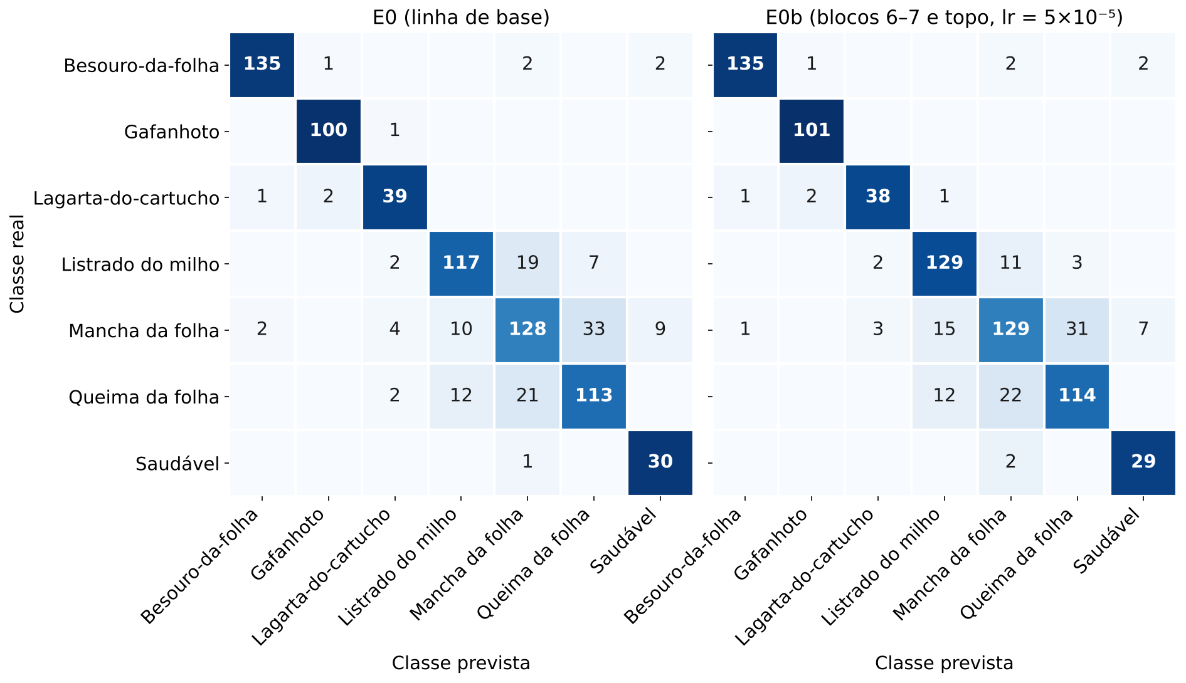
Figura A3.1 Matrizes de confusão do modelo de milho na validação (E0 e E0b)
Fonte: Autor (2026)
Tabela A3.2 Desempenho do modelo de mandioca por classe na validação
Classe | Suporte | Precisão | Sensibilidade | F1
Ácaro verde | 152 | 0,923 | 0,941 | 0,932
Mancha bacteriana | 392 | 0,930 | 0,918 | 0,924
Mancha castanha | 222 | 0,909 | 0,901 | 0,905
Mosaico | 181 | 0,983 | 0,956 | 0,969
Saudável | 179 | 0,931 | 0,978 | 0,954
Média ponderada | 1 126 | 0,934 | 0,933 | 0,933
Fonte: Autor (2026)
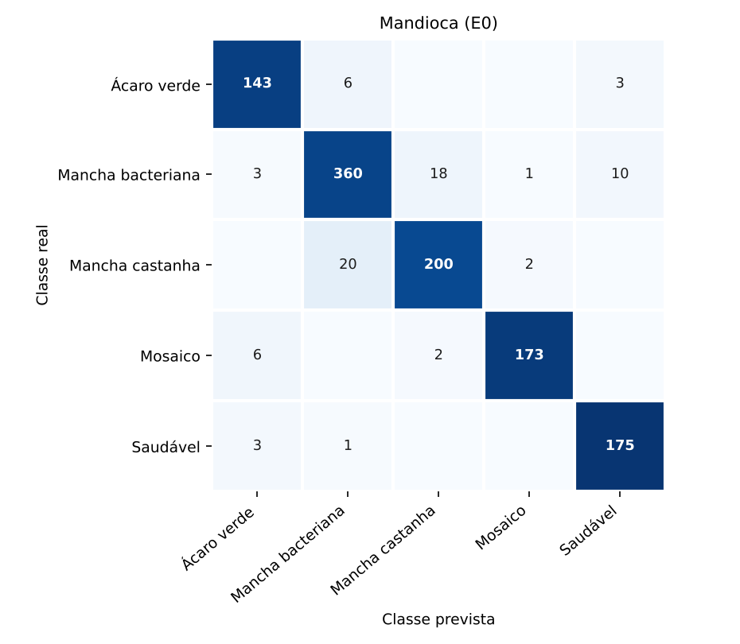
Figura A3.2 Matriz de confusão do modelo de mandioca na validação
Fonte: Autor (2026)
Gráfico A3.1 Curvas de exactidão e de perda do modelo de milho (E0)

Fonte: Autor (2026)
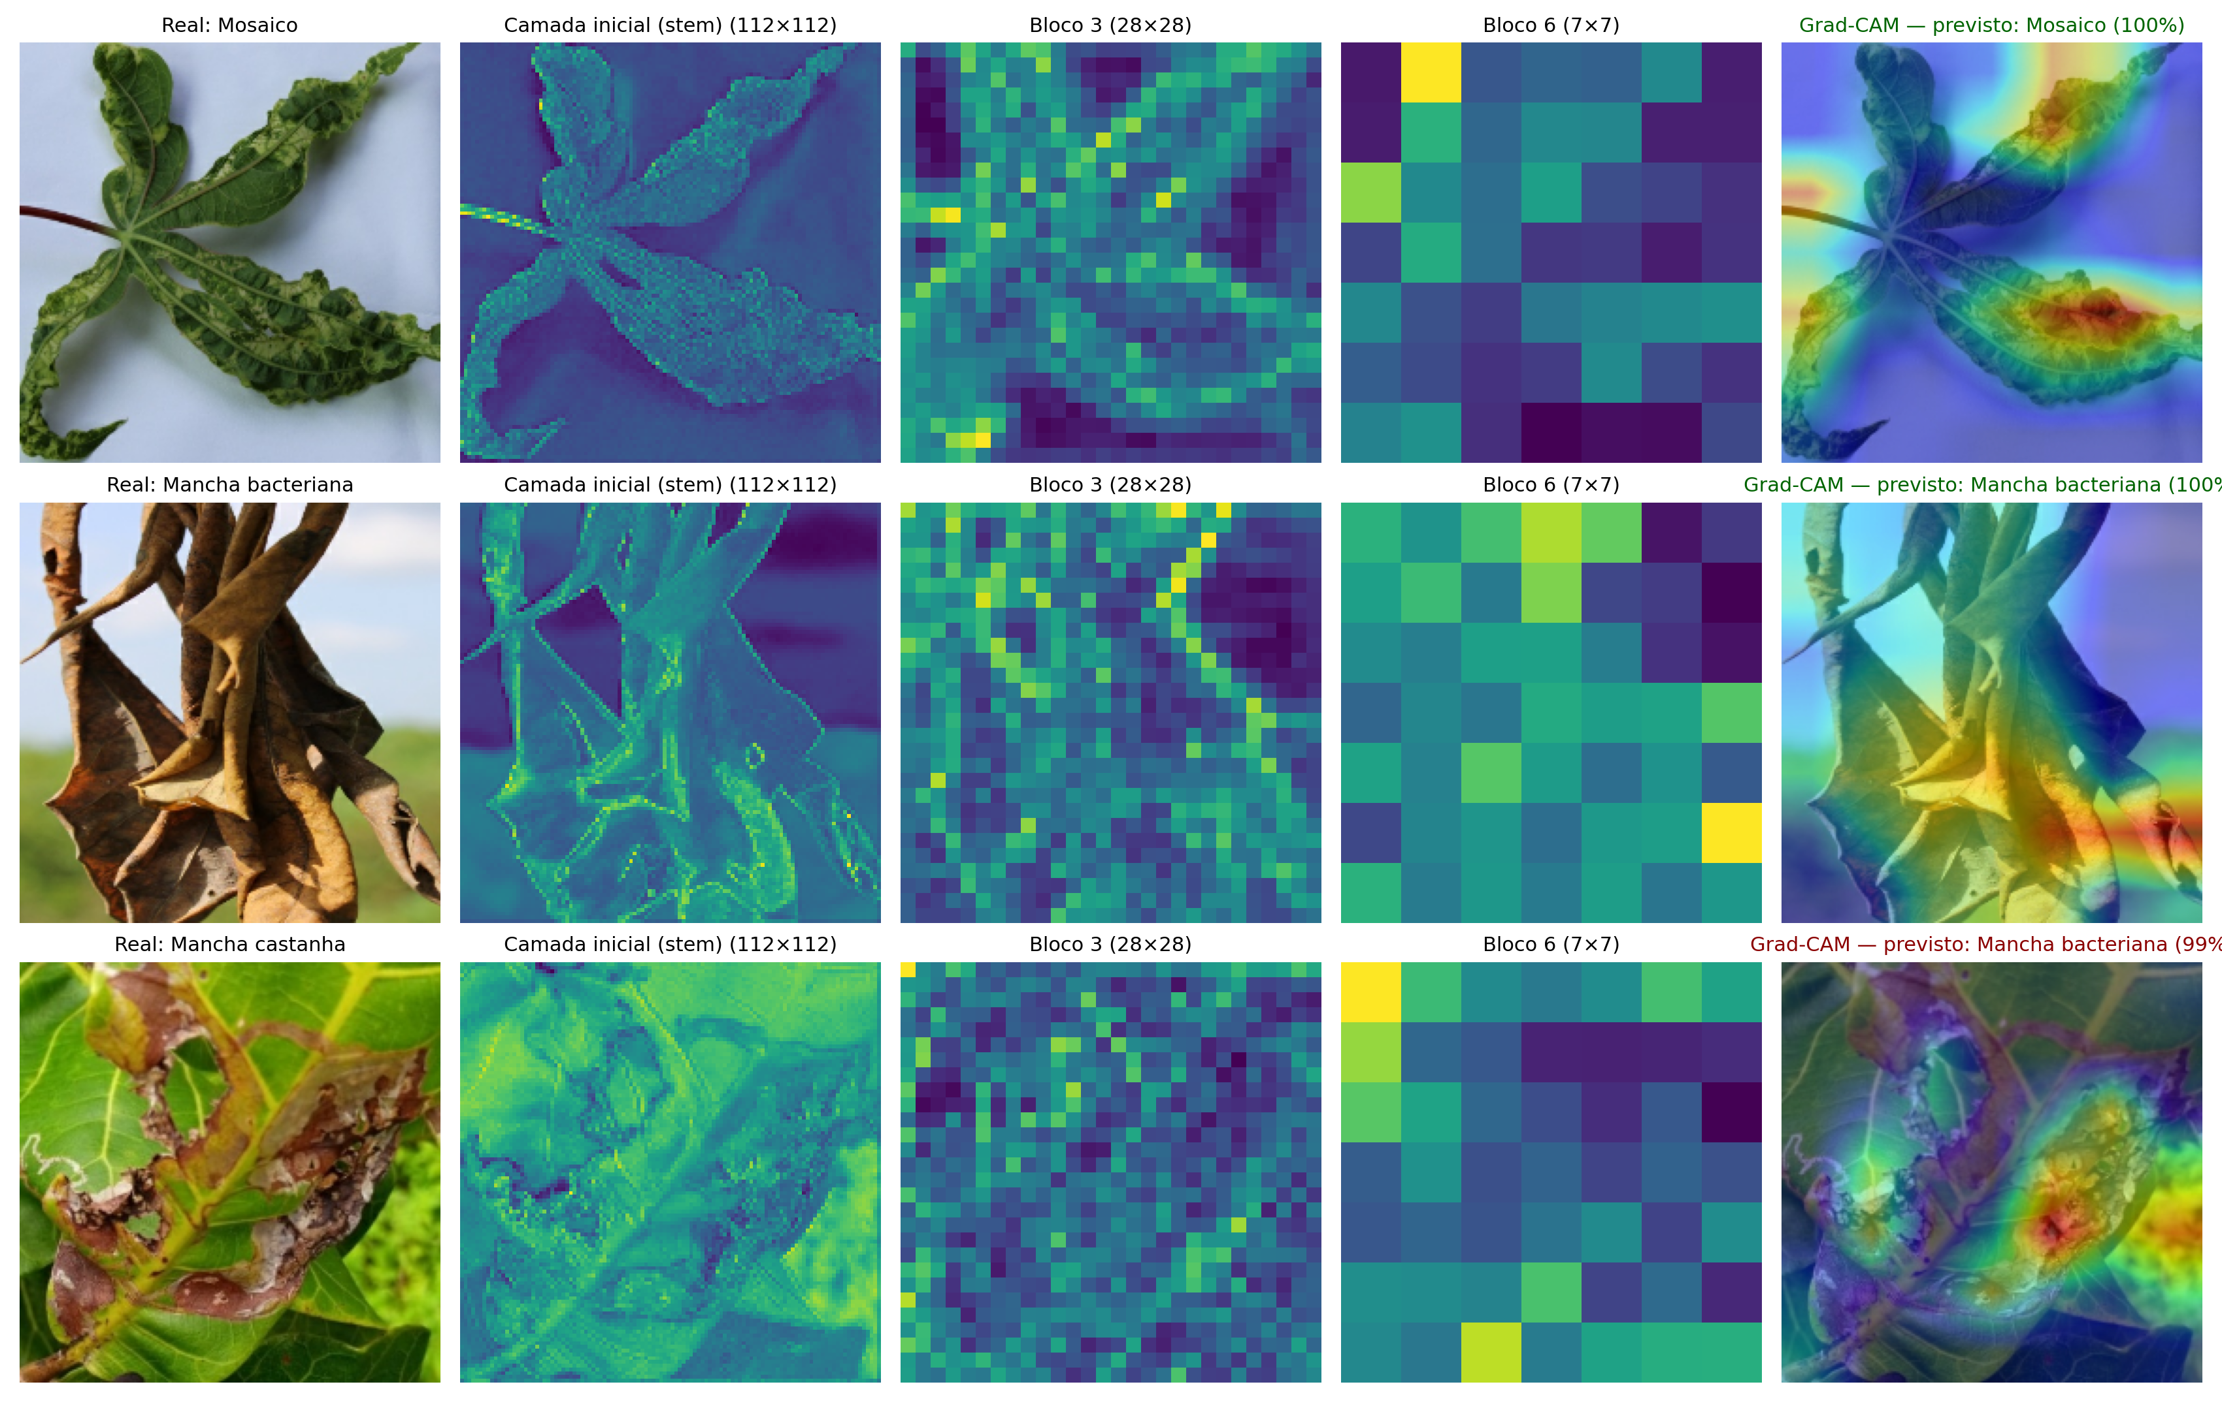
Figura A3.3 Activações internas e Grad-CAM do modelo de mandioca
Fonte: Autor (2026), com imagens de Mensah et al. (2023)
Gráfico A3.2 Critérios da hipótese H1 no conjunto de teste, com intervalos de confiança a 95%
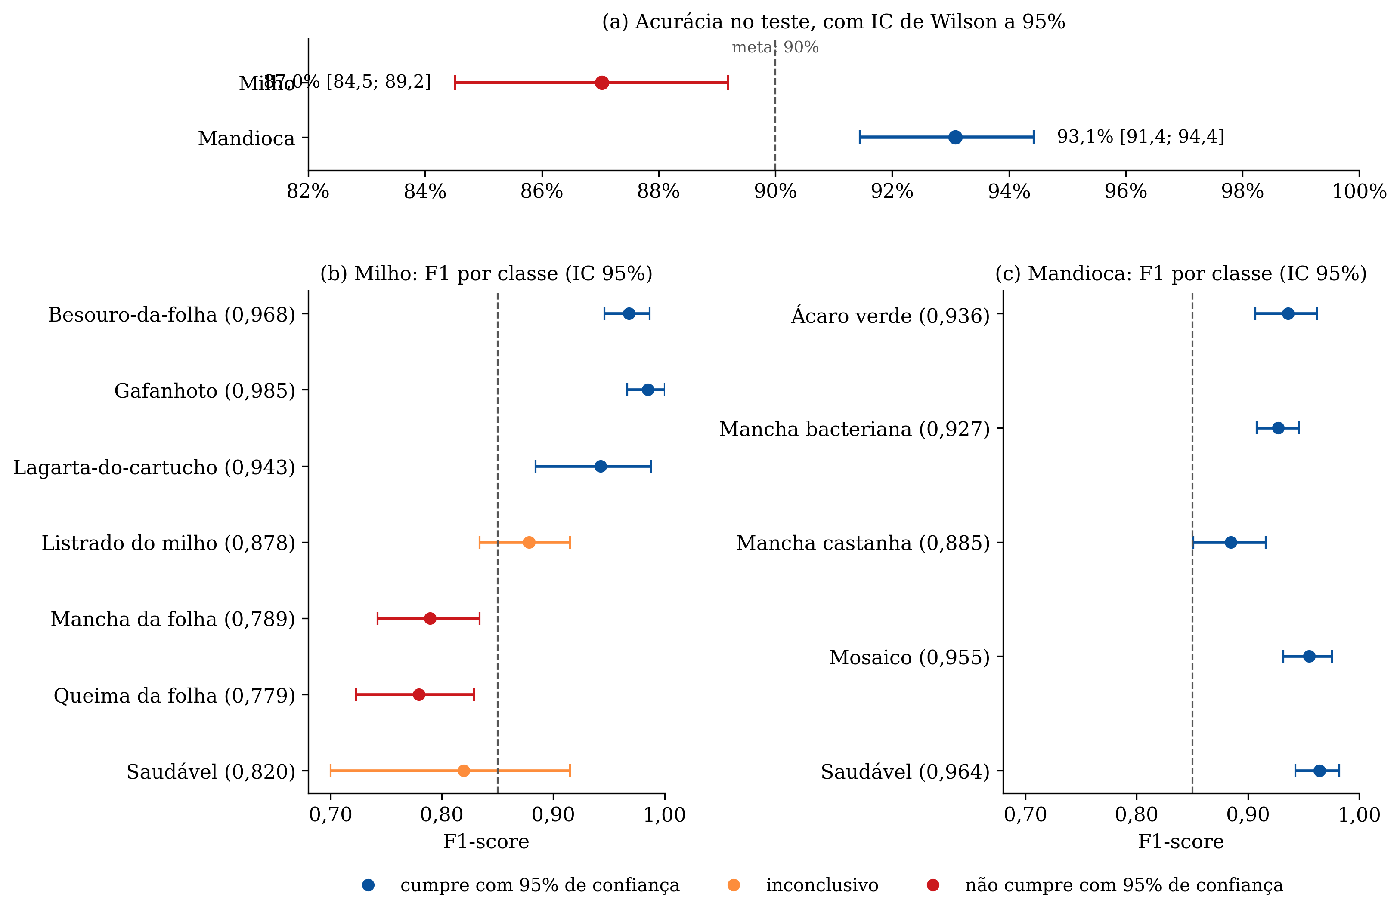
Fonte: Autor (2026)
Tabela A3.3 Métricas complementares no conjunto de teste
Métrica | Milho | Mandioca
Exactidão [IC 95%] | 87,0% [84,5; 89,2] | 93,1% [91,4; 94,4]
F1 macro | 0,880 | 0,933
F1 ponderado | 0,870 | 0,930
Exactidão equilibrada | 0,884 | 0,932
Kappa de Cohen | 0,843 | 0,910
MCC | 0,843 | 0,910
Exactidão top-2 (TFLite) | 97,6% | 98,9%
Folhas doentes dadas como saudáveis [IC 95%] | 6 em 764: 0,8% [0,4; 1,7] | 9 em 948: 0,9% [0,5; 1,8]
Fonte: Autor (2026)
Gráfico A3.3 Diagramas de fiabilidade dos modelos TFLite no conjunto de teste (milho à esquerda, mandioca à direita)
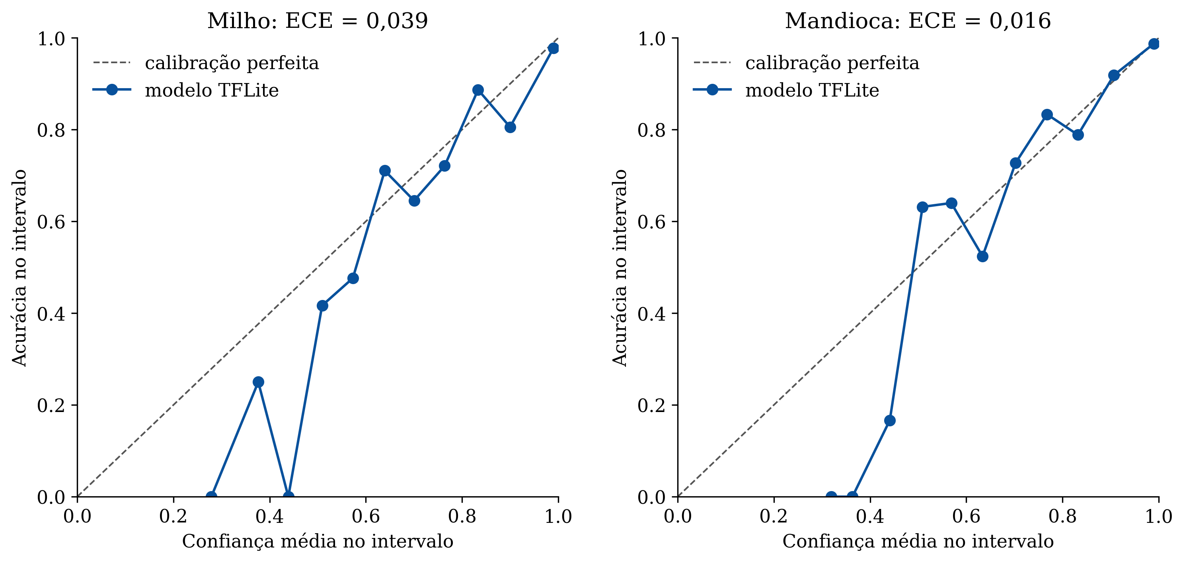
Fonte: Autor (2026)
Tabela A3.4 Curva risco–cobertura dos modelos TFLite
Limiar τ | Milho: cobertura | Milho: exactidão sem aviso | Milho: erros avisados | Mandioca: cobertura | Mandioca: exactidão sem aviso | Mandioca: erros avisados
0 (sem aviso) | 100% | 86,3% | 0 / 109 | 100% | 93,1% | 0 / 78
0,60 (RF05) | 90,6% | 91,0% | 44 / 109 | 95,2% | 95,1% | 25 / 78
0,80 | 76,4% | 94,9% | 78 / 109 | 87,8% | 97,1% | 49 / 78
0,90 | 65,1% | 97,3% | 95 / 109 | 80,5% | 98,3% | 63 / 78
Fonte: Autor (2026)
Gráfico A3.4 Curva risco–cobertura dos modelos TFLite no conjunto de teste (milho à esquerda, mandioca à direita)
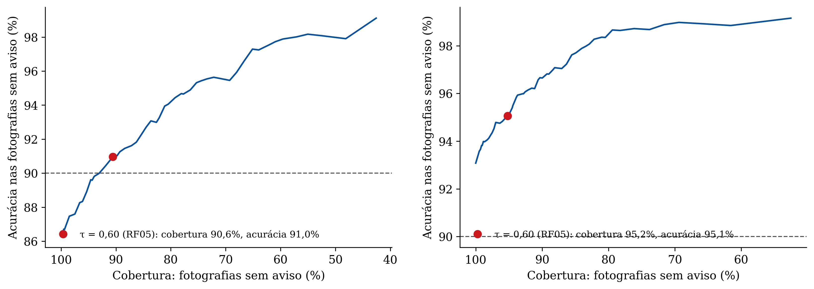
Fonte: Autor (2026)

